




Vilniaus rajono savivaldybės administracijos
2024 m. veiklos ataskaita


Turinys

Įvadas 3
Vilniaus rajono savivaldybės strateginis valdymas ir biudžetas 5
Ekonominio konkurencingumo didinimo programa 14
Švietimo kokybės ir prieinamumo gerinimo programa 23
Susisiekimo ir gatvių apšvietimo infrastruktūros gerinimo programa 49
Valdymo programa 54
Saugios ir švarios gyvenamosios aplinkos kūrimo programa 66
Viešųjų sveikatos paslaugų kokybės gerinimo programa 82
Kultūros, sporto ir turizmo vystymo programa 88
Socialinės atskirties mažinimo programa 98
Priedai – 23 seniūnijų veiklos ataskaitos 120

Įvadas
2024-ieji Vilniaus rajono savivaldybei buvo reikšmingi pokyčių, svarbių sprendimų ir iššūkių metai. Per šiuos metus buvo priimti strateginiai sprendimai, turėsiantys ilgalaikį poveikį Savivaldybės plėtrai ir administracinių procesų efektyvumui. Vienas iš svarbiausių žingsnių buvo 2024 m. rugsėjo 27 d. Vilniaus rajono savivaldybės tarybos sprendimu Nr. T3-336 patvirtintas Vilniaus rajono savivaldybės 2024–2032 metų strateginis plėtros planas, kurio tikslas – kurti palankias sąlygas verslo plėtrai, didinti rajono ekonominį konkurencingumą, skatinti investicijų pritraukimą bei gerinti viešųjų paslaugų kokybę ir prieinamumą. Šis dokumentas tapo pagrindu Vilniaus rajono bendrojo plano peržiūrai ir tolesniems jo pakeitimams, siekiant darnios urbanistinės ir infrastruktūrinės plėtros.
Nepaisant strateginių pasiekimų, 2023 m. pabaigoje Savivaldybė susidūrė su rimta kibernetine ataka, kuri ne tik sutrikdė informacinių sistemų veiklą, bet ir turėjo įtakos Savivaldybės vidiniams procesams 2024 m. pradžioje. Šio incidento valdymas reikalavo skubių veiksmų, glaudaus bendradarbiavimo su atsakingomis institucijomis bei ilgalaikių sprendimų, susijusių su informacinių sistemų saugumo stiprinimu. Buvo įdiegtos papildomos priemonės, siekiant užkirsti kelią panašioms grėsmėms ateityje ir užtikrinti, kad administraciniai procesai būtų kuo mažiau pažeidžiami išorinių veiksnių.
Savivaldybė taip pat skyrė didelį dėmesį darbuotojų įsitraukimui į organizacinius pokyčius. 2024 m. sausio 16 d. administracijos direktoriaus įsakymu Nr. A27(1)-27 buvo sudaryta darbuotojų įsitraukimo tyrimo pokyčių grupė, kuri tapo pagrindu administracijos struktūros pertvarkai. Šio darbo rezultatai atsispindėjo 2024 m. gruodžio 3 d. Administracijos direktoriaus įsakyme Nr. A27(1)-1936, kuriuo buvo patvirtinta nauja Savivaldybės administracijos struktūra, įsigaliojusi nuo 2025 m. sausio 1 d. Kartu su struktūriniais pokyčiais buvo įdiegta ir nauja dokumentų valdymo sistema (DBSIS), leidžianti efektyviau valdyti administracinius procesus.
Svarbus aspektas 2024 metų veikloje buvo ir darbuotojų kaita. Per metus Vilniaus rajono savivaldybės administracijoje ji siekė 8,63 proc. Šis rodiklis yra mažesnis nei vidutinis darbuotojų kaitos lygis Lietuvoje ir kitose valstybės institucijose. Tai rodo organizacijos stabilumą ir palankią darbo aplinką, leidžiančią išlaikyti kompetentingus specialistus.
Be šių esminių procesų, metų eigoje keitėsi ir Savivaldybės administracijos vadovybė. Iki 2024 m. gruodžio 11 d. Administracijos direktoriaus pareigas ėjo Vladislav Kondratovič, o nuo gruodžio 12 d. iki gruodžio 31 d. šias pareigas laikinai perėmė administracijos vyriausiasis patarėjas Gediminas Miškinis. Vadovybės pokyčiai buvo susiję su V. Kondratovičiaus paskyrimu vidaus reikalų ministru ir vyko sklandžiai, užtikrinant Savivaldybės veiklos tęstinumą ir tolesnį numatytų tikslų įgyvendinimą.
Šioje veiklos ataskaitoje pateikiama išsami 2024 metų Savivaldybės administracijos veiklos apžvalga, parengta vadovaujantis 2024 m. Vilniaus rajono savivaldybės administracijos metiniu planu, apžvelgiami pagrindiniai metų veiklos rezultatai ir strateginės iniciatyvos.
Seniūnijų išsami veiklos apžvalga pateikiama 2024 m. seniūnijų veiklos ataskaitose.
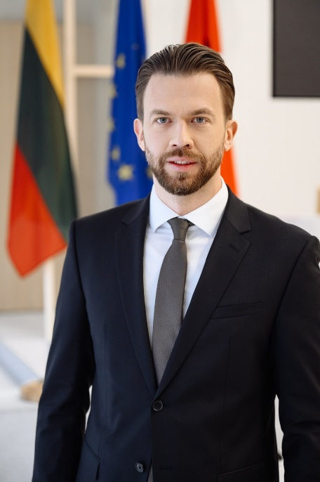
Nors Vilniaus rajono savivaldybės administracijos vadovo pareigas pradėjau eiti tik nuo šių metų pradžios, jau dabar su džiaugsmu ir optimizmu stebiu rajone vykstančias teigiamas permainas – atlikti darbai, matomi rezultatai, įgyvendintos iniciatyvos ir gyventojų padėkos tik patvirtina, kad Vilniaus rajonas išties sėkmingai žengia pirmyn, auga, tobulėja ir gražėja.
2024 metais Savivaldybės administracija skyrė ypatingą dėmesį naujos organizacinės struktūros kūrimui. Tai buvo būtinas žingsnis, pareikalavęs daug darbuotojų pastangų ir darbo, siekiant esminio tikslo – optimizuoti ir efektyvinti Savivaldybės veiklą, modernizuoti procesų valdymą bei geriau tenkinti gyventojų poreikius. Tikime, kad atnaujinta organizacinė bazė bei stipresnė ir pažangesnė valdymo sistema ne tik užtikrins efektyvesnį administravimą, bet ir leis lanksčiau reaguoti į besikeičiančią aplinką ir sėkmingai įveikti kylančius iššūkius, taip užtikrinant didesnę naudą mūsų gyventojams.
Vilniaus rajono savivaldybė toliau nuosekliai siekė ilgalaikės plėtros tikslų: subalansuoto ekonomikos augimo, tvaraus rajono vystymosi, viešųjų paslaugų kokybės gerinimo ir investicijų pritraukimo. Mūsų siekis – kad 2035 metais Vilniaus rajonas taptų tolygiai išvystytu, patogiu įsikurti ir gyventi šeimoms bei žaliojo sostinės žiedo statusą pelniusiu rajonu. Jis taps ne tik namais sveikai, socialiai atsakingai ir inovacijoms atvirai daugiakultūrei bendruomenei, bet ir patrauklia erdve verslui, darbui, aktyviam poilsiui bei turiningam laisvalaikiui.
Dėkoju visiems Vilniaus rajono savivaldybės administracijos darbuotojams, Savivaldybės tarybai, bendruomenėms, įmonėms, organizacijoms, iniciatyviems gyventojams, kurie savo indėliu prisidėjo prie reikšmingų 2024 metų rajono pokyčių įgyvendinimo. Tik būdami susitelkę ir veikdami išvien galime kryptingai judėti pirmyn, todėl kviečiu visus bendram ir prasmingam darbui, kad drąsiai įveiktume bet kokius 2025 metų kelyje laukiančius išbandymus.
Vytautas Vansavičius
Vilniaus rajono savivaldybės administracijos direktorius

Vilniaus rajono savivaldybės strateginis valdymas ir biudžetas
Strateginis valdymas
Vilniaus rajono savivaldybės (toliau – Savivaldybė) 2024 ̶2032 metų strateginis plėtros planas (toliau – SPP) buvo parengtas 2024 metais ir patvirtintas Savivaldybės tarybos 2024 m. rugsėjo 27 d. sprendimu Nr. T3-336.
SPP tikslas yra sudaryti palankesnes sąlygas verslo plėtrai, didinti rajono ekonominį konkurencingumą bei skatinti investicijų pritraukimą, gerinti viešųjų paslaugų kokybę ir prieinamumą.
Vilniaus rajono savivaldybės strateginio plėtros plano tikslui pasiekti yra suformuluotas 31 uždavinys, pateikti plėtros uždaviniai ir jų rezultatų rodikliai.
Taip pat 2024 metais buvo išdėstytas nauja redakcija Strateginio planavimo Vilniaus rajono savivaldybėje organizavimo ir Savivaldybės planavimo dokumentų įgyvendinimo stebėsenos tvarkos aprašas, patvirtintas Savivaldybės tarybos 2024 m. vasario 15 d. sprendimu Nr. T3-47.
Vilniaus rajono savivaldybės 2024–2026 m. strateginis veiklos planas (toliau – SVP) buvo patvirtintas Savivaldybės tarybos 2024 m. vasario 15 d. sprendimu Nr. T3-48.
SVP sudarė 8 programos, kurios apėmė visas Savivaldybės vykdomas veiklas. SVP numatyti programų koordinatoriai, pagrindiniai Savivaldybės plėtros tikslai, uždaviniai, priemonės, lėšos, finansavimo šaltiniai, vertinimo kriterijai, atsakingi asmenys. Ataskaitiniais metais nuolat vykdytas SVP monitoringas. Buvo stebima, kaip vyksta SVP veiklos ir jų finansavimas, kaip siekiama suplanuotų rodiklių. Atsižvelgiant į tai, SVP buvo tikslinamas šešis kartus metų eigoje.
Savivaldybės tarybai patvirtinus 2024 ̶2026 m. SVP bei 2024 m. Savivaldybės biudžetą, parengtas 2024 m. Vilniaus rajono savivaldybės administracijos metinis planas (toliau – Metinis planas), patvirtintas Administracijos direktoriaus 2024 m. liepos 8 d. įsakymu Nr. A27(1)-922.
Vilniaus rajono savivaldybės administracijos 2024 metų veiklos ataskaita parengta pagal 2024 m. Metinio plano programas.

2024 m. Vilniaus rajono savivaldybės administracijos metinio plano programos

Vilniaus rajono savivaldybės administracijos programų įgyvendinimo siektini rezultatai apima:
- Investicinio patrauklumo padidėjimą;
- Ekonominės plėtros teritorinio tolygumo augimą;
- Turizmo sektoriaus dalies ekonominėje struktūroje padidėjimą;
- Gyvenamosios aplinkos kokybės ir tvarumo pagėrėjimą;
- Susisiekimo infrastruktūros pagerėjimą ir darnaus judumo elementų išvystymą;
- Švietimo paslaugų išvystymo tolygumo augimą ir prieinamumo didėjimą;
- Socialinės įtraukties augimą;
- Sveikatos priežiūros paslaugų gyventojų poreikiams atitikties augimą;
- Kultūros paslaugų įvairovės ir prieinamumo padidėjimą;
- Vietos savivaldos efektyvumo augimą.

Vilniaus rajono savivaldybės biudžetas
Vilniaus rajono savivaldybės 2024 m. biudžetas parengtas nustatytais terminais ir patvirtintas Vilniaus rajono savivaldybės tarybos 2024 m. vasario 15 d. sprendimu Nr. T3-49 ,,Dėl Vilniaus rajono savivaldybės 2024 metų biudžeto patvirtinimo“.
Pajamos. 2024 metams Vilniaus rajono savivaldybės taryba patvirtino 188 463,5 tūkst. Eur pajamų biudžetą. Dotacijos iš kitų valdžios sektoriaus subjektų sudarė 56 945,5 tūkst. Eur, iš jų: valstybės (perduotoms savivaldybėms) funkcijoms atlikti buvo skirta 9 388,1 tūkst. Eur, mokymo lėšų ugdymo reikmėms finansuoti – 46 093,6 tūkst. Eur, koordinuotai teikiamų paslaugų vaikams nuo gimimo iki 18 metų (turintiems didelių ir labai didelių specialiųjų ugdymosi poreikių – iki 21 metų) ir vaiko atstovams koordinavimui finansuoti ̶ 34,0 tūkst. Eur, valstybės biudžeto lėšų akredituotai vaikų dienos socialinei priežiūrai organizuoti, teikti ir administruoti – 237,5 tūkst. Eur, valstybės biudžeto lėšos, skirtos neformaliajam vaikų švietimui – 710,3 tūkst. Eur, valstybės biudžeto lėšos, skirtos viešosioms bibliotekoms dokumentams įsigyti – 133,7 tūkst. Eur, valstybės biudžeto lėšos, skirtos asmeninei pagalbai teikti ir administruoti 266,0 tūkst. Eur, valstybės biudžeto lėšos, skirtos asmenų su negalia reikalų koordinavimo funkcijai – 31,5 tūkst. Eur, Europos sąjungos lėšos investiciniams projektams finansuoti – 50,8 tūkst. Eur.
Prognozuojamos pajamos sudarė 148 839,8 tūkst. Eur, iš jų mokesčiai – 121 593,0 tūkst. Eur, turto pajamos – 354,0 tūkst. Eur, valstybinė rinkliava – 200,0 tūkst. Eur, vietinė rinkliava – 3 200,0 tūkst. Eur, infrastruktūros plėtros įmokos – 4 000,0 tūkst. Eur, pajamos iš baudų ir konfiskuoto turto ir kitų netesybų – 80,0 tūkst. Eur, kitos neišvardytos pajamos – 180,0 tūkst. Eur, materialiojo turto realizavimo pajamos – 201,0 tūkst. Eur, skolintos lėšos – 165,3 tūkst. Eur ir praėjusių metų lėšų likutis iš infrastruktūros plėtros įmokų – 7 145,0 tūkst. Eur, iš aplinkos apsaugos specialiosios programos – 356,6 tūkst. Eur, iš sukauptų savivaldybės biudžeto nepanaudotų pajamų – 11 364,9 tūkst. Eur.
Per metus biudžeto planas padidintas 18 699,4 tūkst. Eur dėl šių skirtų pajamų: speciali tikslinė dotacija savivaldybėms – 9 027,8 tūkst. Eur, kitos dotacijos – 2 354,3 tūkst. Eur, dotacija savivaldybėms iš Europos Sąjungos, kitos tarptautinės finansinės paramos ir bendrojo finansavimo lėšos – 7 041,4 tūkst. Eur. Atsižvelgus į pajamų surinkimą, buvo padidintas pajamų planas iš vietinės rinkliavos – 110,0 tūkst. Eur, kitos pajamos – 5,4 tūkst. Eur, biudžetinių įstaigų pajamos programoms finansuoti – 160,5 tūkst. Eur.
Patikslintas biudžeto pajamų planas sudarė 227 827,7 tūkst. Eur, įvykdymas – 242 001,9 tūkst. Eur. 2024 metų gruodžio 31 d. Vilniaus rajono savivaldybės biudžeto pajamų planas įvykdytas 106,2 procentų. Daugiausia pajamų gauta: iš gyventojų pajamų mokesčio – 124 384,0 tūkst. Eur (planas – 116 104,0 tūkst. Eur) arba 8 280,0 tūkst. Eur daugiau, nei planuota; iš turto mokesčių – 6 883,8 tūkst. Eur (planas – 5 280,0 tūkst. Eur) arba 1 603,8 tūkst. Eur daugiau; iš kitų pajamų – 14 777,6 tūkst. Eur (planas 9 999,9 tūkst. Eur) arba 4 777,7 tūkst. Eur daugiau.
2024 metų pradžioje biudžeto lėšų likutis sudarė 20 499,5 tūkst. Eur, skolintų lėšų suma – 165,3 tūkst. Eur.
2024 m. pajamų plano įvykdymas (tūkst. Eur)

Pajamų plano įvykdymo palyginimas 2023-2024 m. (tūkst. Eur)

Išlaidos. 2024 metų gruodžio 31 d. Vilniaus rajono savivaldybės biudžeto išlaidų patikslintas planas – 227 827,7 tūkst. Eur, įvykdymas – 218 700,5 tūkst. Eur, t. y. įvykdyta 95,99 proc..
Savivaldybės biudžeto išlaidų vykdymas pagal valstybės funkcijų klasifikaciją:
- Bendrų valstybės paslaugų išlaidų įvykdymas – 94,37 proc., planas – 21 740,1 tūkst. Eur, įvykdymas – 20 517,2 tūkst. Eur;
- Gynybos išlaidų įvykdymas – 97,88 proc., planas – 193,7 tūkst. Eur, įvykdymas – 189,6 tūkst. Eur;
- Viešosios tvarkos ir visuomenės apsaugos išlaidų įvykdymas – 99,65 proc., planas – 2 145,0 tūkst. Eur, įvykdymas – 2 137,4 tūkst. Eur;
- Ekonomikos išlaidų įvykdymas – 96,57 proc., planas – 23 609,7 tūkst. Eur, įvykdyta – 22 800,6 tūkst. Eur;
- Aplinkos apsaugos išlaidų įvykdymas – 96,85 proc., planas – 8 115,9 tūkst. Eur., įvykdyta – 7 860,5 tūkst. Eur;
- Būsto ir komunalinio ūkio išlaidų įvykdymas – 97,57 proc., planas – 33 763,8 tūkst. Eur, įvykdymas – 32 943,8 tūkst. Eur;
- Sveikatos apsaugos išlaidų įvykdymas – 96,45 proc., planas – 3 160,1 tūkst. Eur, įvykdymas – 3 048,0 tūkst. Eur;
- Poilsio, kultūros ir religijos išlaidų įvykdymas – 96,67 proc., planas – 15 978,9 tūkst. Eur, įvykdymas – 15 446,7 tūkst. Eur;
- Švietimo išlaidų įvykdymas – 96,79 proc., planas – 90 690,3 tūkst. Eur, įvykdymas – 87 781,2 tūkst. Eur;
- Socialinės apsaugos išlaidų įvykdymas – 91,37 proc., planas – 28 430,2 tūkst. Eur, įvykdymas – 25 975,5 tūkst. Eur.
Didžiausią 2024 m. Savivaldybės biudžeto dalį sudarė lėšos švietimui (39,81 proc. viso biudžeto).

Vilniaus rajono savivaldybės biudžeto išlaidų struktūra 2024 m.

Eil. Nr. | Seniūnijos pavadinimas | Asignavimų planas 2024 | Panaudoti asignavimai 2024 | Panaudoti asignavimai 2024 (proc.)
1 | Avižienių seniūnija | 1 533 740.00 | 1 434 594.85 | 93.54
2 | Bezdonių seniūnija | 1 255 200.00 | 1 249 496.93 | 99.55
3 | Buivydžių seniūnija | 737 500.00 | 735 013.86 | 99.66
4 | Dūkštų seniūnija | 1 039 200.00 | 1 029 996.27 | 99.11
5 | Juodšilių seniūnija | 1 288 300.00 | 1 283 535.50 | 99.63
6 | Kalvelių seniūnija | 1 597 900.00 | 1 569 927.25 | 98.25
7 | Lavoriškių seniūnija | 1 582 300.00 | 1 580 729.65 | 99.90
8 | Maišiagalos seniūnija | 987 600.00 | 980 050.56 | 99.24
9 | Marijampolio seniūnija | 1 259 800.00 | 1 254 489.49 | 99.58
10 | Medininkų seniūnija | 629 500.00 | 597 825.04 | 94.97
11 | Mickūnų seniūnija | 1 656 340.00 | 1 632 123.00 | 98.54
12 | Nemenčinės seniūnija | 2 036 700.00 | 2 027 812.36 | 99.56
13 | Nemėžio seniūnija | 1 694 260.00 | 1 571 870.50 | 92.78
14 | Paberžės seniūnija | 1 000 800.00 | 965 847.30 | 96.51
15 | Pagirių seniūnija | 1 564 560.00 | 1 524 538.93 | 97.44
16 | Riešės seniūnija | 1 462 560.00 | 1 454 127.35 | 99.42
17 | Rudaminos seniūnija | 1 191 400.00 | 1 128 699.40 | 94.74
18 | Rukainių seniūnija | 1 255 100.00 | 1 049 877.85 | 83.65
19 | Sudervės seniūnija | 1 043 300.00 | 1 010 009.56 | 96.81
20 | Sužionių seniūnija | 1 033 000.00 | 999 593.46 | 96.77
21 | Šatrininkų seniūnija | 1 349 900.00 | 1 348 526.16 | 99.90
22 | Zujūnų seniūnija | 2 058 640.00 | 2 010 566.09 | 97.66
23 | Nemenčinės miesto seniūnija | 1 210 400.00 | 1 205 723.83 | 99.61
Iš viso : |  | 30 468 000.00 | 29 644 975.19 | 97.30
Savivaldybės administracijos struktūrinių padalinių (seniūnijų) asignavimai 2024 metais (Eur)

Eil. Nr. | Skyriaus pavadinimas | Asignavimų planas 2024 | Panaudoti  asignavimai 2024 | Panaudoti asignavimai 2024 (proc.)
1 | Švietimo skyrius | 6 693 387.00 | 6 561 374.27 | 98.03
2 | Statybos skyrius | 19 521 468.00 | 19 210 621.56 | 98.41
3 | Kraštotvarkos skyrius | 239 000.00 | 91 726.90 | 38.38
4 | Socialinės rūpybos skyrius | 12 353 749.50 | 11 422 688.56 | 92.46
5 | Žemės ūkio skyrius | 1 114 200.00 | 1 068 863.86 | 95.93
6 | Socialinių paslaugų šeimai ir vaikui skyrius | 1 784 595.50 | 1 669 615.06 | 93.56
7 | Vietinio ūkio skyrius | 19 244 700.00 | 19 136 270.56 | 99.44
8 | Ekonomikos ir turto skyrius | 6 824 400.00 | 6 546 080.91 | 95.92
9 | Investicijų skyrius | 7 929 715.00 | 5 959 457.89 | 75.15
10 | Ūkio skyrius | 17 294 785.00 | 16 523 500.66 | 95.54
11 | Infrastruktūros plėtros skyrius | 472 000.00 | 0.00 | 0.00
12 | Vilniaus rajono savivaldybės iždas | 4 604 700.00 | 4 507 175.02 | 97.88
Iš viso: |  | 98 076 700.00 | 92 697 375.25 | 94.52
Savivaldybės administracijos skyrių asignavimai 2024 metais (Eur)

Eil.  Nr. | Asignavimų valdytojai | Iš viso
 |  | Patikslintas planas 2024 | Įvykdymas 2024
1. | Savivaldybės administracija | 98 076.7 | 92 697.4
1.1. | Savivaldybės savarankiškosioms funkcijoms finansuoti | 76 443.3 | 73 230.2
1.2. | Valstybinėms (perduotoms savivaldybėms) funkcijoms finansuoti | 11 549.5 | 11 386.6
1.3. | Ugdymo reikmėms finansuoti | 4 459.8 | 4 459.8
1.4. | Biudžetinių įstaigų pajamos programoms finansuoti | 165.0 | 0.0
1.5. | ES lėšos | 1 971.9 | 466.7
1.6. | Valstybės lėšos | 3 487.2 | 3 154.1
2. | Seniūnijos | 30 468.0 | 29 645.0
2.1. | Savivaldybės savarankiškosioms funkcijoms finansuoti | 30 356.4 | 29 588.3
2.2. | Valstybinėms (perduotoms savivaldybėms) funkcijoms finansuoti) | 11.5 | 11.3
2.3. | Biudžetinių įstaigų pajamos programoms finansuoti | 100.1 | 45.4
 | IŠ VISO ASIGNAVIMŲ, IŠ JŲ: | 128 544.7 | 122 342.4
 | Savivaldybės savarankiškosioms funkcijoms finansuoti | 106 799.7 | 102 818.5
 | Valstybinėms (perduotoms savivaldybėms) funkcijoms finansuoti) | 11 561.0 | 11 397.9
 | Ugdymo reikmėms finansuoti | 4 459.8 | 4 459.8
 | Biudžetinių įstaigų pajamos programoms finansuoti | 265.1 | 45.4
 | ES lėšos | 1 971.9 | 466.7
 | Valstybės lėšos | 3 487.2 | 3 154.1
Savivaldybės administracijos asignavimai pagal finansavimo šaltinius (tūkst. Eur)

Vilniaus rajono savivaldybės administracijos asignavimai pagal finansavimo šaltinius 2024 m.

Nr. | Pavadinimas | Patikslintas planas 2023 | Įvykdymas 2023 | Patikslintas planas 2024 | Įvykdymas 2024 | Patikslinto plano pokytis 2023-2024 (proc.) | Įvykdymo pokytis 2023-2024 (proc.)
01 | Ekonominio konkurencingumo didinimo programa | 9 524.7 | 8 846.5 | 10 938.3 | 10 347.4 | 14.84 | 16.97
02 | Švietimo kokybės ir prieinamumo didinimo programa | 9 742.1 | 9 629.7 | 14 606.5 | 12 878.0 | 49.93 | 33.73
03 | Susisiekimo ir gatvių apšvietimo infrastruktūros gerinimo programa | 15 772.9 | 15 124.5 | 13 265.9 | 13 058.6 | -15.89 | -13.66
04 | Valdymo programa | 19 043.9 | 18 359.9 | 24 217.1 | 23 385.8 | 27.16 | 27.37
05 | Saugios ir švarios gyvenamosios aplinkos kūrimo programa | 32 565.5 | 30 097.9 | 38 997.9 | 37 521.1 | 19.75 | 24.66
06 | Viešųjų sveikatos paslaugų kokybės gerinimo programa | 2 463.2 | 2 337.6 | 3 103.1 | 2 994.0 | 25.98 | 28.08
07 | Kultūros, sporto ir turizmo vystymo programa | 4 326.0 | 3 489.3 | 6 372.4 | 6 216.1 | 47.30 | 78.15
08 | Socialinės atskirties mažinimo programa | 18 317.1 | 17 329.0 | 17 043.5 | 15 941.4 | -6.95 | -8.01
Iš viso pagal programas: |  | 111 755.4 | 105 214.4 | 128 544.7 | 122 342.4 | 15.02 | 16.28
Savivaldybės administracijos asignavimai pagal programas (tūkst. Eur)

Vilniaus rajono savivaldybės administracijos vykdomų programų palyginimas (tūkst. Eur)

Per 2024 m. Savivaldybės taryba priėmė 7 sprendimus dėl biudžeto pakeitimo. Sprendimus pakeisti biudžetą lėmė teisės aktų pasikeitimai, gautos papildomos lėšos, asignavimų valdytojų prašymai.
Skoliniai įsipareigojimai
2024 m. gruodžio 31 d. Savivaldybės biudžeto kreditorinis įsiskolinimas sudarė 1 345,8 tūkst. Eur, iš šios sumos 145,7 tūkst. Eur sudarė ilgalaikių paskolų suma ir 1 200,1 tūkst. Eur skola tiekėjams (kitoms išlaidoms – 1 084,0 tūkst. Eur, ilgalaikiam turtui – 116,1 tūkst. Eur). Bendras Savivaldybės administracijos kreditorinis įsiskolinimas sudaro 960,3 tūkst. Eur (didžiąją sumos dalį sudaro socialinės išmokos (pašalpos) – 513,9 tūkst. Eur bei prekių ir paslaugų įsigijimo išlaidos – 176,0 tūkst. Eur). Bendras Savivaldybės biudžetinių įstaigų kreditorinis įsiskolinimas sudaro 385,5 tūkst. Eur (didžiąją sumos dalį sudaro prekių ir paslaugų įsigijimo išlaidos – 268,1 tūkst. Eur bei darbo užmokesčio ir socialinio draudimo išlaidos – 104,8 tūkst. Eur).
Investiciniams projektams finansuoti gautų ir negrąžintų ilgalaikių paskolų likutį 2024 m. gruodžio 31 d. sudarė 7,1 tūkst. Eur. Ilgalaikių įsipareigojimų einamųjų metų dalį sudarė 138,6 tūkst. Eur. Paskolų suma, palyginus su 2023 m. likučiu, sumažėjo 1 299,4 tūkst. Eur, pokytį lėmė prisiimtų ilgalaikių skolinių įsipareigojimų suma per metus – 165,3 tūkst. Eur, bei grąžintos ilgalaikės kredito linijos paskolos suma 1 464,7 tūkst. Eur.

Ekonominio konkurencingumo didinimo programa
Nemenčinės miesto viešųjų erdvių sutvarkymas: pagrindinės miesto aikštės, šaligatvių, turgavietės. Projekto veiklos buvo įgyvendintos 2023 m., o 2024 m. pateiktas galutinis mokėjimų prašymas Centrinei projektų valdymo agentūrai (toliau – CPVA), oficialiai užbaigiant projektą. Nemenčinės miesto centre sutvarkytos gyventojams svarbios viešosios erdvės: įrengta pagrindinė miesto aikštė, automobilių stovėjimo aikštelės, skveras ir pėsčiųjų alėjos, taip pat įrengti stacionarūs lauko žaidimai bei modernus vaikų žaidimų kompleksas.
2024 metais įgyvendintos paskutinės projekto „Kompleksiškas Juodšilių gyvenvietės sutvarkymas: sporto aikštyno sutvarkymas, pėsčiųjų takų ir viešųjų erdvių patrauklumo didinimas“ veiklos.
Projekto metu buvo sukurta moderni, gyventojams reikalinga infrastruktūra: įrengta aptverta vaikų žaidimų aikštelė Miško g. su taku. Įrengta 167 kv. m guminė vaikų žaidimo danga, futbolo ir krepšinio zona vaikams, sūpynės, sūpuoklės, staliukai su šiukšlių dėžėmis ir suoliukais, žaidimų kompleksai.
Aptvertas dirbtinės dangos sporto aikštynas, trinkelėmis iškloti priėjimo takai, įrengtas apšvietimas, užtikrinantis galimybę naudotis aikštynu tamsiuoju paros metu. Aikštyne įrengta treniruoklių zona, laipynių kompleksas, futbolo zona su dirbtine danga, teniso / krepšinio zona ir tinklinio zona.
Įrengti pėsčiųjų takai tarp vaikų žaidimo aikštelės ir stadiono, palei stadioną su priėjimo taku į jį automobilių stovėjimo aikštelė, pėsčiųjų / dviračių takas nuo aikštyno Šv. Uršulės g. ir Pušų g. link ,tunelio link. Įrengti pėsčiųjų takai A. Mickevičiaus g. ir Baltosios Vokės g. Visi takai apšviesti su įrengtais suoliukais ir šiukšlių dėžėmis, saugiais pėsčiųjų perėjimo takais ir nuovažomis.
Projekto vertė ̶apie 850 tūkst. Eur. 722,5 tūkst. Eur sudarė ES lėšos. Po 63,75 tūkst. Eur skirta iš Savivaldybės ir valstybės biudžeto.
Buvo tęsiami Rudaminos kaimo turgavietės rekonstrukcijos darbai. Turgaus rekonstrukcijos planuose numatyta atnaujinti turgaus infrastruktūrą, įrengti 238 prekybines vietas, įrengti betoninių trinkelių dangą, naujus pėsčiųjų takus, taip pat turgaus teritoriją planuojama aptverti, išasfaltuoti įvažiavimus ir išvažiavimus iš turgavietės, įrengti stovėjimo aikšteles, talpinančias iki 150 automobilių. Darbus planuojama baigti 2025 m. vasarą.
Nevyriausybinių organizacijų ir bendruomeninės veiklos stiprinimo 2023 –2025 metų veiksmų plano 2.1.1.1 priemonės („Stiprinti bendruomeninę veiklą savivaldybėse“) bandomojo modelio įgyvendinimas. 2024 m. priemonei „Stiprinti bendruomeninę veiklą“ Vilniaus rajono savivaldybei buvo skirta 75 872 Eur. Šias lėšas paraiškų konkurso atrankos būdu pasiskirstė 16 bendruomeninių organizacijų įvairioms veikloms, kurios skatina bendruomeniškumą ir gyventojų įsitraukimą į aktyvų dalyvavimą savo gyvenamojoje aplinkoje.
Taip pat įvyko konkursas „Leisk Vilniaus rajono savivaldybei tobulėti – pasidalink savo idėja“, kuriame apdovanoti geriausi pasiūlymai Vilniaus rajono viešosioms erdvėms ir bendruomenės gerovei gerinti.
Daugiafunkcinių poilsio ir laisvalaikio zonų sukūrimas Riešės kaime. Projekto metu planuojama įrengti daugiafunkces poilsio ir laisvalaikio zonas. 2024 m. buvo rengiama dokumentacija viešųjų pirkimų procedūroms inicijuoti.
Dalyvaujamasis biudžetas. 2024 m. pirmą kartą Vilniaus rajone buvo įgyvendinta gyventojų ir mokyklų dalyvaujamojo biudžeto iniciatyva – vienas iš 12 svarbių demokratinio įrankių, skatinantis Vilniaus rajono gyventojų įsitraukimą į Savivaldos sprendimus, o moksleivius – aktyviai dalyvauti sprendžiant, kaip panaudoti jų mokykloms skirtas lėšas.
2024 m. dalyvaujamojo biudžetui įgyvendinti buvo skirta 100 tūkst. eurų, iš kurių 15,2 tūkst. Eur skirta mokinių iniciatyvoms. Iš 20 bendruomenių pateiktų pasiūlymų buvo atrinkta 16 projektų, balsavime dalyvavo 1303 gyventojai. Balsavimas vyko tiek internetu naujai sukurtoje platformoje https://dalyvauk.vrsa.lt/, tiek fiziniu būdu Savivaldybėje. Laimėję projektai apėmė Lavoriškių, Paberžės ir Mostiškių gyvenviečių viešųjų erdvių ir laisvalaikiui skirtų erdvių gyventojams sutvarkymą ir įrengimą.
Dalyvauti mokyklų dalyvaujamojo biudžeto iniciatyvoje norą išreiškė net 19 mokyklų. Kiekvienai mokyklai mokinių sugeneruotoms idėjoms įgyvendinti buvo skirta po 800 Eur.
Nevyriausybinių organizacijų projektų finansavimas. 2024 m. iš Vilniaus rajono savivaldybės lėšų konkurso būdu buvo atrinkta 11 nevyriausybinių organizacijų projektų paskirstant 50 tūkst. eurų sumą. Nevyriausybinės organizacijos aktyviai dalyvavo atrankoje, kadangi buvo atsiųsta net 21 paraiška konkursui. Visų paraiškų prašoma suma siekė 100827,32Eur. Matome, kad poreikis yra didelis ir ilgalaikėje perspektyvoje Savivaldybės administracija bandys didinti skiriamas lėšas nevyriausybinių organizacijų projektams bei jų veiklų kokybei gerinti, kad likutinė vertė būtų kuo didesnė.
Valstybei priklausančių melioracijos ir hidrotechnikos statinių valdymas. Šios programos priemonės: nuolatinė melioracijos statinių priežiūra, magistralinių melioracijos griovių ir sureguliuotų upių ir juose esančių statinių remontas bei priežiūra.
Šiai programai finansuoti skiriamos valstybės ir Savivaldybės biudžeto lėšos. 2024 m. iš valstybės biudžeto gauta 180,0 tūkst. Eur, o Savivaldybė skyrė gerokai daugiau – 342,4 tūkst. Eur. Visos lėšos buvo panaudotos. Atlikti darbai matomi pateiktose lentelėse.

Melioracijai
1. | Vilniaus r., Marijampolio sen. sureguliuotų up. ir melioracijos griovių priežiūros darbai | km_{gp} | 20,384 | 65200,05
2. | Vilniaus r., Sužionių sen. sureguliuotos up. ir melioracijos griovių priežiūros darbai | km_{gp} | 8,562 | 45782,46
3. | Vilniaus r., Dūkštų sen., Geisiškių k.v., Pakalnių k. melioracijos griovio G-2 priežiūros darbai | km_{gp} | 1,759 | 21224,57
4. | Vilniaus r., Rukainių sen. melioracijos griovių priežiūros darbai | km_{gp} | 8,717 | 87447,17
5. | Vilniaus r., Maišiagalos sen., Giedraitiškių k.v. melioracijos griovių priežiūros darbai | km_{gp} | 3,902 | 34977,49
6. | Vilniaus r., Dūkštų sen., Daubarų k. drenažo rinktuvo Nr. 1-a d-125 mm (Dūkštų k.v. mel. proj. Nr. 7 1983 m.) avarinio gedimo pašalinimas | km_{kr} | 0,100 | 4493,50
7. | Vilniaus r., Marijampolio sen., Galinės k. drenažo rinktuvo Nr. 59-A d-200 mm (Migūnų k.v. mel. proj. Nr. 6-7-8 1988 m.) avarinio gedimo pašalinimas | km_{gp}  km_{kr} | 0,063  0,053 | 11942,68
8. | Vilniaus r., Dūkštų sen., Airėnų I k. drenažo rinktuvo Nr. 18-a d-125 mm (Geisiškių k.v. mel. proj. Nr. 10 1977 m.) avarinio gedimo pašalinimas | km_{kr} | 0,160 | 15780,61
9. | Vilniaus r., Nemėžio sen., Daržininkų k. drenažo rinktuvo Nr. 37-a d-200 mm (Nemėžio k.v. mel. proj. Nr. 7 1987 m.) avarinio gedimo pašalinimas | km_{gp}  km_{kr} | 0,020  0,124 | 7172,07
10. | Vilniaus r., Paberžės sen., Baronėlės vs. drenažo rinktuvo Nr. 40-a d-200 mm (Glitiškių k.v. mel. proj. Nr. 17 1984 m.) avarinio gedimo pašalinimas | km_{kr} | 0,100 | 7541,00
11. | Vilniaus r., Bezdonių sen. melioracijos griovio G-1-1 priežiūros darbai – dalinis finansavimas (8109,71) iš VB | km_{gp} | 1,084 | 2823,11
12. | Vilniaus r., Zujūnų sen., Medžiakalnio k. drenažo rinktuvų Nr. 4'-a ir 4''-a d-350 mm (t.pk. 5+67-9+34, mel. proj. Nr. R4 1988) avarinio gedimo pašalinimas* | km_{kr} | 0,372 | 38015,29
IŠ VISO RAJONE: |  |  |  | 342 400,00
Savivaldybės biudžeto lėšų (SB) panaudojimas
* - pereinamasis į 2025 m. Bendra sutarties kaina – 41119,54 Eurų su PVM.
km_{gp} –griovių priežiūra/remontas – 44,491 km
km_{r} – drenažo rinktuvų pertvarkymas – 0,537 km

Eil.  Nr. | Darbų ir objektų pavadinimas | Mato  vnt. | Kiekis | Darbų  vertė (Eur)
1 | 2 | 3 | 4 | 5
1. Pikeliškių vandens kėlimo stoties eksploatacija ir griovių baseino priežiūra
1.1. | Vandens kėlimo stoties eksploatacija (Pikeliškių siurblinės eksploatacija ir elektros energijos išlaidos) | vnt. | 1 | 17769,50
1.2. | Vilniaus r., Riešės sen. Pikeliškių vandens kėlimo stoties baseino melioracijos griovių priežiūros darbai | km_{gp} | 4,011 | 10459,48
Iš viso 1: |  |  |  | 28228,98
2. Melioracijos kadastro tvarkymas
2.1. | Melioracijos įrenginių ir melioruotos žemės kadastro tvarkymas |  |  | 2400,00
Iš viso 2: |  |  |  | 2400,00
3. Melioracijos statinių remonto ir priežiūros darbai
3.1. | Vilniaus r., Dūkštų sen., Geisiškių k. v., Balčiūniškių k. melioracijos griovio G priežiūros darbai* | km_{gp} | 1,473 | 11320,94
3.2. | Vilniaus r., Dūkštų sen., Dūkštų k. v. melioracijos griovių  priežiūros darbai | km_{gp} | 6,507 | 11804,06
3.3. | Vilniaus r., Dūkštų sen., Geisiškių k. v. melioracijos griovių priežiūros darbai | km_{gp} | 9,549 | 12010,06
3.4. | Vilniaus r., Šatrininkų sen. sureguliuotos up. ir melioracijos griovių priežiūros darbai | km_{gp} | 15,055 | 26000,09
3.5. | Vilniaus r., Lavoriškių sen. melioracijos griovių priežiūros darbai | km_{gp} | 9,621 | 28108,28
3.6. | Vilniaus r., Paberžės sen. sureguliuotų up. ir melioracijos griovių priežiūros darbai | km_{gp} | 17,633 | 34000,75
3.7. | Vilniaus r. melioracijos tvenkinių užtvankų (Kiemelių, Maišiagalos, Jadvygiškių, Gilužio, Musios ir Akmenos) priežiūros darbai | vnt. | 6 | 11118,69
3.8. | Vilniaus r., Nemenčinės sen., Pukliškių k. drenažo rinktuvo Nr. 1-ū d-125 mm (Eitminiškių k. v. mel. proj. Nr. 5 1976 m.) avarinio gedimo pašalinimas | km_{kr} | 0,084 | 4153,20
3.9. | Vilniaus r., Marijampolio sen., Galinės k. Galinės tilto (inv. Nr. SVLVV211T1963G005GAL) per Galinės up. Pažeidimų atstatymas | vnt. | 1 | 2745,24
3.10 | Vilniaus r., Bezdonių sen. melioracijos griovio G-1-1 priežiūros darbai** | km_{gp} | 1,084 | 8109,71
Iš viso : |  |  |  | 149371,02
IŠ VISO RAJONE: |  |  |  | 180000,00
Valstybės biudžeto lėšų (VB) panaudojimas
km_{rp} – rinktuvų avarinių gedimų pašalinimas – 0,084 km
tv. – tvenkinių priežiūra – 6 vnt.
tiltas – 1 vnt.
* ̶ pereinamasis objektas iš 2023 m.
** ̶ sutarties kaina 10932,82 Eurų iš jų 2823,11 Eurų sumokėta iš SB lėšų

Kaip kito per dešimtmetį melioracijai skirtų lėšų panaudojimas iš skirtingų finansavimo šaltinių matyti diagramoje:

Lėšų panaudojimas melioracijos darbams 2014 ̶2024 m. laikotarpyje
2024 m. iš viso buvo prižiūrėta ir suremontuota 109,424 km griovių bei sureguliuotų upių. Pašalinta 0,621 km avarinių rinktuvų gedimų bei atlikta Pikeliškių vandens kėlimo stoties, kuri nusausina 155 ha ploto, eksploatacija. Taip pat atlikti 6 užtvankų priežiūros ir 1 tilto priežiūros darbai.
2024 m. keleivių vežimo paslaugoms apmokėti buvo numatyta 1 904,0 tūkst. Eur. Metų pabaigoje sąmata padidinta iki 3 183,5 tūkst. Eur. Visa numatyta suma išmokėta trims Vilniaus rajono viešojo transporto paslaugas teikiantiems vežėjams: Vilniaus rajono autobusų parkui (VRAP), Šalčininkų autobusų parkui (ŠAP), UAB „Transrevis“ (iki 2024-11-14) ir UAB „TOKS“ (nuo 2024-11-15).
Viešasis transportas. Pagal Vilniaus rajono savivaldybės viešųjų paslaugų teikimo vietinio susisiekimo maršrutais poreikio nustatymo tvarkos aprašą, patvirtintą Vilniaus rajono savivaldybės tarybos 2024 m. kovo 29 d. sprendimu Nr. T3-77 „Dėl Vilniaus rajono savivaldybės viešųjų paslaugų teikimo vietinio susisiekimo maršrutais poreikio nustatymo tvarkos aprašo patvirtinimo“, vietinio reguliaraus susisiekimo kelių transporto maršrutų steigimas turi užtikrinti Savivaldybės gyventojų susisiekimą su sveikatos, švietimo, mokslo, socialinės paskirties ir kitų viešųjų paslaugų teikimo subjektais.
Vykdomų reisų dažnumas atitinkamos krypties reguliaraus susisiekimo maršrute nustatomas pagal patvirtintas Vilniaus rajono keleivinio transporto kryptis, vietinio (priemiestinio) reguliaraus susisiekimo kelių transporto maršrutus ir dienos reisų skaičių bei atsižvelgiant į keleivių srautus, pagal keleivinio kelių transporto kasos aparatų reisų ataskaitų duomenis, o sprendimus dėl būtinumo teikti visuomenei viešąsias keleivinio kelių transporto paslaugas Savivaldybė priima taip pat atsižvelgdama į savo finansines galimybes.
Vilniaus rajono autobusų maršrutų tinklas. Vilniaus rajono savivaldybės transporto tinklą sudaro 59 reguliaraus vietinio priemiestinio susisiekimo maršrutai (toliau – Maršrutai). Pagal geografinį principą Maršrutai sugrupuoti į 10 krypčių (nuo 2024 m. gegužės 1 d. optimizavus Maršrutų tinklą, Lygainių kryptis buvo prijungta prie Rūdninkų krypties).
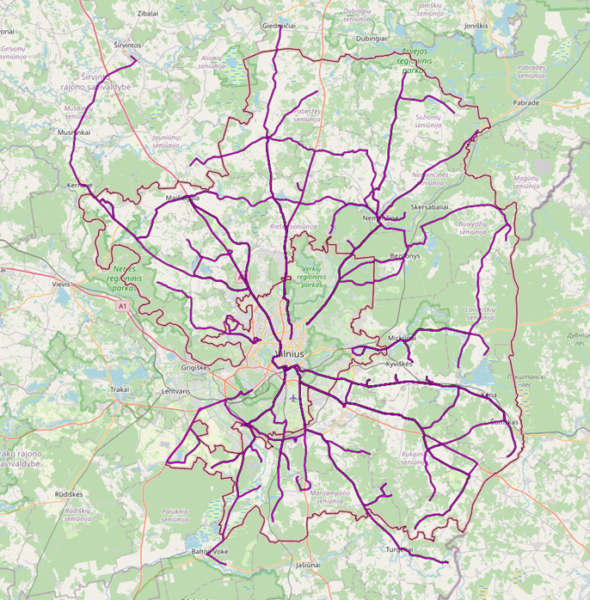
2024 m. sukurtas Vilniaus rajono autobusų maršrutų žemėlapis
Vilniaus rajono savivaldybės administracija 2024 metais įvykdė Keleivių vežimo Vilniaus rajono Mickūnų bei Maišiagalos krypties maršrutais paslaugų pirkimą bei sudarė sutartį su šių pirkimų laimėtojais. Maišiagalos bei Mickūnų krypčių laimėtoja yra UAB „Šalčininkų autobusų parkas“, kuri aslaugas pradėjo teikti nuo 2024 m. birželio mėnesio. Minėtas vežėjas kryptis aptarnavo ir iki konkurso. Viešųjų pirkimo konkurse dalyvavo kaip vienintelis paslaugų tiekėjas.
Nuo 2024 m. lapkričio 16 d. Juodšilių krypties maršrutuose pasikeitė vežėjas. Vilniaus rajono savivaldybės administracija gavo UAB „Transrevis“ (vežėjo, aptarnaujančio Juodšilių krypties maršrutus iki 2024-11-15) pranešimą dėl sutarties nutraukimo. Kadangi pagal LR Vietos savivaldos įstatymą Savivaldybė privalo užtikrinti nepertraukiamą keleivių vežimą, buvo sudaryta laikinoji sutartis su UAB „Tolimojo keleivinio transporto kompanija“ dėl Juodšilių krypties maršrutų aptarnavimo.
2024 m. rudenį vyko Vilniaus rajono ir Vilniaus miesto savivaldybių administracijų atstovų bei SĮ Susisiekimo paslaugos ir SĮ Vilniaus rajono autobusų parko atstovų susitikimas, kur buvo aptarta miesto viešojo transporto maršrutų plėtra Vilniaus rajone.
Po minėto susitikimo Vilniaus miesto savivaldybės atstovai organizavo išvažiuojamąjį komisijos posėdį, per kurį buvo įvertintos galimybės pakeisti miesto 67 maršrutą bei pratęsti 119 miesto maršrutą. Buvo įvertintas gatvių tinkamumas 67 maršruto viešojo transporto eismui bei viešojo transporto stotelių įrengimo galimybės Pamiškės, Kairėnų, Mažeikių ir Užupio gatvėse. Taip pat buvo vertinamos119 maršruto pratęsimo, gatvių tinkamumas viešojo transporto eismui bei viešojo transporto stotelių įrengimo galimybės M. Koperniko bei Meldų gatvėse.
Pastatų ir kitų objektų teisinei registracijai ir inventorizacijai buvo numatyta 40,0 tūkst. Eur. 2024 m. pabaigoje buvo apmokėta 130 Registrų centro pateiktų sąskaitų. Nepanaudotas lėšų likutis – 15 tūkst. Eur – buvo perskirstytas smulkiam ir vidutiniam verslui (SVV) remti , o 5 tūkst. Eur – kitiems darbams.
Gyvenamųjų ir negyvenamųjų patalpų remontui buvo numatyta 129,9 tūkst. Eur. Iš skirtų lėšų 14 objektų buvo atlikti būstų remonto darbai, tokie kaip krosnių remontas, stogo keitimas, elektros instaliacijos atnaujinimas. Likusi lėšų suma – 69 655,05 Eur buvo perkelta į 2025 m.
Subsidijos vandeniui ir šildymui. Savivaldybė mažina gyventojų išlaidas vandeniui ir šildymui. Už 1 m³ suvartoto centralizuotai tiekiamo geriamojo vandens su nuotekų tvarkymu gyventojams, neturintiems įsiskolinimo už šios paslaugos teikimą daugiau kaip už 3 mėnesius, Savivaldybė subsidijuoja iki 45 proc. geriamojo vandens tiekimo ir nuotekų tvarkymo kainos. 2024 m. šioms subsidijoms skirta 1 mln. 36 tūkst. Eur.
Nuo 2024 m. sausio 1 d. iki 2024 m. kovo 31 d. bei nuo 2024 m. spalio 1 d. iki 2024 m. gruodžio 31 d. už centralizuotai tiekiamą šilumą gyventojai moka vidutinę šalies kainą. Tarybos sprendimu numatytos subsidijos už šilumą. Joms Savivaldybė 2024 metais skyrė 0,933 mln. Eur.
SĮ Vilniaus rajono autobusų parko materialinei bazei gerinti (rodiklis – Įsigytų netaršių transporto priemonių ir papildomos įrangos skaičius) buvo numatyta 2 100 tūkst. Eur. Dėl užsitęsusių viešųjų pirkimų procedūrų elektriniai autobusai nebuvo nupirkti 2024 metais, tačiau skirtos lėšos liko Vilniaus rajono autobusų parko sąskaitoje ir persikėlė į 2025 metus.
Tos pačios priemonės rodiklis – Materialinės bazės objektų įrengimas apima ir elektrinių autobusų pakrovimo stotelių įrengimo poreikį, kuris taps aktualus tik įsigijus netaršius elektrinius autobusus. Lėšos šiam tikslui 2024 metams nebuvo numatytos.
Gyvenamųjų namų statybai arba jiems įsigyti (būsto pardavimui nuomininkams – privatizavimui) buvo numatyta 22,4 tūkst. Eur. Per 2024 metus būstų nuomininkams neparduota.
Gyventojų mokestinės naštos mažinimas. Vilniaus rajono savivaldybė vysto naują projektą – Vilniaus rajono gyventojo kortelę, kuri suteiks šio rajono gyventojams išskirtines galimybes gauti nuolaidų, specialių pasiūlymų ir reikalingą informaciją įvairiose srityse. Tačiau ši naujovė neapsiribos tik prekybiniais pasiūlymais – ji veiks ir kaip naujienų bei aktualios gyventojams informacijos sklaidos šaltinis, turistinių objektų žemėlapis, gyventojai turės galimybę pažymėti tvarkytinus objektus, susipažinti su Savivaldybėje vykstančiais renginiais ir kt. Įsigyta Vilniaus rajono gyventojo kortelės programėlė už 15,0 tūkst. Eur be PVM.
Žemės kadastro ir geodezijos priemonei buvo numatyta 192,9 tūkst. Eur. Skirtos lėšos panaudotos 32 objektams – atlikti valstybinės žemės kadastriniai matavimai, parengtos topografinės nuotraukos, atliktas taškų nužymėjimas. Likusi suma – 143 984,42 Eur buvo perkelta į 2025 metus.
Bendrojo plano korektūra. Nuo 2024 m. vasario mėn. galioja sutartis su Bendrojo plano rengėjais UAB ,,Tyrens Lietuva“. 2024 liepos mėn. Vilniaus rajono savivaldybės administracijos direktorius (planavimo organizatorius) pritarė rengėjų parengtai Bendrojo plano koregavimo esamos būklės įvertinimo stadijai. Šiuo metu rengiami konkretizuoti koregavimo sprendiniai.
Smulkaus ir vidutinio verslo (SVV) įmonių rėmimui buvo skirta 20 tūkst. Eur. Pagal pateiktus prašymus finansinė parama suteikta 51 įmonei.
Vietos veiklos grupės (VVG) projektai. 2024 metais Riešės seniūnijoje baigta įrengti daugiafunkcė sporto aikštelė, kuri tapo populiaria vieta tiek sporto entuziastams, tiek visai bendruomenei. Tai moderni ir patogi erdvė, skirta aktyviam laisvalaikiui bei sveikatingumui skatinti. Projekto metu buvo įrengta guminės dangos sporto aikštelė su aptvėrimu, taip pat tinklinio aikštelė, užtikrinanti įvairių sporto šakų pasirinkimą. Gyventojų patogumui nutiestas pėsčiųjų takas su skaldos danga, įmontuota moderni sporto įranga, pastatyti suoliukai bei šiukšliadėžės. Projekto vertė siekia daugiau nei 101 tūkst. Eur, iš kurių apie 55 tūkst. Eur – ES lėšos.
2024 m. Vilniaus rajono savivaldybės administracija sudarė finansavimo sutartis, skirtas Nemėžio kaimo plėtrai pagal „Sumaniojo kaimo“ koncepciją. Ši iniciatyva apima tris pagrindinius projektus: „Verslumo ir socialinių inovacijų centras“, „Daugiafunkcė verslumo ir socialinių inovacijų erdvė“ ir „Verslumo ir socialinės integracijos inovacijų platforma“. Jų tikslas – sukurti modernią ir socialiai įtraukią infrastruktūrą, kuri gerins gyvenimo kokybę bei skatins verslumą Savivaldybėje. Šie projektai apims Nemėžio kaimo centro viešųjų erdvių sutvarkymą ir šiuolaikinių technologijų įdiegimą.
„Verslumo ir socialinės integracijos inovacijų centras“ bus įrengtas su nutolusiomis darbo vietomis, bus suteikta galimybė gyventojams ir verslo atstovams dirbti moderniose erdvėse, organizuoti susitikimus, paskaitas ir konferencijas. Šiam projektui numatyta maksimali paramos suma siekia 199 999 tūkst. Eur, iš kurių iki 43 proc. sudarys Europos žemės ūkio fondo kaimo plėtrai (EŽŪFKP) lėšos, o likę 57 proc. – iš valstybės biudžeto. Likusi projektui reikalinga lėšų suma, iki 339 tūkst. Eur arba 63 proc. visų projekto lėšų, būtų skiriama iš Savivaldybės biudžeto.
„Daugiafunkcė verslumo ir socialinių inovacijų erdvė“ suteiks galimybes socialiai jautrioms grupėms prekiauti savo pagaminta ar išauginta produkcija, taip pat bus įrengtos prekybos vietos maisto vagonėliams. Numatyta parama siekia ne daugiau 199 998 tūkst. Eur – 43 proc. būtų skiriama iš EŽŪFKP, 57 proc. – valstybės biudžeto lėšų. Maksimali suma, kurią projektui įgyvendinti skirtų Savivaldybė – 303,5 tūkst. Eur.
Taip pat, įgyvendinant projektą „Verslumo ir socialinės integracijos inovacijų platforma“, bus sukurtas inovatyvus įrankis „Socialinių paslaugų žemėlapis“. Ši interaktyvi platforma padės gyventojams ir specialistams lengvai rasti bei pasiekti svarbiausias socialines paslaugas įvairiose rajono vietovėse. Žemėlapyje bus pateikiama informacija apie krizių centrus, teisinę pagalbą, psichologinę ir socialinę reabilitaciją, užimtumo bei integracijos programas, pagalbą šeimoms, negalią turintiems žmonėms ir kitas svarbias paslaugas. Šio projekto paramos suma – iki 40 099 Eur, 43 proc. atkeliautų iš EŽŪFKP, 57 proc. – valstybės biudžeto. Savivaldybė skirtų iki 60 149 Eur.
Šie projektai bus ypač naudingi socialiai jautrioms grupėms, įskaitant bedarbius, jaunimą, vyresnio amžiaus žmones, žmones su negalia, asmenims, susiduriantiems su sunkumais, pavyzdžiui, netekus gyvenamosios vietos, patiriant smurtą ar finansinius sunkumus. Sukūrus galimybes šiems žmonėms aktyviai dalyvauti darbo rinkoje, gauti reikiamas socialines paslaugas ir stiprinti bendruomeninius ryšius, projektais siekiama pagerinti jų gyvenimo kokybę ir padidinti socialinę įtrauktį. Be to, platforma palengvins socialinių darbuotojų, nevyriausybinių organizacijų ir kitų specialistų darbą – galės greitai rasti aktualią informaciją ir nukreipti žmones ten, kur jie gali gauti reikiamą pagalbą.
Projektai bus įgyvendinami pagal Lietuvos žemės ūkio ir kaimo plėtros 2023–2027 metų strateginio plano intervencinę priemonę „Sumanieji kaimai“. Sumanieji kaimai – tai vietos bendruomenių kuriamos ir plėtojamos iniciatyvos, skirtos kaimo vietovių patrauklumui ir gyvenimo kokybei gerinti. Jas plėtojant, remiamasi vietos resursais ir galimybėmis, skatinamas gyventojų įsitraukimas bei bendradarbiavimas, kasdieniame gyvenime aktyviai naudojant skaitmenines ir kitas technologijas, padedančias diegti inovatyvius sprendimus ir siekti ilgalaikių pokyčių.
Mažinti darbo rinkos segregaciją pagal lytį tiek sektoriniu, tiek profesiniu lygmeniu bei stiprinti moterų, ypač gyvenančių kaimo vietovėse, galimybes kurti ir plėtoti verslą – šioms priemonėms nebuvo numatyta finansavimo. Siekiant užtikrinti lygių galimybių politiką darbo vietoje, buvo organizuoti Mykolo Romerio universiteto lektoriaus mokymai, kuriuose dalyvavo administracijos darbuotojai.

Švietimo kokybės ir prieinamumo gerinimo programa
2024 m. Savivaldybėje švietimo srityje buvo įgyvendinamas Vilniaus rajono savivaldybės 2024–2032 metų strateginio plėtros plano tikslas – Ugdymo kokybės, prieinamumo ir besimokančios visuomenės plėtra bei Vilniaus rajono savivaldybės 2024–2026 metų strateginio veiklos plano Švietimo kokybės ir prieinamumo gerinimo programos Nr. 02 Vilniaus rajono savivaldybės administracijos metinis planas, taip pat Vilniaus rajono savivaldybės bendrojo ugdymo mokyklų tinklo pertvarkos 2021–2025 metų bendrasis planas.
Įgyvendinant Vilniaus rajono savivaldybės bendrojo ugdymo mokyklų tinklo pertvarkos 2021–2025 metų bendrąjį planą, 2024 m. buvo reorganizuota prijungimo būdu Vilniaus r. Medininkų šv. Kazimiero gimnazija, prijungiant ją kartu su Medininkų šv. Kazimiero gimnazijos Medininkų ikimokyklinio ugdymo skyriumi prie Vilniaus r. Rukainių gimnazijos, ir atlikta Vilniaus r. Vaidotų mokyklos-darželio „Margaspalvis aitvarėlis“ struktūros pertvarka, keičiant tipą iš mokyklos-darželio į lopšelį-darželį, bei Vilniaus r. Glitiškių ir Kalvelių vaikų darželių struktūros pertvarka, keičiant paskirtį iš darželio į lopšelį-darželį.
Švietimo kokybės ir prieinamumo gerinimo programos Nr. 02 Vilniaus rajono savivaldybės administracijos metinio plano tikslas buvo užtikrinti sklandų ugdymo procesą rajono ugdymo įstaigose, o uždaviniai – užtikrinti, kad rajono ugdymo įstaigų tinklas patenkintų gyventojų poreikius, ir gerinti ugdymo paslaugų kokybę.
Kadangi Vilniaus rajono savivaldybėje švietimas laikomas prioritetine sritimi, jam finansuoti skiriama beveik pusė viso Savivaldybės biudžeto, be to, Savivaldybės švietimo įstaigos finansuojamos iš specialiosios tikslinės dotacijos (mokymo lėšų ugdymo reikmėms) bei kitų finansavimo šaltinių lėšų.

Švietimui skiriamų lėšų palyginimas pagal metus
Ugdymo proceso organizavimas ir ugdymo aplinkos gerinimas Savivaldybės mokyklose. 2024 m. Vilniaus rajono savivaldybėje veikė 32 savivaldybės bendrojo ugdymo mokyklos (iš jų: gimnazijų – 23, pagrindinių mokyklų – 7, mokyklų-darželių – 2) ir 20 neformaliojo ugdymo įstaigų (iš jų: ikimokyklinio ugdymo įstaigų – 16 (vaikų darželiai – 2, vaikų lopšeliai-darželiai – 14), neformaliojo vaikų švietimo ir formalųjį švietimą papildančio ugdymo mokyklų – 4 (meno mokyklos – 2, muzikos mokykla – 1, sporto mokykla – 1)), iš viso 52 Savivaldybės švietimo įstaigos, iš kurių 16 švietimo įstaigų turėjo 20 skyrių, taigi iš viso su skyriais ̶ 72 švietimo įstaigos.

Vilniaus rajono savivaldybės švietimo įstaigų tinklas 2024 m.
Vilniaus rajonas yra daugiatautis Lietuvos rajonas, todėl jo švietimo įstaigų tinklą sudaro švietimo įstaigos įvairiomis ugdomosiomis kalbomis (lietuvių, lenkų, rusų). Lietuvių ugdomąja kalba veikia 41 švietimo įstaiga su skyriais, lenkų – 61, o rusų – 10 įstaigų, iš kurių 34 švietimo įstaigos yra mišrios (28 dvikalbės ir 6 trikalbės švietimo įstaigos arba jų skyriai).
Ugdomoji kalba | Gimnazijos | Pagrindinės mokyklos | Mokyklos  -darželiai | Vaikų darželiai | Vaikų lopšeliai-darželiai | Švietimo įstaigų skyriai | Neformaliojo švietimo mokyklos | Iš viso:
Lietuvių | 10 | 1 | 2 | 2 | 12 | 10 | 4 | 41
Lenkų | 16 | 6 | 1 | 1 | 14 | 19 | 4 | 61
Rusų | 3 | 0 | 0 | 1 | 1 | 1 | 4 | 10
Iš jų mišrios: | 6 | 0 | 1 | 1 | 12 | 10 | 4 | 34
Iš viso: | 23 | 7 | 2 | 2 | 14 | 20 | 4 | 72
Vilniaus rajono savivaldybės švietimo įstaigos pagal ugdomąsias kalbas 2024 m.
Be Savivaldybės mokyklų, Vilniaus rajone taip pat veikia valstybinės mokyklos lietuvių ugdomąja kalba, priklausančios Švietimo, mokslo ir sporto ministerijai, bei nevalstybinės mokyklos.
Vilniaus rajono savivaldybė yra viena iš nedaugelio šalies savivaldybių, kuriose mokinių skaičius kasmet ne mažėja, o didėja (per ketverių metų laikotarpį mokinių skaičius Savivaldybės mokyklose padidėjo 9,1 proc.).
2024–2025 m. m. ikimokyklinio ugdymo įstaigose ugdomi 1574 vaikai, mokyklose-darželiuose – 315, pagrindinėse mokyklose – 869, o gimnazijose – 8635 vaikai / mokiniai.
Ikimokyklinio ugdymo įstaigos | Mokyklos-darželiai | Pagrindinės mokyklos | Gimnazijos | Iš viso mokinių:
1 574 | 315 | 869 | 8 635 | 11 393
Vaikų / mokinių skaičius pagal švietimo įstaigų grupes ir tipus 2024 m.
Pagal neformaliojo (ikimokyklinio, priešmokyklinio) ugdymo programas 2024–2025 m. m. Savivaldybės švietimo įstaigose ugdoma 2711 vaikų, o pagal formaliojo (bendrojo) ugdymo programas – 8682 mokiniai, iš viso – 11393 vaikai / mokiniai.

Ugdymo programa | 2021–2022 m. m. | 2022–2023 m. m. | 2023–2024 m. m. | 2024–2025 m. m.
 | Vaikų/mokinių skaičius | Vaikų/mokinių skaičius | Vaikų/mokinių skaičius | Vaikų/mokinių skaičius
Bendrasis ugdymas | 7 955 | 8 244 | 8427 | 8682
Priešmokyklinis ugdymas | 695 | 748 | 703 | 680
Ikimokyklinis ugdymas | 2 086 | 2 031 | 1975 | 2031
Iš viso: | 10 736 | 11 023 | 11 105 | 11 393
Vaikų / mokinių skaičius pagal ugdymo programas 2021–2024 m.
Pagal ugdymo kalbas 2024–2025 m. m. Savivaldybės švietimo įstaigose iš viso ugdoma lietuvių ugdomąja kalba 49,4 proc. (5632), lenkų – 45,4 proc. (5170), rusų – 5,2 proc. (591) vaikų / mokinių.

Mokslo metai | Lietuvių kalba |  | Lenkų kalba |  | Rusų kalba |  | Iš viso vaikų /  mokinių
 | Vaikų / mokinių skaičius | Proc. | Vaikų / mokinių skaičius | Proc. | Vaikų / mokinių skaičius | Proc.
2021–2022 | 4 837 | 45,05 | 5 360 | 49,93 | 539 | 5,02 | 10 736
2022–2023 | 5 014 | 45,49 | 5 403 | 49,01 | 606 | 5,50 | 11 023
2023-2024 | 5 252 | 47,30 | 5 278 | 47,50 | 575 | 5,20 | 11 105
2024-2025 | 5 632 | 49,40 | 5 170 | 45,40 | 591 | 5,20 | 11 393
Vaikų / mokinių skaičius pagal ugdymo kalbas 2021–2024 m.
2024–2025 m. m. savivaldybės švietimo įstaigose pagal ikimokyklinio ir priešmokyklinio ugdymo programas ugdoma 2711 vaikų.
Vaikų / mokinių skaičius pagal ugdymo kalbas

Ugdymo  programa  Ugdymo kalba | 2021–2022  m. m. |  | 2022-2023  m. m. |  | 2023-2024  m. m. |  | 2024-2025  m. m.
 | IU | PU | IU | PU | IU | PU | IU | PU
Lietuvių | 916 | 308 | 957 | 326 | 951 | 351 | 1073 | 366
Lenkų | 1124 | 348 | 1029 | 390 | 991 | 316 | 929 | 281
Rusų | 46 | 39 | 45 | 32 | 33 | 36 | 29 | 33
Iš viso: | 2086 | 695 | 2031 | 748 | 1975 | 703 | 2031 | 680
Vaikų, ugdomų pagal ikimokyklinio ir priešmokyklinio ugdymo programas, skaičius
IU – Ikimokyklinis ugdymas
PU – Priešmokyklinis ugdymas

Pagal ikimokyklinio ugdymo programą Savivaldybės švietimo įstaigų ikimokyklinėse bei jungtinėse grupėse ugdomas 2031 vaikas, iš jų lietuvių ugdomąja kalba 1073 vaikai, lenkų – 929, rusų – 29 vaikai, o pagal priešmokyklinio ugdymo programą – priešmokyklinėse bei jungtinėse grupėse ugdoma 680 vaikų, iš jų lietuvių ugdomąja kalba 366 vaikai, lenkų – 281, rusų – 33 vaikai.
Sprendžiant vaikų ikimokyklinio ugdymo vietų trūkumo problemą Savivaldybėje, 2024 m. iki rugsėjo 1 d. buvo baigta modernaus ir visus šiuolaikinius standartus atitinkančio vaikų lopšelio-darželio Didžiojoje Riešėje statyba. Naujame vaikų lopšelyje-darželyje įsteigtos 8 ikimokyklinio bei priešmokyklinio ugdymo grupės lietuvių ugdomąja kalba.
Vilniaus rajono savivaldybė 2024 m. visiems tėvams (globėjams), neatsižvelgiant į jų socialinę padėtį, Savivaldybės lėšomis kompensavo 30 proc. mokesčio už vaikų maitinimą švietimo įstaigose, įgyvendinančiose ikimokyklinio ir priešmokyklinio ugdymo programas, kurių veiklos trukmė yra ilgesnė kaip 4 valandos. Be to, Savivaldybė taikė papildomas lengvatas nuo 50 iki 100 proc. tėvams (globėjams) už vaikų išlaikymą, atsižvelgdama į jų socialinę padėtį bei kitas priežastis.
2024–2025 m. m. Vilniaus rajono savivaldybės bendrojo ugdymo mokyklose pagal bendrojo ugdymo programas iš viso mokosi 8682 mokiniai, iš jų 54 mokiniai pagal individualizuotas programas, iš jų 25 mokiniai specialiosiose (lavinamosiose) klasėse, 105 našlaičiai / likę be tėvų globos vaikai. 2024 m. rugsėjo 1 d. Savivaldybės mokyklose pradėjo mokytis 761 pirmokas, iš jų: lietuvių ugdomąja kalba – 406, lenkų – 306, rusų – 49 mokiniai.

Ugdymo programa | 2021–2022 m. m. | 2022–2023 m. m. | 2023–2024 m. m. | 2024–2025 m. m.
Pradinis ugdymas | 3019 | 3118 | 3071 | 3103
Pagrindinis ugdymas | 3973 | 4168 | 4414 | 4629
Vidurinis ugdymas | 963 | 958 | 942 | 950
Iš viso: | 7955 | 8244 | 8427 | 8682
Mokinių, ugdomų pagal bendrojo ugdymo programas, skaičius 2021–2024 m.
Savivaldybėje patvirtintos 3 Savivaldybės švietimo įstaigos (Nemenčinės Gedimino ir Nemenčinės Konstanto Parčevskio gimnazijos bei Nemenčinės vaikų darželis), padedančios tėvams (globėjams, rūpintojams) organizuoti vaikų ugdymą (ugdymąsi) šeimoje pagal priešmokyklinio, pradinio, pagrindinio ir vidurinio ugdymo bendrąsias programas. 2024–2025 m. m. Savivaldybėje ugdomas 1 mokinys šeimoje.
2024‒2025 m. m. Vilniaus rajono savivaldybės švietimo įstaigų bendrosiose klasėse / grupėse iš viso ugdomas 761 specialiųjų ugdymosi poreikių turintis vaikas / mokinys, tai yra 6,7 proc. visų Savivaldybės švietimo įstaigų vaikų / mokinių (iš jų bendrojo ugdymo mokyklų bendrosiose klasėse pagal bendrojo ugdymo programas ugdoma 691, iš jų 29 mokiniai ugdomi pagal pradinio ir pagrindinio ugdymo individualizuotas programas, iš jų turintys labai didelių specialiųjų ugdymosi poreikių – 13, turintys didelių specialiųjų ugdymosi poreikių – 334).

Ugdymo programa | 2021–2022 m. m. | 2022–2023 m. m. | 2023–2024 m. m. | 2024–2025 m. m.
Ikimokyklinis ugdymas | 122 | 31 | 52 | 58
Priešmokyklinis ugdymas | 21 | 19 | 58 | 40
Pradinis ugdymas | 150 | 130 | 175 | 181
Pagrindinis ugdymas | 336 | 355 | 389 | 439
Vidurinis ugdymas | 37 | 35 | 40 | 43
Iš viso: | 666 | 570 | 714 | 761
Specialiųjų ugdymosi poreikių mokinių, ugdomų bendrosiose klasėse, skaičius 2021–2024 m.
Dviejose Savivaldybės bendrojo ugdymo mokyklose veikia specialiosios klasės intelekto ir įvairiapusių raidos sutrikimų turintiems mokiniams ugdyti lietuvių bei lenkų mokomosiomis kalbomis: Sudervės Mariano Zdziechovskio pagrindinės mokyklos Rastinėnų pradinio ugdymo skyriuje – pagal pradinio ugdymo individualizuotą programą ir Zujūnų gimnazijos Čekoniškių pagrindinio ugdymo skyriuje – pagal pagrindinio ugdymo individualizuotą programą, kuriose 2024‒2025 m. m. ugdomi 25 vaikai (12 vaikų pagal pradinio ugdymo individualizuotą programą ir 13 vaikų – pagal pagrindinio ugdymo individualizuotą programą), iš jų turintys labai didelių specialiųjų ugdymosi poreikių – 10, turintys didelių specialiųjų ugdymosi poreikių – 15.

Ugdymo programa | 2021–2022 m. m. | 2022–2023 m. m. | 2023–2024 m. m. | 2024–2025 m. m.
Priešmokyklinis ugdymas | 0 | 0 | 0 | 0
Pradinis ugdymas | 7 | 10 | 11 | 12
Pagrindinis ugdymas | 9 | 10 | 10 | 13
Iš viso: | 16 | 20 | 21 | 25
Specialiųjų ugdymosi poreikių mokinių, ugdomų specialiosiose klasėse, skaičius 2021–2024 m.
2024‒2025 m. m. Savivaldybės švietimo įstaigose buvo 134,27 švietimo pagalbos specialistų (28,4 specialiųjų pedagogų, 27,22 psichologų, 35,45 socialinių pedagogų, 43,2 logopedų) ir 203,5 mokinio padėjėjų pareigybės.
Įtraukiojo ugdymo plėtojimas. Sudarant sąlygas įvairių ugdymosi poreikių turinčių mokinių įtraukčiai į bendrojo ugdymo mokyklas, užtikrinant visiems mokiniams galias ir gebėjimus atitinkantį ugdymą, nuo 2023 m. rugsėjo 1 d. Nemenčinės Gedimino ir Rudaminos „Ryto“ gimnazijose pradėtas įgyvendinti mokinių įvairovei atvirų grupių, klasių sudarymo ir ugdymo organizavimo jose projektas, pagal kurį Nemenčinės Gedimino gimnazijos 3-ose pradinėse klasėse bei Rudaminos „Ryto“ gimnazijos 2-ose pradinėse klasėse mokinių ugdymas pradėtas organizuoti pagal Mobilios įtraukties modelį. Kiekvienai Atvirajai klasei pasirinktam ugdymo organizavimo modeliui įgyvendinti skirtas papildomas mokytojo padėjėjo etatas ir pusė antrojo mokytojo pareigybės. Projektui pasibaigus, numatytas šių veiklų tęstinumas neapibrėžtą laikotarpį. Projekto įgyvendinimo laikotarpiu nuo 2023 m. rugsėjo 1 d. iki 2025 m. rugpjūčio 31 d. pasirinktam ugdymo organizavimo modeliui įgyvendinti Savivaldybei skirta daugiau nei 252,8 tūkst. Eur.
Profesinis orientavimas. Siekiant mokiniams sudaryti galimybes gauti profesinio orientavimo paslaugas, Savivaldybės švietimo įstaigose įsteigtos 9,8 karjeros specialistų pareigybės: Avižienių gimnazijoje ‒ 0,5, Nemenčinės Konstanto Parčevskio, Nemenčinės Gedimino, Nemėžio šv. Rapolo Kalinausko ir Rudaminos „Ryto“ gimnazijose ‒ po 0,75, Pagirių ir Rudaminos Ferdinando Ruščico gimnazijose ‒ po 1, o Vilniaus rajono pedagoginėje psichologinėje tarnyboje ‒ 4,3 etato. Karjeros specialistai 1‒12 klasių mokiniams teikė ugdymo karjerai, profesinio informavimo ir profesinio konsultavimo paslaugas.
Neformalusis mokinių ugdymas mokyklose. Mokinių saviraiškos poreikiams ugdyti visose Savivaldybės bendrojo ugdymo mokyklose 2024–2025 m. m. veikia įvairios muzikos, šokių, dailės, dramos, sporto, techninės kūrybos, informacinių technologijų, kalbų, kraštotyrinio, etnokultūrinio, saugaus eismo, gamtamokslinio ugdymo, pasaulio pažinimo, pilietinio ugdymo, sveikos gyvensenos, technologijų ir kitos neformaliojo švietimo grupės (būreliai): 113 sporto, 51 dailės, 25 dramos, 36 chorai, 51 choreografijos, 39 vokaliniai ir instrumentiniai ansambliai bei 305 kitos neformaliojo švietimo grupės, iš viso 596 neformaliojo švietimo grupės (būreliai), kuriuos po pamokų lankė 5248 mokiniai, tai yra 60,4 proc. visų Savivaldybės bendrojo ugdymo mokyklų mokinių, o kai kurie iš jų lankė net po kelis būrelius.
Mokinių gabumų plėtojimas. Sudarant galimybes mokiniams atskleisti savo gabumus, 2024 m. rajone buvo organizuotos 28 rajoninės olimpiados / konkursai. Gabiausi Savivaldybės mokyklų mokiniai dalyvavo respublikinėse olimpiadose bei konkursuose ir laimėjo 9 prizines I–III vietas, o 4 mokiniai buvo apdovanoti Pagyrimo raštais (iš viso 13 laimėtojų). Prizines I–III vietas bei Pagyrimo raštus Savivaldybės mokyklų mokiniai laimėjo 3-ose respublikinėse olimpiadose (lenkų kalbos ir literatūros, rusų (užsienio) kalbos, technologijų) bei 2-uose konkursuose (jaunųjų filologų ir meninio skaitymo (lenkų kalba) konkurse „Kresy“), iš jų dvi I vietas, tris II vietas ir keturias III vietas.
Pailgintos dienos grupės. Siekiant užtikrinti pradinių ir kitų klasių mokinių saugų ir prasmingą laiko po pamokų leidimą bei galimybę gerinti savo mokymosi pasiekimus, o vaikų tėvams (globėjams) sudaryti palankias sąlygas derinti darbo ir šeimos įsipareigojimus, Vilniaus rajono savivaldybės švietimo įstaigose įsteigtos pailgintos dienos grupės. 2024–2025 m. m. Savivaldybės mokyklose veikia 44 pailgintos dienos grupės, kurias lanko 1478 mokiniai bei veikia visos dienos mokyklos grupės Nemenčinės Gedimino gimnazijoje, kurias lanko 76 mokiniai.
Prevencinė veikla. Savivaldybės švietimo įstaigose įgyvendinamos socialinių ir emocinių įgūdžių bei konfliktų, patyčių, psichoaktyvių medžiagų vartojimo ir kitos prevencinės programos. LIONS QUEST socialinio ir emocinio ugdymo programose („Laikas kartu“ priešmokyklinių ir pradinių klasių mokiniams, „Paauglystės kryžkelės“ 5–8 klasių mokiniams, „Raktai į sėkmę“ 9–12 klasių mokiniams) dalyvavo 2069 mokiniai; programoje „Antras žingsnis“ dalyvavo 385 mokiniai; programose „Zipio draugai“ 5–7 m. vaikams, „Obuolio draugai“ 8–10 m. vaikams bei „Įveikiame kartu“ 8–11 m. vaikams dalyvavo 1009 mokiniai; programoje „Taiki mokykla“ dalyvavo 55 mokiniai; programoje „Savu keliu“ dalyvavo 111 mokinių, savižudybių prevencijos programoje – 131 mokinys; OLWEUS patyčių prevencijos programoje – 445 mokiniai, o Maišiagalos kun. Juzefo Obrembskio gimnazijai 2023–2024 m. m. buvo suteiktas OLWEUS mokyklos vardas. Iš viso prevencinėse programose dalyvavo 4205 Savivaldybės mokyklų mokiniai.
Mokytojai ir pagalbos mokiniui specialistai. 2024–2025 m. m. Vilniaus rajono savivaldybės bendrojo ugdymo mokyklose pagrindinėje darbovietėje dirba 948 mokytojai, pagalbos mokiniui ir kiti specialistai bei 180 mokinio padėjėjų. Ikimokyklinio ugdymo įstaigose pagrindinėje darbovietėje dirba 314 mokytojų, pagalbos mokiniui ir kitų specialistų bei 109 mokytojai neformaliojo vaikų švietimo įstaigose. Bendrojo ugdymo mokyklose dirba 93,2 proc. atestuotų mokytojų, pagalbos mokiniui ir kitų specialistų, iš jų 26,8 proc. mokytojų ir pagalbos mokiniui specialistų turi aukštas – metodininko bei eksperto – kvalifikacines kategorijas. Ikimokyklinio ugdymo įstaigose aukštas kvalifikacines kategorijas turi 16,9 proc., o neformaliojo vaikų švietimo įstaigose – 33,9 proc. mokytojų.

Pagrindinėje darbovietėje dirbančių mokytojų ir pagalbos mokiniui specialistų skaičius | Neatestuotų mokytojų ir pagalbos mokiniui specialistų skaičius, proc. | Kvalifikacinės kategorijos bendrojo ugdymo mokyklose
 |  | Mokytojų skaičius, proc. |  |  |  | Pagalbos mokiniui ir kitų specialistų skaičius, proc.
 |  | Mokytojo | Vyresn. mokytojo | Mokytojo metodininko | Eksperto | Specialisto | Vyresn. specialisto | Metodininko
948  (2024 m. spalio 1 d.) | 65  (6,8 %) | 156  (16,5 %) | 417  (44,0 %) | 229  (24,2 %) | 16  (1,7 %) | 37  (3,9 %) | 19  (2,0 %) | 9  (0,9 %)
Mokytojų ir pagalbos mokiniui specialistų kvalifikacinės kategorijos
Be to, 2024–2025 m. m. Savivaldybės švietimo įstaigose nepagrindinėje darbovietėje (darbuotojai, dirbantys daugiau negu vienoje darbovietėje) dirba 243 mokytojai ir kiti specialistai.
Ugdymo aplinkos gerinimas. Savivaldybės švietimo įstaigos, siekdamos rajono vaikams suteikti kokybišką ugdymą, kasmet gerina ugdymo aplinką: atnaujina informacines komunikacines technologijas, mokyklų bibliotekų fondus, vadovėlius, mokymo priemones, mokyklinius baldus.
2024 m. Savivaldybės mokyklose buvo 226 interaktyvios lentos, 323 interaktyvieji ekranai, 532 daugialypės terpės projektoriai, 4579 kompiuteriai (iš jų: 1853 mokinių mokymui(si) naudojami prie tinklo prijungti kompiuteriai, 1424 planšetiniai kompiuteriai).
Gamtamoksliniam mokinių ugdymui buvo įrengtos 32 biologijos / chemijos / fizikos / integruotos gamtos mokslų laboratorijos 17-oje gimnazijų.
Mokinių fiziniam lavinimui Savivaldybės mokyklos turėjo 26 sporto ir 9 aerobikos sales, 7 atletinės gimnastikos sales, 15 stadionų, 26 aikštynus ir 17 aikščių, o ikimokyklinio ugdymo įstaigos – 35 sales sportui bei meniniam ugdymui ir 109 lauko vaikų žaidimo aikšteles.
Be to, mokinių ugdymui netradicinėse erdvėse Savivaldybės mokyklos turi 11 mokyklinių muziejų bei 12 lauko klasių (kupolų).
2024 m. Savivaldybės mokyklose veikė 37 mokyklų arba jų skyrių bibliotekos. Atnaujinto ugdymo turinio vadovėliams įsigyti pagal Nacionalinės švietimo agentūros vykdomą projektą „Galimybių mokykla“ Savivaldybės mokykloms buvo skirta 260,914 tūkst. Eur, už kuriuos bendrojo ugdymo mokyklos iš viso įsigijo apie 15,3 tūkst. naujų vadovėlių bei 17 tūkst. vadovėlių iš mokyklų mokymo lėšų, iš viso 32,3 tūkst. naujų vadovėlių, ir 1,3 tūkst. vnt. ugdymo procesui reikalingos literatūros bei 5,7 tūkst. vnt. skaitmeninių mokymo priemonių už 136,1 tūkst. Eur.
Nuo 2024 m. pagal Savivaldybės jungtinės veiklos sutartį, įgyvendinant projektą „Ugdymo priemonės mokykloms“, 11 savivaldybės efektyviai veikiančių gimnazijų (Avižienių, Maišiagalos Lietuvos didžiojo kunigaikščio Algirdo, Mickūnų, Nemenčinės Konstanto Parčevskio, Nemenčinės Gedimino, Nemėžio šv. Rapolo Kalinausko, Pagirių, Rudaminos Ferdinando Ruščico, Rudaminos „Ryto“, Marijampolio Meilės Lukšienės, Paberžės „Verdenės“ gimnazijos), kuriose ugdoma ne mažiau nei 200 mokinių, pradėtos aprūpinti laboratorine, kompiuterine įranga, gamtos ir technologijų mokslų priemonėmis ir iki 2028 m. joms bus skirta iš Europos regioninės plėtros fondo ir bendrojo finansavimo lėšų apie 750,00 tūkst. Eur. 2024 m. aštuonios projekte dalyvaujančios gimnazijos gavo iš viso 228 kompiuterius su mobiliomis kompiuterių įkrovimo spintelėmis.
Mokyklų pritaikymas neįgaliesiems. Pritaikyti arba iš dalies pritaikyti neįgaliesiems, judantiems neįgaliojo vežimėliu, be pritaikymo žmonėms su regėjimo negalia, 2024 m. buvo 61 švietimo įstaigos arba jų skyrių pastatai: 41 mokykla turėjo pandusus, 7 mokyklose jis nereikalingas, 17 mokyklų turėjo liftus arba keltuvus, 9 mokyklose jis nereikalingas (mokyklų pastatai vieno aukšto), o 39-iose švietimo įstaigose buvo įrengti sanitariniai mazgai, pritaikyti neįgaliesiems.

2024 m. buvo įrengtas Bezdonių Julijaus Slovackio gimnazijoje liftas, o Kalvelių „Aušros“ gimnazijoje ir Rudaminos lopšelyje-darželyje – neįgaliųjų kėlimo platformos.
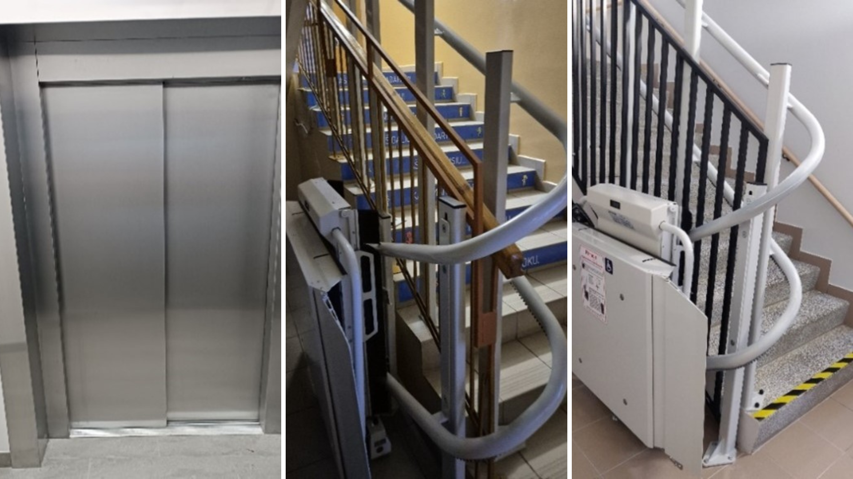
Vilniaus r. Bezdonių Julijaus Slovackio gimnazijoje įrengtas liftas, Vilniaus r. Kalvelių „Aušros“ gimnazijoje ir Vilniaus r. Rudaminos lopšelyje-darželyje įrengtos neįgaliųjų kėlimo platformos

Kompensacija už mokinių pavėžėjimą. Savivaldybė užtikrina visų mokinių, gyvenančių toliau nei 3 km nuo mokyklos, pavėžėjimą į mokyklą ir atgal reguliaraus susisiekimo maršrutais, specialiaisiais reisais, tėvų (globėjų, rūpintojų), privačiu transportu bei mokykliniais autobusais. Iš viso pavežama 44 proc. bendrojo ugdymo mokyklų mokinių.
2024 m. Savivaldybės bendrojo ugdymo mokyklos mokiniams pavėžėti iš viso turėjo 53 mokyklinius autobusus, iš jų 19 geltonųjų autobusų, gautų iš Lietuvos Respublikos švietimo, mokslo ir sporto ministerijos, bei 34 kitus mokyklinius autobusus, iš kurių 27 mokykliniai autobusai buvo įsigyti iš Savivaldybės biudžeto lėšų. Šiuo metu visos Savivaldybės gimnazijos ir pagrindinės mokyklos turi savo mokyklinius autobusus, o iš jų 18 mokyklų net po kelis mokyklinius autobusus. Be to, Nemenčinės sporto mokykla turi 4 autobusus ir 1 lengvąjį automobilį mokiniams vežti į varžybas, o Nemenčinės muzikos, Pagirių ir Rudaminos meno mokyklos – po vieną mikroautobusą.
2024 m. iš Savivaldybės biudžeto lėšų buvo įsigyti 4 mokykliniai autobusai (22 vietų, kaina 97 tūkst. Eur) ir 3 keleiviniai mikroautobusai (9 vietų, kaina 41,9 tūkst. Eur). Nauji mokykliniai autobusai pagerins mokinių pavėžėjimo sąlygas, bus užtikrintas saugus keliavimas Avižienių, Marijampolio Meilės Lukšienės, Nemenčinės Gedimino ir Rudaminos ,,Ryto“ gimnazijų mokiniams, o keleiviniai mikroautobusais Nemenčinės muzikos, Pagirių ir Rudaminos meno mokyklų mokiniai saugiai nuvyks į įvairius konkursus, festivalius, šventes, edukacinius renginius ir taip prisidės prie rajono atstovavimo.
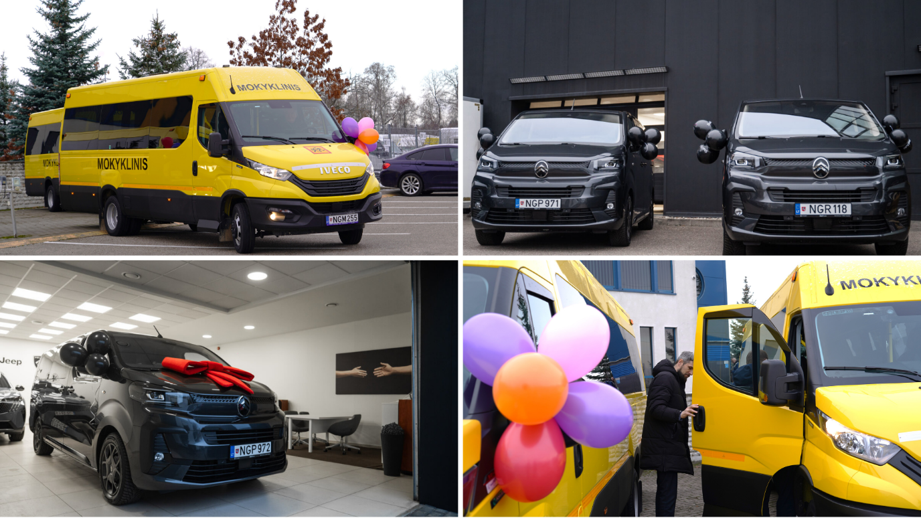
Mokykliniai autobusai, skirti iš Savivaldybės biudžeto lėšų, pasiekė Avižienių, Marijampolio Meilės Lukšienės, Nemenčinės Gedimino ir Rudaminos „Ryto“ gimnazijas. Taip pat keleiviniai mikroautobusai skirti Nemenčinės muzikos, Pagirių ir Rudaminos meno mokykloms

2024–2025 m. m. mokykliniais autobusais į mokyklą / iš mokyklos vyksta 1777 mokiniai.
Privačiu tėvų (globėjų, rūpintojų) transportu buvo pavežamas 51 specialiųjų ugdymosi poreikių mokinys, kurie patys nepajėgia atvykti į mokyklą ir grįžti atgal namo (negali savarankiškai vaikščioti, dėl didelių sutrikimų yra nesaugūs gatvėje).
Mokymosi pasiekimų patikrinimų organizavimas ir vykdymas. 2024 m. Savivaldybėje buvo organizuota ir vykdyta 17 brandos egzaminų / jų dalių. Iš viso brandos egzaminus laikė 616 Vilniaus rajono abiturientų, iš jų 471 – Vilniaus rajono savivaldybės mokyklų mokinys (469 – dvyliktokai ir 2 eksternai).
2024 m. daugiausiai Savivaldybės mokyklų abiturientų laikė šiuos valstybinius brandos egzaminus: užsienio (rusų) kalbos – 312 kandidatų (66,2 proc.), lietuvių kalbos ir literatūros – 293 (62,2 proc.), matematikos – 261 (55,4 proc.), lenkų tautinės mažumos gimtosios kalbos ir literatūros – 258 (54,8 proc.), užsienio (anglų) kalbos – 219 (46,5 proc.), istorijos – 119 (25,3 proc.), biologijos – 75 (15,9 proc.), informacinių technologijų – 34 (7,25 proc.), fizikos – 21 (4,5 proc.), geografijos – 21 (4,5 proc.), chemijos – 16 kandidatų (3,4 proc.). Mokyklinį lietuvių kalbos ir literatūros brandos egzaminą laikė 178 kandidatai (37,8 proc.). Pakartotinėje lietuvių kalbos ir literatūros mokyklinio brandos egzamino sesijoje šį egzaminą perlaikė 57 kandidatai (12,1 proc.) visų Savivaldybės mokyklų abiturientų.
Pagrindinio ugdymo pasiekimų patikrinime 2024 m. dalyvavo 612 Vilniaus rajono savivaldybės mokyklų mokinių, iš jų iš lenkų mokomąja kalba mokyklų / klasių – 313 mokinių, lietuvių mokomąja kalba – 267, rusų mokomąja kalba – 32 mokiniai.
Neformaliojo vaikų švietimo mokyklų veiklos organizavimas ir ugdymo aplinkos gerinimas. Vilniaus rajono savivaldybėje veikia 4 neformaliojo vaikų švietimo ir formalųjį švietimą papildančio ugdymo mokyklos, kuriose 2024–2025 m. m. pagal neformaliojo vaikų švietimo programas, papildančias formalųjį švietimą, bei neformaliojo vaikų švietimo programas (dailė, muzika, sportas) ugdomi 1067 mokiniai, tai yra 12,3 proc. visų Savivaldybės mokyklose ugdomų mokinių, iš jų 985 mokiniai ugdomi pagal neformaliojo vaikų švietimo programas, papildančias formalųjį švietimą.
Iš viso 2024–2025 m. m. Nemenčinės sporto mokykloje ugdomi 366 mokiniai, Nemenčinės muzikos mokykloje – 151, Pagirių meno mokykloje – 253 mokiniai ir Rudaminos meno mokykloje – 297 mokiniai, iš jų kai kurie meno mokyklų mokiniai ugdomi pagal kelias programas: dailės ir muzikos.

Mokyklos pavadinimas | 2021–2022 m. m. | 2022–2023 m. m. | 2023–2024 m. m. | 2024–2025 m. m.
 | Mokinių skaičius | Mokinių skaičius | Mokinių skaičius | Mokinių skaičius
Nemenčinės sporto mokykla | 338 | 358 | 365 | 366
Nemenčinės muzikos mokykla | 151 | 157 | 176 | 151
Pagirių meno mokykla | 219 | 245 | 243 | 253
Rudaminos meno mokykla | 219 | 249 | 284 | 297
Iš viso: | 927 | 1 009 | 1068 | 1067
Neformaliojo vaikų švietimo mokyklose besimokančių mokinių skaičius pagal metus
Vilniaus rajono savivaldybės meno ir muzikos mokyklų pasiekimai. 2024 m. Vilniaus rajono savivaldybės meno ir muzikos mokyklų solistai, ansambliai, chorai, orkestrai, dailininkai dalyvavo įvairiuose tarptautiniuose, respublikiniuose, regioniniuose konkursuose, festivaliuose. Nemenčinės muzikos mokyklos mokiniai pelnė 19 tarptautinių konkursų laureatų vardų ir 2 Grand Prix bei 45 respublikinių konkursų laureatų vardus ir 2 Grand Prix. Pagirių meno mokyklos mokiniai pelnė 113 laureatų ir diplomantų vardų, tarp jų 42 – tarptautinių konkursų nugalėtojai, 2 mokiniai pelnė Grand Prix, 46 – respublikinių konkursų laureatai. Rudaminos meno mokyklos ugdytiniai pelnė 2 Grand Prix, 94 laureatų, 12 diplomantų vardų bei 6 mokiniai buvo apdovanoti įvairiose nominacijose.
Vilniaus rajono savivaldybės sporto mokyklos pasiekimai. 2024 m. Nemenčinės sporto mokyklos auklėtiniai (biatlonininkai, lengvosios atletikos, šaudymo, bokso, žolės riedulio sporto, imtynininkai, stalo tenisininkai, tinklininkai) dalyvavo 23 tarptautinėse ir 49 respublikinėse varžybose, kuriose laimėjo 91 aukso, 72 sidabro ir 66 bronzos medalius.

Sporto laimėjimai | Aukso medaliai | Sidabro medaliai | Bronzos medaliai
Tarptautinės varžybose | 37 | 25 | 20
Respublikinėse varžybose | 54 | 47 | 46
Vilniaus rajono savivaldybės sporto mokyklos mokinių pasiekimai tarptautinėse ir respublikinėse varžybose
2024 m., siekiant rajono mokiniams sudaryti kuo palankesnes sąlygas atskleisti bei lavinti savo gabumus, mokestis už vaikų ugdymą Vilniaus rajono savivaldybės muzikos ir meno mokyklose buvo 7,24 Eur mėn. už teikiamą neformalųjį vaikų švietimą ir formalųjį švietimą papildantį ugdymą pagal ankstyvojo meninio, pradinio ir pagrindinio ugdymo programas ir 14,48 Eur / mėn. – besimokantiems pagal kryptingo ugdymo programas, o Savivaldybės sporto mokyklos lankymas išvis nemokamas. Palyginus su kitomis savivaldybėmis, mokesčiai Vilniaus rajono savivaldybėje buvo vieni mažiausių.
Mokyklų bendruomenių skatinimas bei mokinių vasaros poilsio organizavimas. Siekdama sudaryti kuo daugiau galimybių prasmingam ir turiningam mokinių užimtumui, Vilniaus rajono savivaldybės administracija prisidėjo prie Savivaldybės mokyklų mokinių išvykų į tarptautinius renginius, varžybas bei stovyklas finansavimo. 2024 m. Rudaminos Ferdinando Ruščico gimnazijos atstovai ir 25 choro „Jaskoleczka“ nariai vyko į Lenkijos Lochovo Jono Pauliaus II pagrindinės mokyklos 100-mečio jubiliejaus minėjimo šventę, Paberžės šv. Stanislavo Kostkos gimnazijos mokiniai bei juos lydintys mokytojai vyko į jaunimo spartakiadą „Młodość ponad granicami“ Lenkijoje, Komornikų valsčiuje ir 47 mokiniai iš Avižienių, Kalvelių Stanislavo Moniuškos, Mickūnų, Rukainių, Lavoriškių Stepono Batoro, Buivydžių Tadeušo Konvickio gimnazijų bei Kyviškių pagrindinės mokyklos 2024 m. liepos 17–26 d. leido atostogas stovykloje Julineke, Lenkijoje. Šioms išvykoms paremti Savivaldybė skyrė per 6,4 tūkst. Eur.
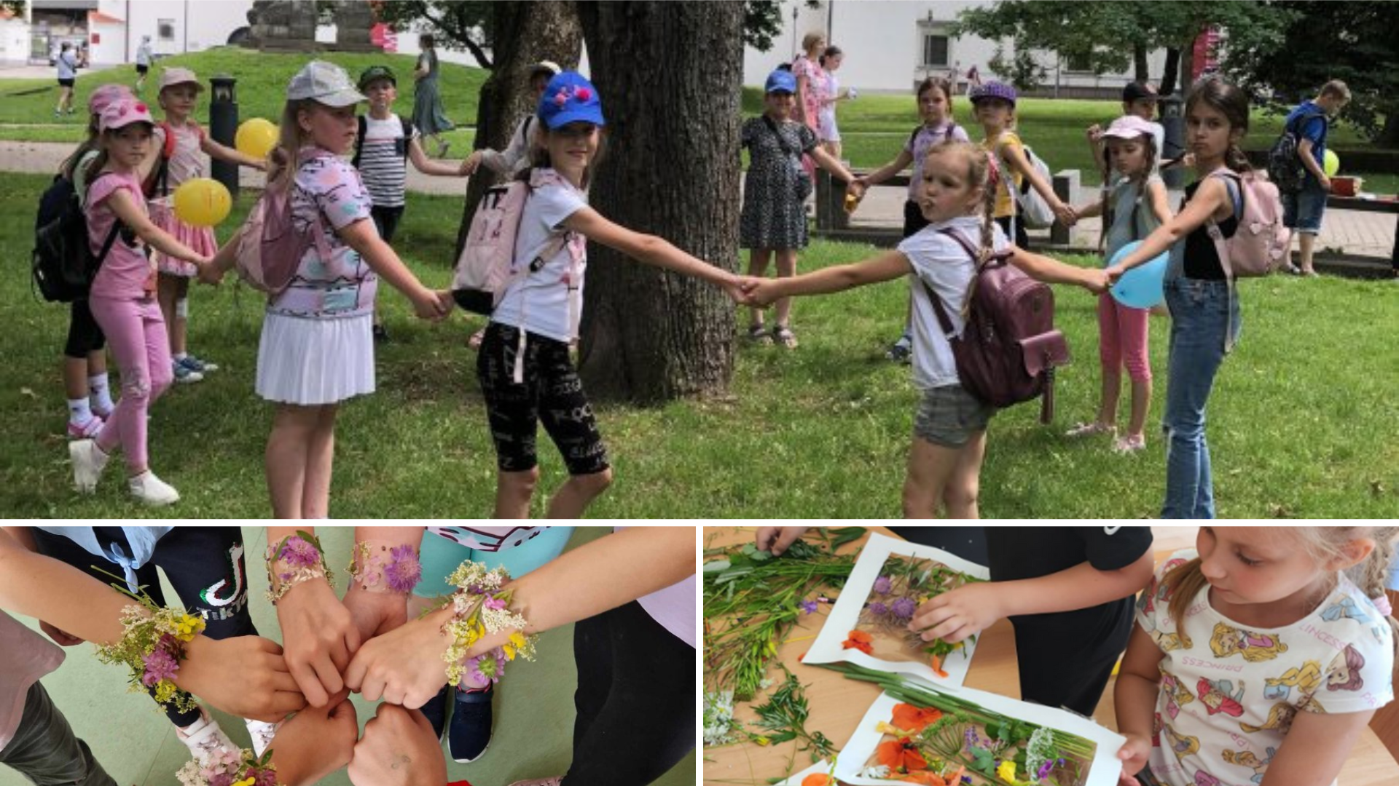
Vaikų vasaros poilsio stovykla „Vaivorykštė“ Bezdonių Julijaus Slovackio gimnazijoje ir vaikų vasaros stovykla „Kurk, žaisk, eksperimentuok“ Riešės šv. Faustinos Kovalskos pagrindinėje mokykloje
Vilniaus rajono savivaldybė, rūpindamasi Vilniaus rajono mokinių fiziniu aktyvumu, sveika gyvensena, įvairiapuse edukacija bei skatindama turiningą poilsį, iš dalies finansuoja mokinių vasaros poilsio programas per viešai skelbiamą Mokinių vasaros poilsio programų konkursą. Programų paraiškas konkursui teikia Vilniaus rajono švietimo, kultūros įstaigos, asociacijos ir kiti juridiniai asmenys, turintys teisę vykdyti švietimo veiklą ir kurių veikloje dalyvauja Vilniaus rajono savivaldybės vaikai.
2024 m. paraiškas organizuoti mokinių vasaros poilsio programas pateikė 57 įstaigos, iš jų 32 bendrojo ugdymo, 3 neformaliojo vaikų švietimo, 6 Vilniaus rajono savivaldybės biudžetinės įstaigos, 8 viešosios įstaigos ir 8 asociacijos. Savivaldybė mokinių vasaros poilsio programoms įgyvendinti skyrė 56,8 tūkst. Eur Savivaldybės biudžeto lėšų, už kurias 1331 Vilniaus rajono mokinys vasaros atostogų metu nuo 5 iki 15 dienų galėjo turiningai praleisti laiką dieninėse, turistinėse bei išvažiuojamosiose vasaros poilsio stovyklose. Didžiausia vienai programai finansuoti skirta suma buvo 1 tūkst. Eur. Mokinių vasaros poilsio stovyklose dalyvavo apie 11 proc. Savivaldybės mokinių.
Švietimo pagalba. Savivaldybėje veikia pagalbos mokiniui, mokytojui ir mokyklai (švietimo pagalbos) įstaiga – Vilniaus rajono savivaldybės pedagoginė psichologinė tarnyba, kuri teikia Savivaldybės mokykloms įvairias pedagogines psichologines paslaugas: vertinimo (asmens galių, raidos ypatumų bei sutrikimų, pedagoginių, psichologinių, asmenybės ir ugdymosi problemų, specialiųjų ugdymosi poreikių vertinimas, specialiojo ugdymo skyrimas, vaiko brandumo mokyklai vertinimas), konsultavimo (konsultavimas specialiosios pedagoginės pagalbos teikimo, ugdymo organizavimo, profesijos pasirinkimo, karjeros ugdymo klausimais) bei švietimo (mokymų, seminarų, kvalifikacijos tobulinimo kursų organizavimas ir rengimas).
2024 m. Vilniaus rajono savivaldybės pedagoginė psichologinė tarnyba suteikė 520 konsultacijų tėvams (globėjams, rūpintojams), mokytojams, švietimo pagalbos specialistams bei mokiniams ir atliko 256 specialiųjų ugdymosi poreikių ir vaiko brandumo mokyklai vertinimus.
Neformaliojo vaikų švietimo programų finansavimas. Siekiant sudaryti sąlygas mokinių kūrybiškumo ir saviraiškos poreikiams tenkinti bei padidinti neformaliojo vaikų švietimo paslaugų prieinamumą, Savivaldybėje įgyvendinamos neformaliojo vaikų švietimo (toliau – NVŠ) programos, finansuojamos Lietuvos Respublikos valstybės biudžeto lėšomis (toliau – NVŠ lėšos), leidžiančios mokiniams papildomai rinktis (kalbų, menų, sporto, sveikos gyvensenos, šokių, techninės kūrybos, pilietinio, socialinio, etninio ugdymo ir kitų krypčių) NVŠ programas.
Vienam vaikui nuo 2024 m. sausio 1 d., dalyvaujančiam NVŠ programoje, vykdomoje Vilniaus rajono savivaldybėje, atitinkančioje bent vieną nacionalinį NVŠ programų prioritetą ‒ techninės kūrybos, gamtos ir ekologijos, informacinių technologijų, technologijų, medijų krypties, prisidedančioms prie STEAM įgyvendinimo plėtros, arba kitų krypčių, orientuotoms į 9–12 klasių (1–4 gimnazijos klasių) mokinių amžiaus tarpsnį, buvo skiriama 25 Eur/mėn. NVŠ programoms, neatitinkančioms nei vieno nacionalinio NVŠ programų prioriteto ‒ 15 Eur /mėn., o nuo 2024 m. rugsėjo 1 d. – 20 Eur/mėn. Mokiniams, turintiems vidutinių, didelių ir labai didelių specialiųjų ugdymosi poreikių, dalyvaujantiems NVŠ lėšomis finansuojamose NVŠ programose, buvo skiriami du NVŠ krepšeliai per mėnesį. Siekiant patenkinti kuo didesnį mokinių, pretenduojančių gauti neformaliojo vaikų švietimo krepšelį, poreikį, 2024 m. papildomai buvo skirta 16,2 tūkst. Eur Savivaldybės biudžeto lėšų.
2024 m. I pusmetį Vilniaus rajone buvo vykdomos 123 NVŠ programos, kuriose dalyvavo 3531 mokinys, o II pusmetį buvo vykdomos 133 NVŠ programos, kuriose dalyvavo 3672 mokiniai.
2021−2024 m. mokinių, dalyvavusių NVŠ programose, skaičius
Iš viso NVŠ programoms vykdyti 2024 m. buvo panaudota 686,5 Eur NVŠ lėšų.
2024 m. NVŠ lėšomis finansuojamose programose, vykdomose Vilniaus rajono savivaldybėje, dalyvavo apie 30 proc. Savivaldybės mokinių.
Kitoms švietimo reikmėms. Nuo 2020 m. Savivaldybėje vykdomas centralizuotas prašymų pateikimas per gyventojų informavimo informacinę sistemą dėl priėmimo į Vilniaus rajono savivaldybės teritorijoje veikiančias Lietuvos Respublikos švietimo, mokslo ir sporto ministerijos ir Vilniaus rajono savivaldybės švietimo įstaigų ikimokyklinio ir priešmokyklinio ugdymo grupes. Centralizuota informacinė sistema padeda efektyviau organizuoti Vilniaus rajono savivaldybėje gyvenančių vaikų priėmimą į ikimokyklinio ir (ar) priešmokyklinio ugdymo grupes, nustatyti realų naujų ikimokyklinio ir (ar) priešmokyklinio ugdymo grupių poreikį.
2024 m. 47-iose Savivaldybės švietimo įstaigose buvo atlikti įvairūs vidaus patalpų ir pastatų išorės remonto, teritorijų tvarkymo darbai, įdiegtos išmanios pastatų valdymo sistemos, atnaujintos arba įrengtos naujos vaikų žaidimo aikštelės, įsigyta baldų, kompiuterių, interaktyvių lentų, projektorių, automobilių ir muzikos instrumentų meno ir muzikos mokykloms bei kito turto, ir šiems tikslams iš Savivaldybės biudžeto lėšų buvo skirta per 1,8 mln. Eur, iš jų 22 švietimo įstaigos įsigijo naujų kompiuterių, interaktyvių lentų / ekranų ir projektorių už 106,1 tūkst. Eur.

Eil. Nr. | Įstaigos pavadinimas | Atlikti darbai | Suma,  Eur,  SB
Gimnazijos
 | Avižienių | Nuogrindos remontas; mokytojų poilsio zonos įrengimas; lauko klasių (kupolų) įrengimas | 46200
 | Bezdonių Julijaus Slovackio | Patalpų remonto darbai gimnazijoje ir ikimokyklinio ugdymo skyriuje; išmanios pastato valdymo sistemos diegimas; sporto salės statybos projekto patikslinimas | 60700
 | Buivydžių Tadeušo Konvickio | Ikimokyklinio ugdymo skyriaus katilinės remontas; gimnazijos katilų remontas; žaidimo aikštelės remontas | 35500
 | Egliškių šv. Jono Bosko | Kompiuterių ir interaktyvių lentų įsigijimas | 12400
 | Juodšilių šv. Uršulės Leduchovskos | Ikimokyklinių grupių sanitarinių mazgų remontas; priešgaisrinio vandens rezervuaro remontas; interaktyvios lentos ir projektoriaus įsigijimas aktų salei | 31000
 | Kalvelių „Aušros“ | Neįgaliųjų kėlimo platformos įrengimas | 11000
 | Lavoriškių Stepono Batoro | Grindų remontas klasėse; šviestuvų keitimas; pradinių klasių sienų ir lubų dažymas; pastatų išmanios valdymo sistemos diegimas gimnazijoje ir Mostiškių skyriuje; Mostiškių skyriaus laiptų remontas | 55900
 | Maišiagalos kun. Juzefo Obrembskio | Stadiono priežiūros darbai; šildymo sistemos remontas; vaikų žaidimo aikštelės įrengimas; nuogrindos įrengimas | 46200
 | Maišiagalos Lietuvos didžiojo kunigaikščio Algirdo | Stogo remontas; katilinės remontas ir automatikos įrengimas | 16700
 | Marijampolio Meilės Lukšienės | Virtuvės ventiliacijos remontas | 6500
 | Mickūnų | Išmanios pastato valdymo sistemos diegimas | 5800
 | Nemenčinės Gedimino | Stogo remontas; laiptinės remonto darbai | 28500
 | Nemenčinės Konstanto Parčevskio | Stadiono priežiūros ir atnaujinimo darbai; radiatorių keitimas | 19200
 | Nemėžio šv. Rapolo Kalinausko | Drenažo įrengimas; naujos grindų dangos įrengimas; stadiono tvarkymo darbai; lauko treniruoklių įrengimas; Grigaičių skyriaus patalpų remontas | 84200
 | Paberžės šv. Stanislavo Kostkos | Sandėliukų įsigijimas; virtuvės įranga; aktų salės garso ir apšvietimo įranga; Pikeliškių skyriaus žaibolaidžio ir elektros tinklų remontas | 37600
 | Paberžės „Verdenės“ | Stadiono priežiūra; sandėliukų įsigijimas, šildymo sistemos remontas; kamuolių gaudyklės įrengimas | 30800
 | Pagirių | Virtuvės įranga; sniego valytuvas | 12000
 | Rudaminos Ferdinando Ruščico | Vandentiekio remontas; stadiono tvoros remontas | 16100
 | Rukainių | Šildymo sistemos remonto darbai; Medininkų skyriaus ikimokyklinio ugdymo pastato vidaus patalpų remontas | 37700
 | Valčiūnų | Stogo remontas; aktų salės remontas; projektoriaus įsigijimas | 60400
 | Zujūnų | Klasių remontas; prožektorius ir mikrofonų sistema | 2500
Pagrindinės mokyklos
22. | Bezdonių „Saulėtekio“ | Vaikų žaidimo aikštelės įrengimas; kondicionavimo sistemos įrengimas; kompiuterių įsigijimas informatikos kabinetui | 45900
23. | Kyviškių | Salės remontas; viryklė; pavėsinės įrengimas | 24900
24. | Pakenės Česlovo Milošo | Stoglangių remontas; ventiliacinių kaminėlių remontas; aplinkos tvarkymo darbai | 26800
25. | Riešės šv. Faustinos Kovalskos | Informatikos kabineto remontas, elektros instaliacijos keitimas, laiptinės remontas, grindų remontas | 36400
26. | Sudervės Mariano Zdziechovskio | Katilinės remontas, vidaus patalpų modernizavimo papildomi darbai, lietvamzdžių remontas, baldai | 110400
27. | Šumsko | Vaikų žaidimo aikštelės įrengimas | 3300
Mokyklos-darželiai
28. | Buivydiškių | Laiptų remontas, įrankių namelio, sniego valytuvo, kompiuterių įsigijimas | 10700
29. | Skaidiškių | Gaisrinio vandentiekio remontas; interneto spartos didinimas; kompiuterių ir interaktyvių ekranų įsigijimas | 19900
Vaikų darželiai
30. | Nemenčinės | Kondicionavimo sistemos pirkimas ir įrengimas; Rudausių skyriaus patalpų remontas; indaplovės įsigijimas; kompiuterių ir interaktyvių lentų įsigijimas | 150800
31. | Riešės | Roletų montavimas; patalpų remontas; baldų ir interaktyvių lentų įsigijimas | 9000
Vaikų lopšeliai-darželiai
32. | Avižienių | Pavėsinės, takelių remontas, stogelio įrengimas; kompiuterių ir interaktyvių lentų įsigijimas | 24000
33. | Didžiosios Riešės | Baldų, priemonių, kompiuterių ir interaktyvių lentų įsigijimas | 171800
34. | Glitiškių | Grupės tualeto remontas | 18000
35. | Kabiškių | 2 grupių tualetų ir prausyklų remontas; vaikų žaidimų aikštelė; planšetinio kompiuterio ir interaktyvių ekranų įsigijimas | 51500
36. | Maišiagalos | Vaikų žaidimo aikštelės dangos remontas, laiptų remontas, kiti smulkūs remonto darbai, medžių kirtimas ir genėjimas, indaplovės, kompiuterio įsigijimas | 17600
37. | Marijampolio | Kompiuterių įsigijimas | 2500
38. | Nemenčinės | Viryklė, vandens šildytuvai, klozetai; vamzdyno remontas; evakuacinių laiptinių remontas, kelmų frezavimas; interaktyvios lentos ir projektoriaus įsigijimas | 46000
39. | Nemėžio | Išmanios pastato valdymo sistemos diegimas; gartraukis, kadastriniai matavimai; kompiuterių ir projektoriaus įsigijimas | 11000
40. | Pagirių „Pelėdžiuko“ | Stogo remontas; apsaugų ant priešgaisrinių kopėčių įrengimas; šilumos punkto remontas; vaikų žaidimo aikštelės dangos keitimas; kompiuterių įsigijimas | 26000
41. | Rudaminos | Neįgaliųjų kėlimo platformos įrengimas; katilinės remontas; kiti vidaus ir išorės remonto darbai; baldų, kompiuterių ir interaktyvios lentos įsigijimas | 160800
42. | Vaidotų ,,Margaspalvis aitvarėlis“ | Baldų, kompiuterių ir interaktyvių ekranų įsigijimas | 14200
43. | Valčiūnų | Žaidimo aikštelė; kompiuterių įsigijimas | 11500
Neformaliojo vaikų švietimo ir formalųjį švietimą papildančio ugdymo mokyklos
44. | Nemenčinės muzikos | Automobilis, priekaba, akordeonai, kompiuteris, interaktyvūs ekranai | 63500
45. | Nemenčinės sporto | Kompiuterio įsigijimas | 500
46. | Pagirių meno | Projektinių pasiūlymų parengimas; automobilis, priekaba, pianinas | 59900
47. | Rudaminos meno | Automobilis, priekaba, fortepijonas; kompiuteriai ir interaktyvi lenta; lifto remontas | 63700
Iš viso: |  |  | 1 837 500
Savivaldybės švietimo įstaigose atlikti darbai 2024 m.
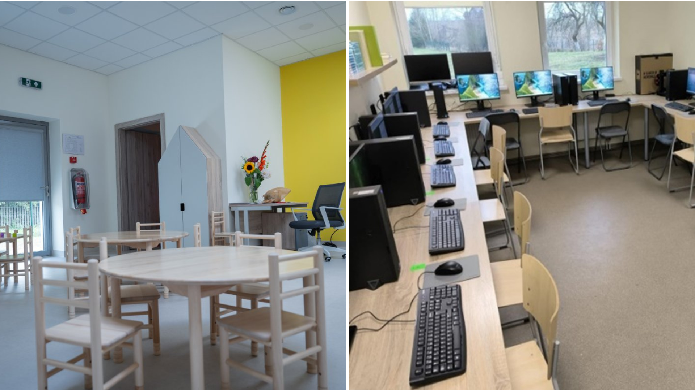
Didžiosios Riešės vaikų lopšelis-darželis įsigijo naujų baldų, o Bezdonių „Saulėtekio“ pagrindinė mokykla papildė savo informatikos kabinetą naujais kompiuteriais.
2024 m. Dalyvaujamojo biudžeto projekte, kurio tikslas – skatinti mokinių iniciatyvas, tobulinti finansinio raštingumo ir verslumo įgūdžius, suteikti žinių, kaip sudaromas mokyklos biudžetas, didinti mokinių įsitraukimą į mokyklos veiklas ir kurti atvirą sprendimų priėmimo kultūrą, dalyvavo 19 Savivaldybės bendrojo ugdymo mokyklų (Avižienių, Bezdonių Julijaus Slovackio, Egliškių šv. Jono Bosko, Kalvelių „Aušros“, Kalvelių Stanislovo Moniuškos, Lavoriškių Stepono Batoro, Maišiagalos Lietuvos didžiojo kunigaikščio Algirdo, Mickūnų, Nemenčinės Gedimino, Nemenčinės Konstanto Parčevskio, Nemėžio šv. Rapolo Kalinausko, Paberžės „Verdenės“, Pagirių, Rudaminos Ferdinando Ruščico, Zujūnų gimnazijos, Bezdonių „Saulėtekio“, Riešės šv. Faustinos Kovalskos, Sudervės Mariano Zdziechovskio, Šumsko pagrindinės mokyklos). Kiekvienai mokyklai mokinių idėjoms įgyvendinti buvo skirta po 800 Eur, iš viso 15,2 tūkst. Eur Savivaldybės biudžeto lėšų. Projektai buvo skirti visai mokyklos bendruomenei (netradicinių ugdymo aplinkų, poilsio ir interaktyvių erdvių įrengimas ar tobulinimas, ugdymo priemonių įsigijimas, edukacinių išvykų, renginių organizavimas ir pan.).

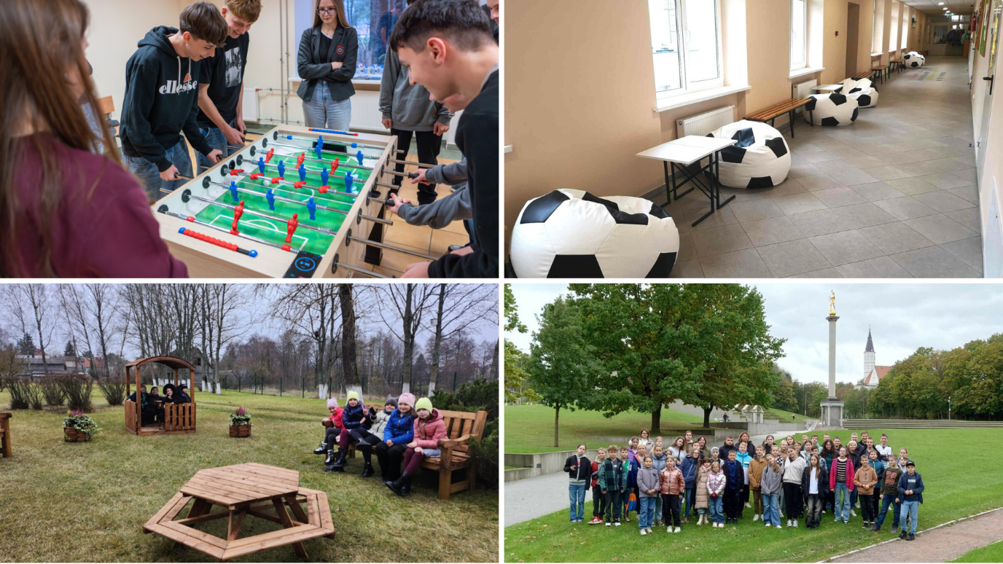
Vilniaus r. Nemenčinės Konstanto Parčevskio, Kalvelių Stanislavo Moniuškos, Bezdonių Julijaus Slovackio gimnazijos ir Vilniaus r. Sudervės Marijano Zdziechovskio pagrindinės mokyklos mokiniai dalyvavo Dalyvaujamojo biudžeto iniciatyvoje
Švietimo akademija. Siekiant sudaryti sąlygas atsiskleisti mokinių talentams, 2024 m. spalio 15 d. Savivaldybės administracija ir Vilniaus universitetas (toliau – VU) pasirašė Jungtinės veiklos sutartį dėl VU akademijos savivaldybės gimnazijų moksleiviams įgyvendinimo 2024–2025 m. m. Sutartimi prisiimtiems įsipareigojimams ir bendroms veikloms įgyvendinti Savivaldybė skyrė 19,7 tūkst. Eur. VU akademijos savivaldybės moksleiviams I etape turėjo galimybę dalyvauti 49 10–11 klasių mokiniai iš septynių Vilniaus rajono gimnazijų: Avižienių, Maišiagalos Lietuvos Didžiojo kunigaikščio Algirdo, Nemenčinės Gedimino, Nemenčinės Konstanto Parčevskio, Nemėžio šv. Rapolo Kalinausko, Pagirių ir Rudaminos Ferdinando Ruščico gimnazijų. Projekto metu, naudodamiesi kūrybinio mąstymo metodika, moksleiviai gilinosi į aktualias problemas ir kūrė netradicinius jų sprendimus. Juos konsultavo VU dėstytojai iš šešių fakultetų ir centrų: Filosofijos, Matematikos ir informatikos, Ekonomikos ir verslo administravimo, Komunikacijos fakultetų, Verslo mokyklos ir Gyvybės mokslų centro. 2024 m. gruodžio 14 d. Vilniaus universitete įvyko projekto „VU akademija Vilniaus rajono moksleiviams“ I etapo finalinis renginys, kuriame moksleiviai pristatė savo darbus ir gavo diplomus.
Mokytojų ir pagalbos mokiniui specialistų kelionės išlaidų kompensavimas. Siekiant spręsti didėjančią mokytojų, švietimo įstaigų vadovų trūkumo problemą, pritraukti ir išlaikyti aukštos kvalifikacijos mokytojus kaimo mokyklose bei užtikrinti mokinių ugdymo proceso kokybę, sudarant esamiems ir naujiems kvalifikuotiems specialistams patrauklesnes sąlygas darbui Savivaldybės mokyklose, Savivaldybėje vykdomas kelionės išlaidų kompensavimas į darbą ir atgal Savivaldybės švietimo įstaigų mokytojams, pagalbos mokiniui specialistams, įstaigų vadovams bei jų pavaduotojams ugdymui. Tam tikslui 2024 m. buvo panaudota 470,688 tūkst. Eur Savivaldybės biudžeto lėšų.
Jaunimo politikos įgyvendinimas bei jaunimo teisių apsaugos užtikrinimas. 2024 m Vilniaus rajono savivaldybėje darbą pradėjo Jaunimo reikalų taryba (toliau – JRT) nauja sudėtimi. Pagal galiojančius teisės aktus JRT susideda iš 5 jaunimo atstovų, kurie renkami organizuojant rinkimus, 3 Politinių frakcijų atstovų ir 2 Vilniaus rajono savivaldybės administracijos darbuotojų, jaunimo reikalų koordinatorius techniškai prižiūri JRT vykdomas veiklas.
2024 m. vasario 12 d. įvyko pirmasis JRT posėdis su naujai išrinktais atstovais ir naujuoju jaunimo reikalų koordinatoriumi. Pirmo posėdžio metu JRT išrinko pirmininkę, ja tapo jaunimo atstovė Rusnė Satkauskaitė, jos pavaduotoja tapo Savivaldybės administracijos atstovė Ieva Jakubėnaitė. Pirmojo posėdžio metu JRT pasitvirtino savo veiklos nuostatus ir metinį JRT planą. Per 2024 m. JRT turėjo 6 posėdžius.
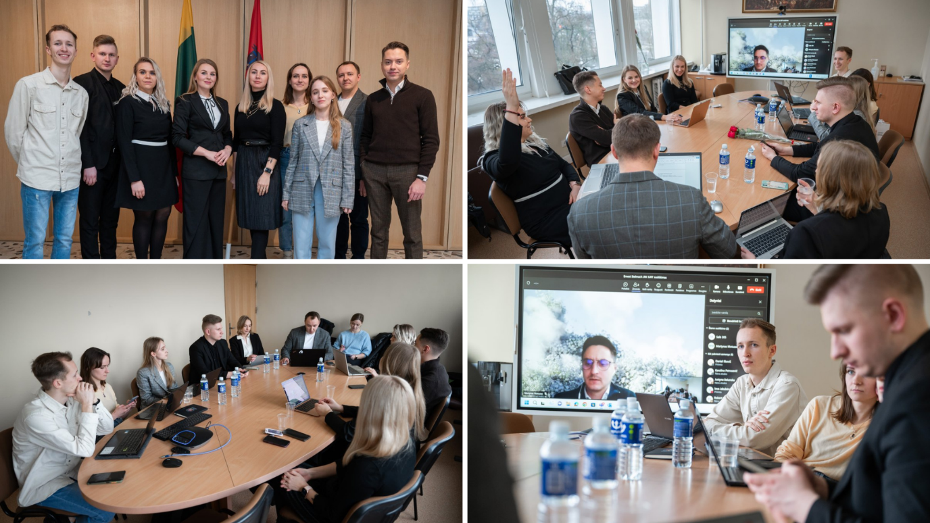
Pirmasis Jaunimo reikalų tarybos posėdis
2024 m. balandžio mėnesio antroje pusėje prasidėjo Jaunimo vasaros užimtumo programa. Buvo sukurtos registracijos formos tiek darbdaviams, tiek jauniems darbuotojams (14 ̶18 m.). Sulaukta net 74 jaunų asmenų registracijos, norinčių dirbti liepos–rugpjūčio mėnesiais. Bendradarbiaujant su darbdaviais, įdarbinta net 17 jaunų asmenų, kurie dirbo skirtingose sferose. Vilniaus rajono savivaldybė šiai iniciatyvai skatinti skyrė 12 tūkst. Eur.
2024 m. buvo įgyvendinti net 5 Jaunimo iniciatyvų projektai finansuojami Vilniaus rajono savivaldybės lėšomis. Iš viso buvo skirta 15 tūkst. Eur šioms iniciatyvoms įgyvendinti. Bendradarbiaujant su Vilniaus miesto nevyriausybine organizacija „Vilnius social club“, buvo pradėtas vykdyti mobilus darbas Maišiagalos miestelyje, kurio metu jaunimas, padedamas specialistų, gali išspręsti jį kamuojančias problemas. Tais pačiais metais Vilniaus rajono savivaldybė pradėjo skatinti „Jaunimo savanoriškos tarnybos“ modelį, ir iš Savivaldybės lėšų buvo skirta 3840 Eur.
Švietimo pažangos programa ,,Tūkstantmečio mokyklos“. 2024 m. 4 Savivaldybės gimnazijos (Avižienių, Nemenčinės Gedimino, Pagirių ir Rudaminos Ferdinando Ruščico gimnazijos) pagal Savivaldybės jungtinės veiklos sutartį pradėjo dalyvauti švietimo plėtros programos pažangos priemonės „Tūkstantmečio mokyklos II“ antrajame sraute, kurio tikslas – sumažinti mokinių pasiekimų atotrūkius bei užtikrinti kokybiškas ugdymosi sąlygas. Projektui įgyvendinti 2024–2026 m. Savivaldybei skirta Europos Sąjungos fondų ir (arba) Ekonomikos gaivinimo ir atsparumo didinimo priemonės ir (arba) Lietuvos Respublikos valstybės biudžeto lėšų apie 6,3 mln. Eur. Už šias lėšas bus gerinama STEAM, įtraukiojo ugdymo, lyderystės ir kultūrinio ugdymo infrastruktūra bei įsigyta įranga ir mokymo priemonių (kalbų, STEAM laboratorijos, konferencijų salė, lauko klasė, sensorinis kambarys, įrengti / modernizuoti informacinių technologijų, matematikos, lietuvių bei užsienio kalbų, pradinio ugdymo, logopedo, specialiojo pedagogo, socialinio pedagogo, psichologo, choreografijos kabinetai, aktų salės, biblioteka ir skaitykla, įsigyta IT (mobilios, virtualios ir robotikos) priemonių, lauko muzikos instrumentų, pritaikyta sporto salė įtraukiajam ugdymui ir kt.).
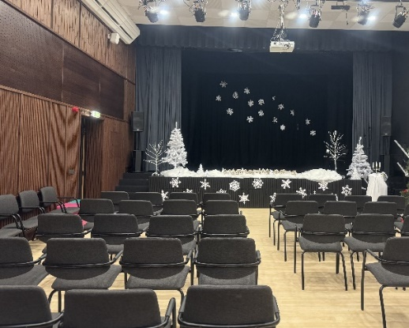
2024 m. iš projekto „Tūkstantmečio mokyklos II“ lėšų Avižienių gimnazijoje modernizuota aktų salė (projekto vertė – 209,8 tūkst. Eur), Nemenčinės Gedimino gimnazija įsigijo mokyklinį elektrinį autobusą (vertė – 165,3 tūkst. Eur), programoje dalyvaujančios gimnazijos įsigijo skaitmeninę mokymo (-si) aplinką „Eduka klasė“, skaitmeninių priemonių platformas ir įrankius „Wordwall“, „Kahoot“, „Pixton“, „BookCreator“, kurios suteiks mokiniams lanksčias mokymosi galimybes, pritaikytas įvairiems amžiaus ir gebėjimų lygiams.
Avižienių gimnazijoje modernizuota aktų salė iš projekto „Tūkstantmečio mokyklos II“ lėšų
Mėnesinio mokesčio kompensavimas už vaikų išlaikymą ir priežiūrą nevalstybinėse švietimo įstaigose. Siekiant didinti ikimokyklinio vaikų ugdymo prieinamumą Savivaldybėje, pagal Mero teiktą projektą buvo siūloma 120 Eur kompensuoti tėvams (globėjams) mėnesinį mokestį už ikimokyklinio amžiaus vaikų ugdymą ir priežiūrą nevalstybinėse švietimo įstaigose, kurių vieno iš tėvų (globėjų) ir vaiko deklaruota gyvenamoji vieta yra Vilniaus rajono savivaldybės teritorijoje, tačiau Savivaldybės tarybos sprendimu buvo patvirtintas kompensacijos dydis – 25 Eur per mėnesį. Sprendimas įsigaliojo 2024 m. kovo 1 d. ir iš viso 2024 m. kompensacijas gavo 52 tėvai už savo vaikų ugdymą ir priežiūrą nevalstybinėse švietimo įstaigose.

Bendrojo ugdymo mokyklų mokinių skatinimas už mokymosi pasiekimus. 2024 m. rugpjūčio 21 d., vadovaujantis Vilniaus rajono savivaldybės tarybos 2023 m. rugsėjo 25 d. sprendimu Nr. T3-230 „Dėl Vilniaus rajono savivaldybės teritorijoje veikiančių savivaldybei ir valstybei pavaldžių bendrojo ugdymo mokyklų mokinių skatinimo už mokymosi pasiekimus tvarkos aprašo patvirtinimo“, 500 Eur (neįskaitant mokesčių) premijomis už metinius visų mokomųjų dalykų puikius (10 balų) įvertinimus buvo apdovanoti 58 Savivaldybės mokyklų 5−10 klasių ir I−IV gimnazinių klasių mokiniai bei 250 Eur (neįskaitant mokesčių) – 35 Savivaldybės gimnazijų abiturientai už kiekvieną valstybinio brandos egzamino 100 balų įvertinimą kartu su Mero padėkos raštais ir atminimo dovanomis Vilniaus rajono savivaldybės organizuotoje geriausių mokinių apdovanojimų šventėje, kurioje taip pat buvo apdovanoti ir Vilniaus rajono savivaldybės teritorijoje veikiančių valstybinių bendrojo ugdymo mokyklų mokiniai, iš viso 105 mokiniai, ir šiam tikslui buvo panaudota 44,25 tūkst. Eur Savivaldybės biudžeto lėšų.
2024 m. 35 Savivaldybės gimnazijų abiturientai gavo 41 valstybinio brandos egzamino 100 balų įvertinimą. Geriausiai abiturientai laikė užsienio (rusų) kalbos valstybinį brandos egzaminą, už kurį 29 Savivaldybės gimnazijų abiturientai gavo 100 balų įvertinimus. Už lietuvių kalbos ir literatūros valstybinį brandos egzaminą 100 balų įvertinimus gavo 4 abiturientai, už lenkų tautinės mažumos gimtosios kalbos ir literatūros valstybinį brandos egzaminą – 2 abiturientai, už užsienio (anglų) kalbos valstybinį brandos egzaminą – 4 abiturientai, už matematikos valstybinį brandos egzaminą – 1 abiturientė bei už fizikos valstybinį brandos egzaminą – 1 abiturientas, iš jų 6 abiturientai gavo po 2 valstybinių brandos egzaminų 100 balų įvertinimus.
Stipendijos Vilniaus rajono studentams. Siekiant didinti Vilniaus rajono savivaldybės švietimo įstaigų patrauklumą specialistams (logopedija, specialioji pedagogika, psichologija, lenkų filologija, anglų filologija, fizika, pradinio ugdymo pedagogika, lietuvių filologija, matematika, ikimokyklinis ugdymas, biologija, chemija, informacinės technologijos), kurių šiame sektoriuje ypač trūksta, nuo 2022 m. Savivaldybė pagal Savivaldybės tarybos patvirtintą Stipendijos skyrimo aukštųjų mokyklų studentams tvarką skiria Vilniaus rajone gyvenantiems studentams, pasirinkusiems labiausiai trūkstamų profesijų studijas, stipendijas (250 Eur per mėnesį). Teisę gauti stipendiją turi Lietuvos Respublikos piliečiai, gyvenamąją vietą deklaravę Vilniaus rajone, studijuojantys aukštosiose mokyklose bakalauro ar magistro studijų programose arba persikvalifikuojantys (ketinantys įgyti papildomą specializaciją).
2022 m. Savivaldybėje buvo pasirašytos stipendijos skyrimo dvišalės sutartys su 6 studentais, 2023 m. – su 6 studentais, 2024 m. I pusmetyje – su 2 studentais, o 2024 m. II pusmetį buvo praplėstas prioritetinių specialybių sąrašas. Šalia pedagoginių studijų įtrauktos naujos studijų kryptys iš socialinio darbo, visuomenės sveikatos bei sporto sričių ir pasirašytos 35 sutartys dėl stipendijų skyrimo: 2 – sporto, 5 – visuomenės sveikatos, 6 – socialinio darbo ir 22 švietimo srityje. Iš viso nuo 2022 m. buvo išmokėtos stipendijos 49 studentams pagal pasirašytas su Savivaldybe stipendijų skyrimo sutartis, iš jų pagal 36 sutartis švietimo srityje (2024 m. šiam tikslui buvo panaudota 72,13 tūkst. Eur Savivaldybės biudžeto lėšų).
Modulinių darželių nuoma. 2024 m. pasirašytos sutartys išnuomoti modulinius namelius ir juose įrengti vaikų darželių grupes (Egliškių k., Rastinėnų k., Zujūnų k. šalia ten esančių mokyklų pastatų).
2024 m. Vilniaus rajono savivaldybėje buvo vystoma ir gerinama Savivaldybės švietimo įstaigų infrastruktūra: švietimo įstaigos renovuojamos, modernizuojamos, statomos naujos įstaigos arba jų priestatai.
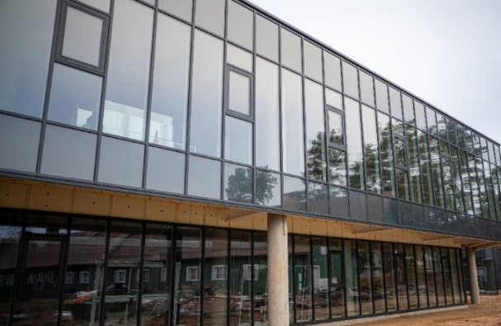
Gerinant bendrojo ugdymo prieinamumą, Nemenčinės Konstanto Parčevskio gimnazijoje 2024 m. toliau buvo vykdomi III etapo statybos darbai (aktų salės ir muzikos mokyklos pastato statyba, projekto vertė – 6,9 mln. Eur, darbai finansuojami iš Savivaldybės ir valstybės biudžeto lėšų bei Lenkijos Respublikos valstybės biudžeto lėšų, planuojama darbų pabaiga – 2025 m.).
Nemenčinės Konstanto Parčevskio gimnazija
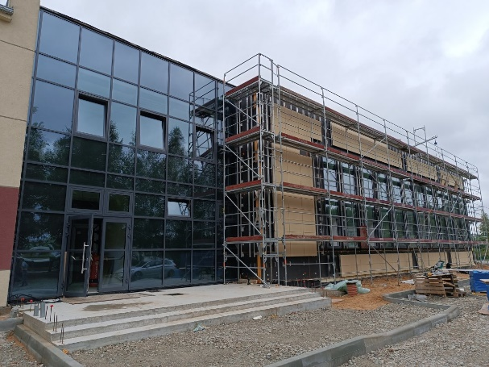
Toliau buvo vykdoma Bezdonių Julijaus Slovackio gimnazijos pastato rekonstrukcija su naujo priestato sporto salei statyba (projekto vertė – 2 mln. Eur, darbai finansuojami iš Savivaldybės biudžeto ir Lenkijos Respublikos valstybės biudžeto lėšų).

Bezdonių Julijaus Slovackio gimnazija
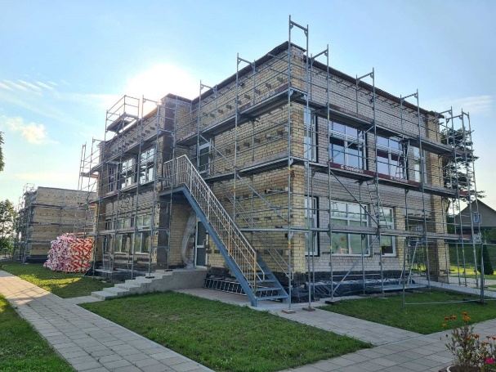
Toliau buvo tęsiama Vaidotų lopšelio-darželio ,,Margaspalvis aitvarėlis“ renovacija, baigtas vidaus patalpų modernizavimas (darbų vertė – 1,3 mln. Eur).
2024 m. buvo planuojama atlikti Valčiūnų gimnazijos pastato modernizavimą, kuris apims pastato sienų, cokolio ir stogo apšiltinimą, vidaus patalpų perplanavimą ir pritaikymą, sklypo ir pastato inžinerinių tinklų sutvarkymą (vandentiekio, šildymo, vėdinimo, elektros). Planuojama darbų vertė – 1,5 mln. Eur. Projektas finansuojamas Europos Sąjungos ir Savivaldybės biudžeto lėšomis.
Vaidotų mokykla-darželis „Margaspalvis aitvarėlis“
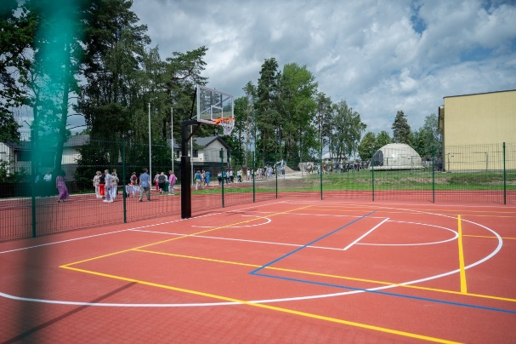
Gerinant švietimo įstaigų sporto infrastruktūrą, 2024 m. prie Avižienių gimnazijos buvo įrengtas modernus ir funkcionalus sporto aikštynas (darbų vertė – 642,154 tūkst. Eur), planuojamas universalios sporto aikštelės įrengimas prie Kyviškių pagrindinės mokyklos.

Avižienių gimnazijos sporto aikštynas
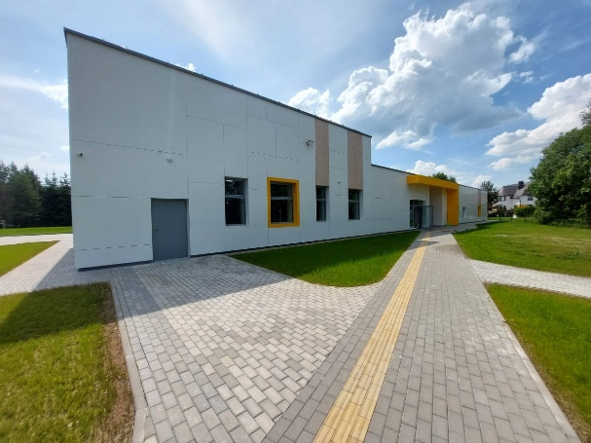
Gerinant ikimokyklinio ugdymo prieinamumą, Vilniaus rajono savivaldybėje iki 2024 m. rugsėjo 1 d. buvo baigta naujo modernaus Didžiosios Riešės vaikų lopšelio-darželio 8 ikimokyklinio / priešmokyklinio ugdymo grupėms (iki 125 vietų) statyba (darbų vertė – apie 3,1 mln. Eur).
Didžiosios Riešės vaikų lopšelis-darželis

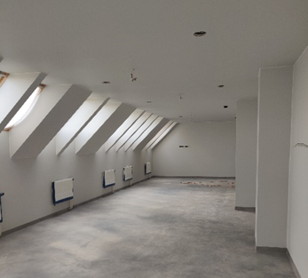
Atliktas Rudaminos lopšelio-darželio patalpų modernizavimas, pertvarkant buvusias meno mokyklos patalpas į darželio patalpas 2 naujoms ikimokyklinio ugdymo grupėms (darbų vertė – apie 200 tūkst. Eur).

Rudaminos lopšelis-darželis
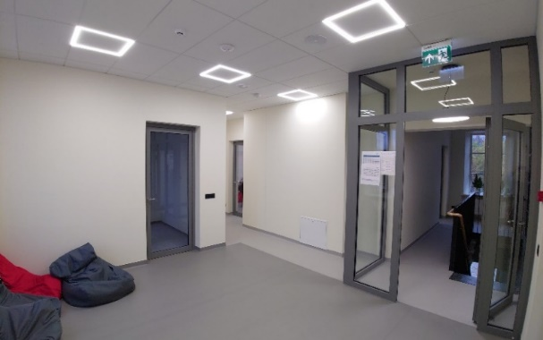
2024 m. atliktas Sudervės Mariano Zdziechovskio pagrindinės mokyklos vidaus patalpų modernizavimas (darbų vertė – apie 670,0 tūkst. Eur).
2024 m. pradėta Sudervės Mariano Zdziechovskio pagrindinės mokyklos Rastinėnų pradinio ugdymo skyriaus renovacija (planuojama darbų vertė – apie 270 tūkst. Eur).
Sudervės Mariano Zdziechovskio pagrindinė mokykla

Susisiekimo ir gatvių apšvietimo infrastruktūros gerinimo programa
Vietinės reikšmės viešiesiems keliams ir gatvėms tiesti, taisyti (remontuoti) ir prižiūrėti 2024 m. Savivaldybė skyrė apie 8,1 mln. Eur savo biudžeto lėšų. Taip pat panaudota beveik 5,9 mln. Eur iš Kelių priežiūros ir plėtros programos (toliau – KPPP) ir apie 3,56 mln. Eur ̶ iš Savivaldybės Infrastruktūros plėtros rėmimo programos.
2024 m. Kelių priežiūros ir plėtros programos lėšų panaudojimas | Skirta, Eur
Kelių priežiūros ir plėtros programos lėšų paskirstymas pagal seniūnijas vietiniams keliams tiesti, taisyti (remontuoti) ir prižiūrėti | 5 881 400,00
Iš viso panaudota: | 5 871 948,60
2024 m. Kelių priežiūros ir plėtros programos lėšų panaudojimas
2024 metais įgyvendinti didžiausi objektai, kurie buvo finansuojami iš Savivaldybės Infrastruktūros plėtros rėmimo programos lėšų, KPPP bei Savivaldybės biudžeto:
- Lindiniškių k. Riešės g. (VL7926), Lindiniškių k. Ilgosios g. (VL9801), Lindiniškių k. Lindiniškių g. (VL7927), Lindiniškių k. Liepų g. (VL9803) nuo Riešės k. Riešės g. iki Bukiškio k. Liepų g. Avižienių sen. kapitalinis remontas.

2020–2024 m. skirtos lėšos | 2020–2024 m. sutvarkytas ilgis | 2024 m. skirtos lėšos | 2024 m. sutvarkytos atkarpos ilgis | Liko
2,2 mln. Eur | 1,85 km | 1,5 mln. Eur | 0,9 km | 1,3 km
- Galinės k., Aukštųjų Rusokų vs., Mažosios Riešės vs. Galinės ir Kalno gatvių (VL9812; VL9813: VL9814; VL7972) nuo valstybinės reikšmės rajoninio kelio Nr. 5237 iki valstybinės reikšmės rajoninio kelio Nr. 5214 Avižienių sen. kapitalinis remontas.
2020–2024 m. skirtos lėšos | 2020–2024 m. sutvarkytas ilgis | 2024 m. skirtos lėšos | 2024 m. sutvarkytos atkarpos ilgis | Liko
3,44 mln. Eur | 2,77 km | 1,05 mln. Eur | 0,58 km | 0 km
- Zujūnų seniūnijos Leičių k. Česlovo Milošo g. (Nr. VL7448), Pilikonių k. Česlovo Milošo g. (Nr. VL7449), Pūstalaukio k. Česlovo Milošo g. (Nr. VL7450), Maskoliškių kaimo Česlovo Milošo g. (Nr. VL7451), Balandiškių k. Česlovo Milošo g. (Nr. VL7452), Geležių k. Česlovo Milošo g. (Nr. VL7453) kapitalinis remontas.
2020–2024 m. skirtos lėšos | 2020–2024 m. sutvarkytas ilgis | 2024 m. skirtos lėšos | 2024 m. sutvarkytos atkarpos ilgis | Liko
2,24 mln. Eur | 4,29 km | 1,06 mln. Eur | 1,52 km | 0 km
Vilniaus rajono savivaldybės administracijos sudarytos Susisiekimo komunikacijų statybos, rekonstravimo ir remonto, dalyvaujant fiziniams ir / ar juridiniams asmenims, komisijos posėdžiuose 2024 metais svarstyta 12 gyventojų prašymų dėl 50 proc. finansavimo tvarkant vietinės reikšmės kelius ir gatves. 2024 metais įgyvendinti susisiekimo komunikacijų statybos, rekonstravimo ir remonto, dalyvaujant fiziniams ir juridiniams asmenims objektai:
- Vilniaus r. sav., Dūkštų sen., Brinkiškių k., Vilnojos 3-iojoje g. (Nr. VL9238) ir Vilnojos 4-ojoje g. (Nr. VL9239) atlikti kapitalinio remonto darbai. Atlikta darbų už beveik 75 tūkst. Eur (gyventojai prisidėjo beveik 36 tūkst. Eur). Išasfaltuota apie 0,280 km ilgio atkarpa.
- Didžiosios Riešės k., Riešės sen. atlikti Vieversių gatvės (VL9915) atkarpos kapitalinio remonto darbai. Atlikta darbų už beveik 145 tūkst. Eur (gyventojai prisidėjo maždaug 70 tūkst. Eur). Išasfaltuota apie 0,350 km ilgio atkarpa.
Taip pat 2024 metais pasirašytos penkios projektavimo darbų atlikimo sutartys su fiziniais ar juridiniais asmenimis:
- Vilniaus r. sav., Mickūnų sen., Galgių k., Privažiuojamojo kelio prie Vilniaus miesto ribos nuo kelio Nr. VL8432 (Nr. VL8554, ilgis apie 151 m) kapitalinio remonto techninio darbo projekto parengimas;
- Vilniaus r. sav., Zujūnų sen., Antežerių k., Ežero g. (Nr. VL7402, ilgis apie 180 m) kapitalinio remonto techninio darbo projekto parengimas;
- Vilniaus r. sav., Mickūnų sen., Galgių k., Rožių g. (Nr. VL8442, ilgis apie 202 m) kapitalinio remonto techninio darbo projekto parengimas;
- Vilniaus r. sav., Nemėžio sen., Skaidiškių k., Kiparisų g. (Nr. VL7239, ilgis apie 224 m) kapitalinio remonto techninio darbo projekto parengimas;
- Vilniaus r. sav., Riešės sen., Didžiųjų Gulbinų k., Spindulio g. (Nr. VL9912, ilgis apie 350 m) kapitalinio remonto techninio darbo projekto parengimas.

Finansavimo šaltinis | Šaligatvių įrengimas/atnaujinimas, km | Atnaujinta asfaltbetonio danga, km | Žvyrkelių asfaltavimas, km
Kelių priežiūros ir plėtros programos lėšos | 4,611 | 0,700 | 10,715
Europos Sąjungos struktūrinės paramos ir / ar valstybės bei Savivaldybės biudžeto lėšos | 1,798 | 4,420 | 18,655
Susisiekimo komunikacijų statybos, rekonstravimo ir remonto, dalyvaujant fiziniams ir / arba juridiniams asmenims programos lėšos | - | - | 0,63
Viso: | 6,409 | 5,12 | 30,0
Iš viso 2024 metais įrengta / suremontuota šaligatvių, atnaujinta asfaltbetonio dangų,
išasfaltuota žvyrkelių
Per ataskaitinį laikotarpį bendras įrengtų / suremontuotų šaligatvių ilgis – 6,409 km, bendras atnaujintos asfaltbetonio dangos ilgis – 5,12 km, bendras naujos asfaltbetonio dangos ant žvyro dangos įrengimo ilgis – 30,0 km. Palyginus su 2023 metais atliktų darbų apimtimis, 2024 metais įrengtų / suremontuotų šaligatvių ilgis 45 proc. didesnis.
2024 metais visų kelių / gatvių ilgis sudarė 2521,676 km. Iš jų su asfaltbetonio danga – 635,22 km (25,19 proc.).
Per ataskaitinį laikotarpį už 103,0 tūkst. Eur buvo įrengta 27 vnt. greitį mažinančių kalnelių ir už 25,7 tūkst. Eur – 147 vnt. kelio ženklų.
2024 metų IV ketvirtį gautas projekto „Vilniaus r. sav. Avižienių sen. Bukiškio k., Nesvyžiaus g. ir keturšalės Bičiulių g.–Mėtų g.–Šaulio g.–Nesvyžiaus g. sankryžos rekonstrukcija ir paviršinių lietaus tinklų statybos projektas“ statybą leidžiantis dokumentas. Nesvyžiaus gatvėje bus įrengti apšvietimo tinklai, pėsčiųjų takai, kelio važiuojamoji dalis su asfaltbetonio danga bei požeminiai lietaus surinkimo tinklai.
Svarbiausi 2024 m. įgyvendinti susisiekimo ir gatvių apšvietimo infrastruktūros projektai:
- VL7926 Riešės g. Lindiniškių k., VL9801 Ilgosios g., Lindiniškių k., VL7927 Lindiniškių g., Lindiniškių k., VL9803 Liepų g., Lindiniškių k. nuo Riešės k. Riešės g. iki Bukiškio k. Liepų g., Avižienių sen. kapitalinis remontas (asfaltavimas su šaligatviais ir apšvietimu) – 945 m (6 m plotis), 1,550 tūkst. Eur;
- Galinės k., Aukštųjų Rusokų vs., Mažosios Riešės vs. Galinės ir Kalno gatvių (VL9812; VL9813; VL9814; VL7972) nuo valstybinės reikšmės rajoninio kelio Nr. 5237 iki valstybinės reikšmės rajoninio kelio Nr. 5214 Avižienių sen. kapitalinis remontas (asfaltavimas, šaligatviai, apšvietimas, autobusų stotelė, paviršinių lietaus nuotekų sprendiniai) – 580 m (6 m plotis), 1038 tūkst. Eur;
- VL7980 Kernavės g. Avižienių sen. (asfaltavimas, šaligatvis, apšvietimas) – 480 m (6 m plotis), 500 tūkst. Eur;
- VL9906 Pievų g. Riešės sen. (asfaltavimas) – 600 m (4,5 m plotis), 283 tūkst. Eur;
- VL7448 Česlovo Milošo g. Zujūnų sen. (asfaltavimas) – 1522 m (6 m plotis), 1063 tūkst. Eur;
- VL7392 Dangaus g. Zujūnų sen. (asfaltavimas) – 805 m (5,5 m plotis), 573 tūkst. Eur;
- VL7440 Koplyčninkų g. Zujūnų sen. (asfaltavimas) – 300 m (4,5 m plotis), 178 tūkst. Eur;
- VL7507 Naujoji g. VL7508 Mokyklos g. Paberžės sen. (asfaltavimas, šaligatvis) – 283 tūkst. Eur;
- VL7430 Salotės g. Zujūnų sen. (šaligatvis) – 550 m, 98 tūkst. Eur;
- VL8295 Plačioji g. Riešės sen. (šaligatvis) – 789 m, 143 tūkst. Eur;
- VL8147 Draugystės g., VL8149 Pakrantės g. Bezdonių k., Bezdonių sen. (asfaltavimas) – 611 m (4,0 ̶4,5 m plotis), 293 tūkst. Eur;
- VL8340 Margių g. Kalvelių k., Kalvelių sen. (asfaltavimas su šaligatviu) – 165 m (5,5 m plotis), 283 tūkst. Eur;
- VL8346 Tabolino g. Kalabariškių k., Kalvelių sen. (apšvietimas) – 49 tūkst. Eur;
- VL2511 Privažiuojamoji gatvė prie Lavoriškių nuo kelio Nr. 5223*** Buivydžiai ̶Lavoriškės ̶Kena (prie kapinių), Lavoriškių k., Lavoriškių sen. (asfaltavimas) – 547 m (4,0–4,5 m plotis), 248 tūkst. Eur;
- VL7658 Gamyklos g. Raudondvario k., Nemenčinės sen. (asfaltavimas ) – 400 m (5 m plotis), 218 tūkst. Eur;
- VL7748 Vasaros g. Nemenčinės m. sen. (šaligatvis) – 475 m (1,5 m plotis), 145 tūkst. Eur;
- VL7770 Kalno g. Nemenčinės m. sen. (apšvietimas) – 41 tūkst. Eur;
- VL9621 Dvarvietės g. Veriškių k., Sužionių sen. (šaligatvis) – 95 m (1,5 m plotis), 55 tūkst. Eur;
- VL8441 Kerpių g. Galgių k., Mickūnų sen. (asfaltavimas) – 415 m (5,5 m plotis), 286 tūkst. Eur;
- VL8830 Žemaitėlių g. Žemaitėlių k., Rukainių sen. (asfaltavimas) – 469 m (3,5 m plotis), 287 tūkst. Eur;
- VL8409, VL8479 Užupio g. Mickūnų mstl., Mickūnų sen. (šaligatvis, apšvietimas) – 580 m (1,5 m plotis), 377 tūkst. Eur;
- VL7108 Ežero g. Didžiasalio k., Nemėžio sen. (asfaltavimas) – 720 m (5,5 m plotis), 167 tūkst. Eur;
- VL1124 Juodoji Vokė–Merešlėnai, Pagirių sen. (asfaltavimas) – 3040 m ilgis (6,5 m plotis), 557 tūkst. Eur;
- VL8069 Vingių g. Pagirių k., Pagirių sen. (asfaltavimas) – 590 m ilgis (6 m plotis), 226 tūkst. Eur;
- VL8736 Upės g., Juodalaukio k., Šatrininkų sen. (asfalto pagrindo–dangos sluoksnis) – 1268 m ilgis (4,5 m plotis), 180 tūkst. Eur;
- VL8731 Medelyno g. Grigaičių k., Šatrininkų sen. (asfalto pagrindo–dangos sluoksnis) – 1935 m ilgis (5 m plotis); 279 tūkst. Eur;
- VL9423 Juodžių g. Marijampolio k., Marijampolio sen. (asfaltavimas, šaligatvis) – 800 m ilgis (5 m plotis), 328 tūkst. Eur;
- VL9433 Saulėtoji g. Marijampolio k., Marijampolio sen. (apšvietimas) – 16 tūkst. Eur;
- VL8052 Krantinės g. Vaidotų k., Pagirių sen. (šaligatvis, apšvietimas) – 540 m, 244 tūkst. Eur;
- VL2926 Privažiuojamasis kelias prie Levydonių nuo kelio 5221*** Dūkštos – Paąžuoliai, Dūkštų sen. (apšvietimas) – 75 tūkst. Eur;
- VL8128 Geležinkelio g., Bezdonių k., VL8143 Balsiškių g., Balsiškių k., VL1310 Sakiškės-Liepalotai, VL8113 Pušų g., Baronų k., VL8115 Pakalnės g., Bezdonių mstl., Bezdonių sen. (apšvietimas) – 114 tūkst. Eur.
- VL9760 ir VL9884 A. Mickevičiaus g., VL9717 Šilo g., VL3800 Miško g., VL3802 Žalioji g., Juodšilių k., VL9732 Prūdiškių g., Prūdiškių k., VL3826 Baraškių k., VL9735 Geležinkeliečių g., Valčiūnų k., Juodšilių sen. (apšvietimas) – 83 tūkst. Eur.

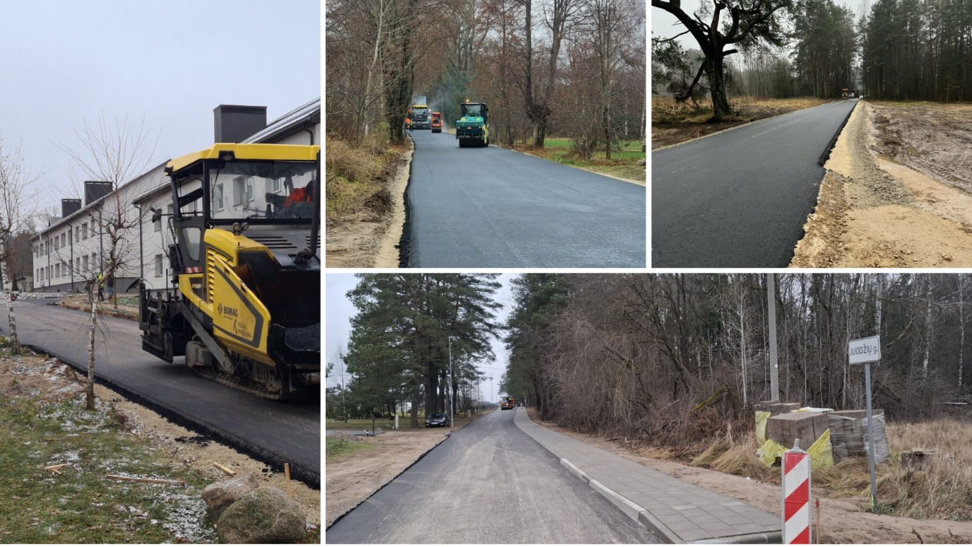
2024 m. įgyvendinti kelių asfaltavimo darbai: Juodšilių sen., Valčiūnų k.Stoties g., Kalvelių sen., Kalvelių k.–Margių g., Marijampolio sen., Marijampolio k– Juodžių g., Nemėžio sen., Didžiasalio k– Ežero g.

Kiti atlikti svarbūs darbai ir pasiekti veiklos rezultatai:
2024 m. suderinti 2634 projektai: privažiavimų projektų – apie 861 vnt., inžinerinių tinklų projektų – apie 1773 vnt. Per ataskaitinį laikotarpį išduoti 9 leidimai važiuoti Vilniaus rajono savivaldybės vietinės reikšmės keliais ir gatvėmis didžiagabaritėmis ir (ar) sunkiasvorėmis transporto priemonėmis. 2024 m. išduotos 1234 prisijungimo prie susisiekimo komunikacijų sąlygos ir pasirašytos 2 prisijungimo prie susisiekimo komunikacijų sutartys.
2024 m. IS „Infostatyba“ suderintas 1901 susisiekimo dalies projektas bei 88 projektiniai pasiūlymai. Taip pat suderinti 1204 formavimo ir pertvarkymo projektai, 345 kaimo plėtros žemėtvarkos projektai, 13 žemės reformos žemėtvarkos projektų, 190 detaliųjų, bendrųjų ir specialiųjų planų per ir prieš TPDRIS sistemą. Teritorijų planavimo komisijoje peržiūrėti 64 kaimo plėtros žemėtvarkos projektai ir detalieji planai. Suderintos 328 žemės sklypo kadastro duomenų bylos. 2024 m. išduotos 74 detaliųjų, bendrųjų ir specialiųjų planų sąlygos, 865 formavimo ir pertvarkymo projektų sąlygos, 102 kaimo plėtros žemėtvarkos projektų sąlygos.
2024 m. VĮ Registrų centras užregistravo 8,8 proc. vietinės reikšmės kelių ir gatvių bendro kelių (gatvių) skaičiaus. Bendras Vilniaus rajono savivaldybės vietinės reikšmės kelių ir gatvių skaičius – 3157 vnt., 2024 m. užregistruota 279 vnt. kelių (gatvių). 2024 m. iš dalies užregistruoti 5 vnt. vietinės reikšmės kelių ir gatvių, t. y. užregistruota ne visa kelio (gatvės) atkarpa. Lyginant su 2023 m. duomenimis, VĮ Registrų centras užregistravo 7,6 proc. vietinės reikšmės kelių ir gatvių bendro kelių (gatvių) skaičiaus. Iš viso per 2020–2024 m. užregistruota 61,1 proc. vietinės reikšmės kelių ir gatvių bendro kelių (gatvių) skaičiaus. Neregistruotų inžinerinių statinių dalis – 38,9 proc.
Savivaldybė pradėjo taikyti prevencines priemones žvyrkeliuose – Vilniaus rajono savivaldybės administracijos direktoriaus 2024 m. birželio 14 d. įsakymu Nr. A27(1)-787 patvirtinti Vilniaus rajono kelių (gatvių) su žvyro danga dulkėjimo mažinimo reikalavimai / standartas (toliau – standartas), kuriuo siekiama sumažinti neigiamą poveikį prie žvyrkelių gyvenantiems gyventojams ir aplinkai bei užtikrinti saugų eismą. Dulkėjimo mažinimo priemonės yra naudojamos gyvenvietėse, kuriose vyksta intensyvus eismas, ir pavojinguose kelio ruožuose. Vilniaus rajono savivaldybės kelių (gatvių) dulkėjimo mažinimo poreikis yra nustatomas pagal kelio (gatvės) funkcinę paskirtį, apgyvendinimo tankį ir vidutinį metinį paros eismo intensyvumą. Susumavus kelio (gatvės) vertinamųjų kriterijų balų vertes, dulkėjimo mažinimo priemonės taikomos nuo 80 ir daugiau balų.
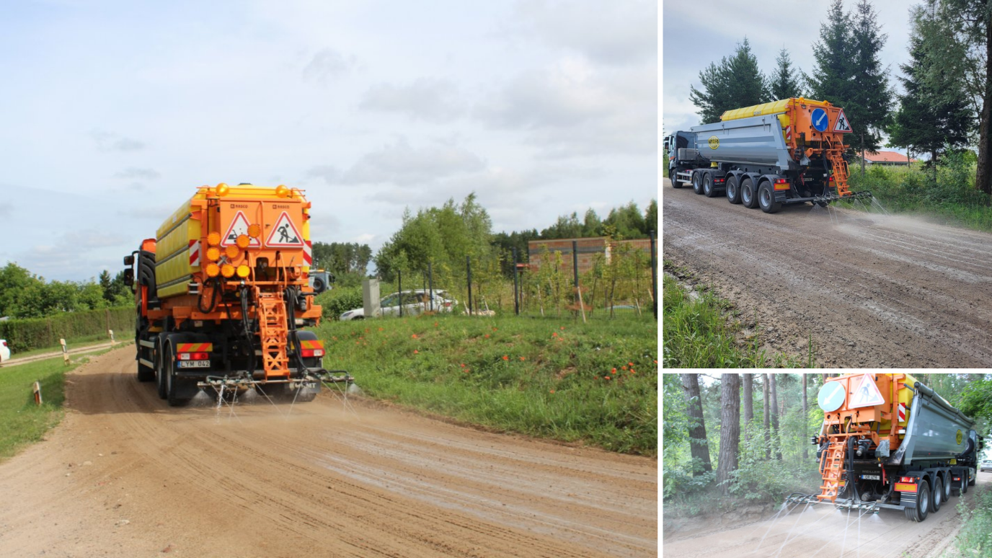
Vilniaus rajonas sprendžia žvyrkelių dulkėtumo problemą

Valdymo programa
Savivaldybės ir jai pavaldžių institucijų valdymo efektyvumo didinimas, veiklos kokybės tobulinimas yra viena svarbiausių prielaidų viešojo sektoriaus institucijų produktyvumui, veiksmingumui užtikrinti ir palaikyti.
Valdymo programa siekiama efektyviai organizuoti Vilniaus rajono savivaldybės administracijos ir jai priklausančių institucijų veiklą ir užtikrinti tinkamą funkcijų įgyvendinimą. Programa įgyvendinamos LR Vietos savivaldos įstatymu reglamentuojamos savarankiškosios ir valstybinės (valstybės perduotos savivaldybėms) funkcijos. Programos įgyvendinimas užtikrina efektyvų Vilniaus rajono savivaldybės administracijos ir jai priklausančių institucijų finansinių ir žmogiškųjų išteklių paskirstymą ir panaudojimą, veiklos kokybės tobulinimą, Savivaldybės gyventojų poreikių tenkinimą ir kt.
Programos tikslas – užtikrinti sklandų Savivaldybės institucijų darbą. Programos tikslo įgyvendinimas sudarys prielaidas efektyviam Vilniaus rajono savivaldybės administracijos ir jai pavaldžių viešojo sektoriaus institucijų darbo organizavimui.
Toliau pateikiami Valdymo programos priemonių vykdymo ir įgyvendinimo rezultatai, svarbiausi 2024 metais atlikti darbai.

Savivaldybės administracijos darbo organizavimas
Metai | Vidutinis darbuotojų skaičius | Priimta darbuotojų
2022 m. | 655 | 74
2023 m. | 678 | 100
2024 m. | 722 | 80
Vidutinio darbuotojų skaičiaus palyginimas
Atliktas darbas | Skaičius
 | 2022 m. | 2023 m. | 2024 m.
Parengti įspėjimai, pranešimai | 55 | 10 | 248
Parengti įgaliojimai | 1 | 1 | 1
Sutvarkyta konkurso medžiaga, parengti protokolai | 10 | 3 | 7
Įvykdytos atrankos | 17 | 15 | 18
Parengtos, įregistruotos darbo sutartys | 77 | 88 | 89
Išduoti valstybės tarnautojų pažymėjimai | 8 | 26 | 31
Priimti prašymai konkursams | 20 | 11 | 73
Darbuotojų, kuriems apskaičiuotas profesinio darbo stažas dėl pareiginės algos koeficiento nustatymo, skaičius | 309 | 332 | 352
Atlikti darbai administruojant personalą
Kvalifikacijos tobulinimas 2024 metais. 2024 metais buvo organizuoti įvairūs seminarai ir mokymai, skirti skirtingų sričių specialistams. Ypatingas dėmesys skirtas privalomiems visų darbuotojų mokymams, siekiant stiprinti profesines kompetencijas, skatinti darbuotojų įsitraukimą bei užtikrinti saugią ir efektyvią darbo aplinką. Surengti konsultaciniai seminarai psichologinio smurto ir psichologinio smurto (mobingo) darbo aplinkoje tema. Organizuoti mokymai „Teisinių dokumentų kūrimas (teisėkūra): raštai, atsakymai, teisės aktai ir administraciniai sprendimai“. Taip pat įvyko pirmasis Vilniaus rajono savivaldybės administracijos bendruomenės susitikimas – darbuotojų konferencija, kurioje aptarti atlikti darbai ir pristatytas darbuotojų įsitraukimo tyrimas.
Viešoji informacija. Vilniaus rajono savivaldybė 2024 m. nuosekliai vykdė viešosios informacijos sklaidos veiklas, siekdama formuoti teigiamą rajono įvaizdį ir užtikrinti, kad gyventojai būtų informuoti apie Savivaldybės vykdomas veiklas, aktualijas bei naujienas. Siekiant kuo didesnio pasiekiamumo, buvo taikomos įvairios komunikacijos priemonės, pritaikytos skirtingoms auditorijoms ir informacijos sklaidos kanalams.
2024 m. šiai veiklai buvo patvirtinta 145 000 Eur asignavimų, iš viso buvo panaudota 144 730,09 Eur, užtikrinant efektyvų ir skaidrų lėšų panaudojimą. Šios lėšos buvo skirtosįvairioms komunikacijos priemonėms, leidusioms didinti informacijos sklaidą ir pasiekti platesnę auditoriją.
Didžioji dalis asignavimų buvo skirti informacijai viešinti per skirtingus kanalus – vietinę ir nacionalinę spaudą, radiją. Tai apėmė užsakomųjų straipsnių ir reportažų rengimą, pranešimų žiniasklaidai parengimą ir platinimą, informacinės medžiagos kūrimą.
Efektyvus viešajai informacijai skirtų lėšų valdymas leido ne tik įgyvendinti suplanuotas veiklas, bet ir viršyti metų pradžioje iškeltus tikslus. Vietoj Vilniaus rajono savivaldybės administracijos metiniame plane planuotų 2 užsakomųjų straipsnių buvo parengti 27, o vietoj 40 planuotų pranešimų žiniasklaidai – net 101.
Efektyvi komunikacija nebeatsiejama nuo socialinių tinklų, todėl svarbią komunikacijos dalį sudarė ir socialinių tinklų naudojimas. Ypač didelis dėmesys buvo skirtas Savivaldybės „Facebook“ paskyrai, kurioje ne tik dalytasi svarbiausiomis naujienomis, bet ir buvo skatinamas aktyvus interesantų bendravimas su Savivaldybe. Įdomaus, naudingo ir lengvai suprantamo turinio kūrimas leido pasiekti dar daugiau Vilniaus rajono gyventojų. 2024 m. Facebook paskyros sekėjų skaičius išaugo iki 13 000 ir viršijonumatytą 10 000 sekėjų skaičių. Tai rodo augantį visuomenės susidomėjimą ir pasitikėjimą Savivaldybės skelbiama informacija.
Taip pat buvo pasitelkiamos įvairios vizualinės priemonės – kuriami plakatai, lankstinukai, padedantys aiškiau ir suprantamiau perteikti aktualią visuomenei informaciją. Siekiant įtraukti bendruomenę, socialiniuose tinkluose organizuotos įvairios iniciatyvos, kurios skatino gyventojų įsitraukimą ir didino informacijos pasiekiamumą.
Savivaldybės interneto svetainė www.vrsa.lt suteikė gyventojams patogią ir greitą prieigą prie naujausios informacijos apie Savivaldybės veiklą. Gyventojai gali sužinoti apie priimtus sprendimus, svarbiausius įvykius, įgyvendintus projektus ar organizuojamus renginius bei aktyviai dalyvauti Savivaldybės gyvenime. Taip pat yra galimybė prenumeruoti naujienlaiškį ir operatyviai gauti atsakymus į užduodamus klausimus skiltyje „Parašykite mums“.
Didelis dėmesys skiriamas interaktyvumui ir gyventojų įtraukimui. Savivaldybės interneto svetainė nuolat tobulinama, kad būtų patogi naudotojams, o informacija pateikiama aiškiai ir suprantamai.
2024 metais Vilniaus rajono savivaldybė įdiegė kelias priemones, skirtas Savivaldybės tinklalapyje pateikiamos informacijos ir paslaugų prieinamumui įvairioms visuomenės grupėms, taikant universalų dizainą ir įdiegiant prieinamumo įrankius, užtikrinti .

Userway įrankis – leidžia pritaikyti svetainę skirtingų poreikių vartotojams, keičiant spalvų kontrastą ir reguliuojant šrifto dydį.

Nuo 2023 m. Tarybos posėdžiai verčiami į gestų kalbą, taip pat sukurta vaizdo medžiaga su lietuvių gestų kalba apie Vilniaus rajono savivaldybę ir Vilniaus rajono savivaldybės interneto svetainę: https://vrsa.lt/gestu-kalba/1433.

Parengti informaciniai leidiniai ir specialūs svetainės skyriai, pritaikyti žmonėms su skaitymo sunkumais ar kitais poreikiais, siekiant, kad informacija būtų lengviau pasiekiama ir suprantama: https://vrsa.lt/informacija-lengvai-suprantama-kalba-angl.-easy-to-read/1432.
Taip pat buvo tiesiogiai transliuojami Tarybos posėdžiai savivaldybės „YouTube“ kanale ir „Facebook“ paskyroje, leidžiantys realiuoju laiku stebėti priimamus sprendimus.
Vilniaus rajono savivaldybės vadovybė 2024 metais aktyviai rengė susitikimus su gyventojais, siekdama įtraukti juos į svarbių klausimų sprendimų priėmimą. Šie susitikimai leido gyventojams išsakyti savo nuomonę, o Savivaldybės atstovams geriau suprasti bendruomenių poreikius ir ieškoti bendrų sprendimų, kurie padėtų užtikrinti rajono gerovę ir tvarią plėtrą.
Dėl audros sukeltų padarinių Vilniaus rajone buvo paskelbta ekstremali situacija. Organizuoti susitikimai su gyventojais, kuriuose buvo aptariamas elektros tiekimo atstatymas po gamtos stichijų. Gyventojams buvo suteikta informacija apie vykdomus elektros atstatymo darbus ir brigadų veiklą. Taip pat gyventojai buvo informuojami apie galimybes gauti kompensacijas dėl patirtos žalos žemės ūkio sektoriuje ir apie seniūnijos vykdomus viešųjų erdvių tvarkymo darbus šalinant nuvirtusius medžius po audros.
Susitikimuose su Skaidiškių ir Rudaminos gyventojais buvo sprendžiamas vietinių įmonių keliamo nemalonaus kvapo bei galimų aplinkosaugos pažeidimų klausimai. Susitikimų metu buvo išklausyti gyventojų skundai ir nuogąstavimai bei aptarti galimi sprendimai, siekiant užtikrinti švarią bei patogią gyvenamąją aplinką čia gyvenantiems žmonėms.
Vilniaus rajono savivaldybė 2024 metais skyrė dėmesį tiek verslui, tiek ūkininkavimui, siekdama užtikrinti tvarų rajono augimą ir plėtrą. Organizuoti susitikimai su verslo ir ūkininkų bendruomenėmis, kad būtų išgirstos jų problemos ir poreikiai bei surasti efektyvūs sprendimai.
Organizuotas susitikimas su Vilniaus rajone veikiančio stambiojo verslo atstovais bei Lietuvos įmones vienijančių asociacijų vadovais. 2024 m. taip pat tęstas dialogas su smulkiojo ir vidutinio verslo atstovais, pristatant Savivaldybės prioritetus, ypač palankios aplinkos verslui ir turizmui kūrimą.
2024 m. pirmą kartą Vilniaus rajone buvo įgyvendinta gyventojų ir mokyklų dalyvaujamojo biudžeto iniciatyva, apie kurią plačiau buvo minima Ekonominio konkurencingumo didinimo programos dalyje.
2024 m. buvo apdovanoti konkurso „Leisk Vilniaus rajono savivaldybei tobulėti – pasidalink savo idėja“ laureatai, kurių idėjos prisidės prie Vilniaus rajono gerovės ir viešųjų erdvių tobulinimo. Konkursas sulaukė įvairių pasiūlymų, skirtų bendruomenės gerovei ir gyvenamajai aplinkai gerininti.
Administracinės naštos mažinimo priemonių viešinimas. Vilniaus rajono savivaldybė 2024 metais aktyviai plėtojo informacinių technologijų ir elektroninių paslaugų teikimą, siekdama informuoti gyventojus apie galimybes pasinaudoti administracijos teikiamomis paslaugomis elektroninėmis priemonėmis.
2024 metais vietoj planuotų 2 pranešimų apie informacinių technologijų ir elektroninių paslaugų plėtrą bei Savivaldybės administracijos teikiamų paslaugų prieinamumą elektroninėmis priemonėmis Savivaldybės tinklalapyje buvo paskelbta 15 pranešimų. Savivaldybė užtikrino skaidrumą teisėkūros procesuose – visi teisės aktai ir jų projektai (100 proc.) prieinami visuomenei Seimo teisės aktų informacinėje sistemoje pagal nustatytus reikalavimus.
2024 m. Vilniaus rajono savivaldybėje įdiegtas papildomas teisinės pagalbos gavimo būdas – gyventojai gali tiesiogiai kreiptis į Savivaldybės teisininkus dėl teisinės pagalbos elektroniniu būdu, t. y. interneto svetainės skiltyje „Parašykite mums“ tereikia pasirinkti temą „Paklauskite teisininko“ arba „Pirminė teisinė pagalba“ ir pateikti dominantį klausimą, į kurį atsakys Savivaldybės teisininkai.
Taip pat sukurtas infrastruktūros įmokų skaičiavimo žemėlapis, kuriame gyventojai, investuotojai, projektuotojai ir kiti suinteresuoti asmenys gali patys apskaičiuoti galimą infrastruktūros plėtros įmoką už Vilniaus rajono savivaldybės teritorijoje planuojamą statyti objektą.
Vilniaus rajono savivaldybė taip pat vysto naują projektą – Vilniaus rajono gyventojo kortelė, kuris suteiks šio rajono gyventojams išskirtines galimybes gauti nuolaidų, specialių pasiūlymų, aktualią informaciją įvairiose srityse ir kt.
Seniūnaičių išlaidų kompensavimas. Vilniaus rajono savivaldybė 2024 m. rugsėjo 10 d. surengė seniūnaičių ir seniūnų mokymus, kurių metu buvo kalbėta apie Savivaldybės tarybos sprendimu nuo 2023 m. liepos 1 d. įsigaliojusią tvarką dėl seniūnaičių išlaidų, susijusių su jų, kaip seniūnaičių, veikla, apmokėjimo ir atsiskaitymo.
Atsižvelgdama į atliktą vidaus audito ataskaitą, Vilniaus rajono savivaldybės administracija parengė Tarybos sprendimo projektą, kuriuo nustatyta nauja seniūnaičių išlaidų, susijusių su jų, kaip seniūnaičių, veikla, apmokėjimo ir atsiskaitymo tvarka. Taip pat nuspręsta, kad išmokos dydis yra sudarytas iš pastovios ir kintamosios dalies, priklausančios nuo seniūnaitijos teritorijos dydžio ir gyventojų skaičiaus.
Nauja tvarka dėl seniūnaičių veiklos išlaidų kompensavimo įsigaliojo nuo 2025 m. sausio 1 d.
Daug Vilniaus rajono savivaldybės seniūnaičių atsisakė piniginės kompensacijos už seniūnaičio išlaidas ir visas kompensacijos lėšas skyrė vietos bendruomenių labui ir bendruomenių veikloms.
Civilinė metrikacija. 2024 metais Vilniaus rajono savivaldybės administracijos Civilinės metrikacijos skyrius tęsė pradėtus darbus, vykdė valstybės paskirtas funkcijas, registravo gimimą, mirtį, santuokos sudarymą, santuokos nutraukimą, įvaikinimą, tėvystės pripažinimą, tėvystės (motinystės) nustatymą ar nuginčijimą, vardo, pavardės keitimą. Įtraukė į apskaitą bažnyčios (konfesijų) nustatyta tvarka sudarytas santuokas, užsienio valstybėse sudarytus civilinės būklės aktus, papildė, pakeitė, ištaisė civilinės būklės aktų įrašus, išdavė civilinės būklės aktų įrašų išrašus ar kopijas, pažymas apie kliūčių sudaryti santuoką nebuvimą asmenims, norintiems įregistruoti santuoką užsienio valstybėje. Buvo tvarkomas archyvas.
Per 2024 metus Civilinės metrikacijos skyrius tiesiogiai gavo 2009 prašymus, iš kurių:
- Gauti prašymai dėl Civilinės būklės akto įrašo (toliau – CBAĮ), liudijančio išrašo gavimą – 1188 vnt.
- Dėl išrašų (MGVDIS savitarnoje) gauti 355 prašymai.
- Dėl išrašo pagal ES Reglamentą (MGVDIS savitarnoje) gauti 48 prašymai.
- Iš gyventojų asmeniškai gauti 785 prašymai:
- gauta prašymų pagal įgaliojimą – 127 prašymai.
- pagal Vienos konvenciją išduoti 195 aktų įrašai.
- Gauti paklausimai iš įstaigų – 821 vnt.
- Paklausimai iš Registrų centro – 138 vnt.
- Paklausimai iš kitų įstaigų – 83 vnt.
- Paklausimai iš kitų Civilinės metrikacijos skyrių – 256 vnt.
Įrašai perduoti Registrų centrui (reikalingi ištaisymo byloms ir t. t.) – 344 vnt.
Iš visų 2024 m. gautų prašymų: 59,13 proc. sudarė prašymai, gauti iš fizinių asmenų dėl CBAĮ liudijančio išrašo gavimo, ir 40,87 proc. sudarė prašymai, gauti iš kitų įstaigų.
Eil. Nr. | Pavadinimas | Prašymų skaičius
 |  | 2022 m. | 2023 m. | 2024 m.
1 | Santuokai įregistruoti | 400 | 395 | 454
2 | Ištuokai įregistruoti | 137 | 132 | 99
3 | Gimimui įregistruoti | 1057 | 1169 | 1034
4 | Tėvystei pripažinti | 120 | 285 | 208
5 | Tėvystei nustatyti | 12 | 8 | 5
6 | Tėvystei nuginčyti | 4 | 10 | 4
7 | Mirtį įregistruoti | 1276 | 1198 | 1255
8 | Įvaikinimą įregistruoti | 9 | 1 | 1
9 | Ištaisyti, papildyti, pakeisti CBAĮ | 88 | 164 | 141
10 | Vardo, pavardės pakeitimas | 144 | 148 | 195
11 | CBAĮ atkurti | 2 | 1 | 0
12 | CBAĮ anuliuoti | 4 | 1 | 4
13 | CBAĮ išrašų išdavimas | 1052 | 1095 | 1174
14 | Pažymai apie kliūčių nebuvimą santuokai išduoti | 60 | 78 | 66
15 | Gautų paklausimų paštu | 794 | 543 | 821
 | Iš viso | 5159 | 5228 | 5461
Prašymų civilinės metrikacijos paslaugoms gauti dinamika
Už 2024 metais suteiktas civilinės metrikacijos paslaugas į biudžetą surinkta 31130,14 Eur valstybės rinkliavos. 2023 metais surinkta 24857,35 Eur valstybės rinkliavos, o 2022 metais surinkta 19357,18 Eur valstybės rinkliavos.
Remiantis VĮ Registrų centro statistikos duomenimis, 2025 m. sausio 1 d. Vilniaus rajone gyvenamąją vietą deklaravo 118 475 gyventojai. 2024 m. sausio 1 d. – 116 584 gyventojai, o 2023 m. sausio 1 d. – 114 726 gyventojai.
Pagal Savivaldybės strateginio veiklos plano priemonę Gyventojų registro tvarkymas ir duomenų teikimas Valstybės registrui per 2024 metus buvo pateikti 2073 civilinės būklės aktų įrašai Gyventojų registrui. Buvo planuota pateikti per 2024 metus 3000 civilinės būklės aktų įrašų Gyventojų registrui. Nepasiekta dėl to, kad interesantas dėl paslaugos gavimo gali kreiptis į bet kurį CMS skyrių ar Registrų centrą.
Duomenų teikimas Valstybės suteiktos pagalbos ir nereikšmingos (de minimis) pagalbos registrui. Suteiktos valstybės pagalbos registrui pateikti duomenys apie 935 pagalbos gavėjus, vykdančius ūkinę veiklą, kurie gavo žemės ar žemės nuomos mokesčio lengvatas, ir apie 51 paramos iš Vilniaus rajono smulkiojo ir vidutinio verslo rėmimo fondo gavėją.
Pagal priemonę Civilinės būklės aktų registravimas buvo užregistruoti 2024 metais 3388 civilinės būklės aktų įrašai (gimimo, santuokos, santuokos nutraukimo, mirties, civilinės būklės akto įrašo pakeitimas ar papildymas aktų registravimas). Buvo planuota pateikti per 2024 metus 3200 civilinės būklės aktų įrašų.
Valstybinės žemės ir kito valstybės turto valdymas, naudojimas ir disponavimas patikėjimo teise. 2024 m. Savivaldybė iš Nacionalinės žemės tarnybos prie AM perėmė valdyti patikėjimo teise 7 valstybinės žemės sklypus:
- Valstybinės miškų ūkio paskirties žemės sklypą (prižiūrėti, saugoti ir tvarkyti viešosios paskirties rekreacijai ir poilsiui);
- Kitos paskirties, komercinės objektų teritorijos būdo žemės sklypą naudoti ūkinei komercinei veiklai (negyvenamojo namo-daugiafunkcinio paslaugų centro, kurį sudarys įvairių paskirčių patalpos, suformuotos atskirais nekilnojamais objektais, skirtos prekybos, paslaugų, maitinimo, sporto, kultūros veikloms, statybai) vykdyti;
- Kitos paskirties, daugiabučių gyvenamųjų pastatų ir bendrabučių teritorijos būdo žemės sklypą, daugiabučio gyvenamojo namo, skirto socialinio būsto eilėje laukiantiems asmenims, statybai;
- Kitos paskirties, komercinės objektų teritorijos būdo žemės sklypą ūkinei komercinei veiklai (prekyvietei, prekybos / paslaugų paskirties statiniams, esamam pastatui – prekybos paviljonui (unikalus Nr. 4199-4048-3015) eksploatuoti);
- 3 (tris) kitos paskirties, susisiekimo ir inžinerinių tinklų koridorių teritorijų būdo žemės sklypus, gatvių eksploatacijai sodų bendrijoje „Pamiškė“.
Vilniaus rajono savivaldybė 2024 m. įsigijo Turto valdymo informacinę sistemą. Jos pagalba turtas, kuriuo disponuoja Savivaldybė, bus valdomas centralizuotai. Ši sistema palengvins, pagerins ir paefektyvins turto valdymą.
Pirminė teisinė pagalba. Vilniaus rajono savivaldybės administracijoje pagal Lietuvos Respublikos garantuojamos teisinės pagalbos įstatymą teikiama nemokama pirminė teisinė pagalba, finansuojama iš valstybės biudžeto.
Per 2024 metus dėl nemokamos pirminės teisinės pagalbos į Vilniaus rajono savivaldybės administraciją kreipėsi 351 (2023 m. – 279) asmuo. Daugiausia civilinės teisės ir proceso (112), šeimos (111), privalomosios mediacijos (46) klausimais.
Klausimai | Suteiktos pirminės teisinės pagalbos skaičius
 | 2023 m. | 2024 m.
Šeimos teisė | 75 | 96
Privalomoji mediacija | 37 | 46
Darbo teisė | 7 | 2
Socialinės apsaugos teisė | 2 | 2
Žemės teisė | 22 | 18
Administracinė teisė ir procesas | 9 | 9
Civilinė teisė ir civilinis procesas | 121 | 112
Baudžiamoji teisė | 4 | 1
Baudžiamasis procesas | 1 | 6
Procesinių dokumentų rengimas | 2 | 5
Klausimų, kuriais buvo teikiama pirminė teisinė pagalba, klasifikacija
Kad kiekvienas asmuo galėtų realizuoti savo teisę į teisminę gynybą ir kiekvienam būtų suteikta galimybė lygiai ir vienodai siekti teisingumo, per 2024 metus buvo surašyti 54 (2023 m. – 59) prašymai dėl teisės pasinaudoti nemokama advokato pagalba civilinėse, administracinėse ir baudžiamosiose bylose. Parengti 46 (2023 m. – 37) prašymai mediacijai atlikti. Buvo parengti 5 procesiniai dokumentai dėl santuokos nutraukimo abiejų sutuoktinių bendru sutikimu, teismo leidimo išdavimo.
Siekiant sudaryti galimybę Vilniaus rajono savivaldybės gyventojams nemokamą pirminę teisinę pagalbą gauti patogiau bei kuo arčiau gyvenamosios vietos, gegužės–rugsėjo mėn. teisinė pagalba buvo teikiama Avižienių, Juodšilių, Mickūnų, Zujūnų, Sužionių, Nemenčinės ir Nemenčinės miesto, Nemėžio, Šatrininkų, Pagirių, Riešės, Rudaminos ir Sudervės seniūnijų gyventojams.
Civilinės saugos administravimas. Pagal patikslintą Metinį planą Valstybės biudžeto lėšos civilinės saugos administravimui buvo sumažintos nuo 114,6 tūkst. Eur iki 100,2 tūkst. Eur.
Iš skirtų lėšų 100,2 tūkst. Eur darbo užmokestis ir socialinis draudimas sudarė 91,44 Eur. Kitos lėšos tai: transporto, ryšių, prekių ir paslaugų (sirenų aptarnavimas, civilinio sandėlio apsauga) išlaidos. Lėšos visiškai panaudotos.
2024 m. kovo 18 d. šalyje vyko valstybinio lygio civilinės saugos pratybos „Krizių valdymo ir civilinės saugos sistemos subjektų veiksmai, įvykus branduolinei avarijai Baltarusijos Respublikos teritorijoje esančioje atominėje elektrinėje“. Pratybose dalyvavo ir Vilniaus rajono savivaldybė. Šių pratybų tikslas – patikrinti, kaip valstybės, savivaldybių ir kitos institucijos yra pasirengusios reaguoti galimos branduolinės avarijos atveju, taip pat į galimus išpuolius prieš įvairius infrastruktūros objektus ar valstybės institucijas, kaip vyktų gyventojų evakavimas iš skubių apsaugomųjų veiksmų veiklos zonos ir kt. Pratybų metu buvo imituojamas Vilniaus rajono savivaldybės gyventojų evakavimas. Aktyvuotas Vilniaus rajono savivaldybės Ekstremaliųjų situacijų operacijų centras (toliau – ESOC) nustatinėjo kiekvienos evakavimo krypties maršrutus, pagrindinius kelius ir būdus, kurie būtų naudojami evakavimui. Taip pat buvo apskaičiuotas evakuotinų žmonių skaičius, aptarti numatyti gyventojų surinkimo punktai, iš kurių centralizuotai būtų evakuojami gyventojai numatyta kryptimi. ESOC nariai daug dėmesio skyrė reikalingo transporto, medicinos pagalbos, maitinimo ir kitų resursų užtikrinimo aptarimui. Akcentuotas dėmesys į pažeidžiamų visuomenės grupių narių evakuacijos organizavimą. Daug laiko skirta ir įvairiems iššūkiams, galimoms problemoms aptarti.
2024 m. balandžio 30 d. Vilniaus rajono savivaldybėje vyko civilinės saugos stalo pratybos, kurių metu aptarti veiksmai gresiant ar susidarius ekstremaliajai energetikos padėčiai dėl elektros energijos tiekimo gedimų arba visiško nutraukimo. Pratybose dalyvavo Savivaldybės administracijos ir įstaigų atstovai, įtraukti į Vilniaus rajono savivaldybės ekstremaliųjų situacijų operacijų centrą. Pratybų metų buvo sprendžiamos įvairios problemos, galinčios kilti dėl elektros tiekimo gedimų. Daugiausiai dėmesio buvo skirta įvariems atvejams išnagrinėti, kuomet elektra dingsta ligoninėse ar kitose įstaigose, kuriose yra labiausiai pažeidžiamų gyventojų. Aptartas generatorių, kuro pristatymo ir prijungimo galimybės, ligonių ir kt. asmenų perkėlimas į kitas gydymo įstaigas, vandens tiekimo ir medicinos įrangos veikimo užtikrinimas, identifikuotos įvairios galimos problemos ir jų sprendimas. Buvo įvertintas švietimo, mokslo įstaigų pasirengimas organizuoti bendrąjį, ikimokyklinį ir priešmokyklinį ugdymą nutrūkus elektros energijos tiekimui. Pratybų metu įvertintas pasirengimas vertinti prognozės duomenis, prognozuoti gyventojų poreikius ir tuo remiantis operatyviai rengti bei teikti operacijų vadovui rekomendacijas dėl veiksmų suteikiant pagalbą gyventojams.
2024 m. spalio 1 d. Vilniaus rajono savivaldybės ekstremaliųjų situacijų operacijų nariams buvo organizuoti civilinės saugos mokymai „Krizių valdymo ir civilinės saugos sistema, jos veikimo principai“. Mokymuose dalyvavo Vilniaus rajono savivaldybės ekstremaliųjų situacijų operacijų centro nariai: Savivaldybės, komunalinių įmonių, policijos, pasieniečių, gaisrininkų ir kitų institucijų atstovai. Šios mokymo programos tikslas – mokyti savivaldybių, ūkio subjektų, veiklos vykdytojų ekstremaliųjų situacijų operacijų centrų narius vykdyti funkcijas, numatytas Krizių valdymo ir civilinės saugos įstatyme. Kalbėta apie gyventojų galimas slėptuves, pabrėžiant, kad gyventojai gali trumpam laikui (iki 2 ̶3 parų) pasislėpti namuose, saugiose gyvenamosiose ar negyvenamosiose vietose – rūsiuose, požeminiuose garažuose, pėsčiųjų perėjose, transporto tuneliuose. Nemažai kalbėta apie prevencines priemones ir gyventojų švietimą civilinės saugos klausimais.
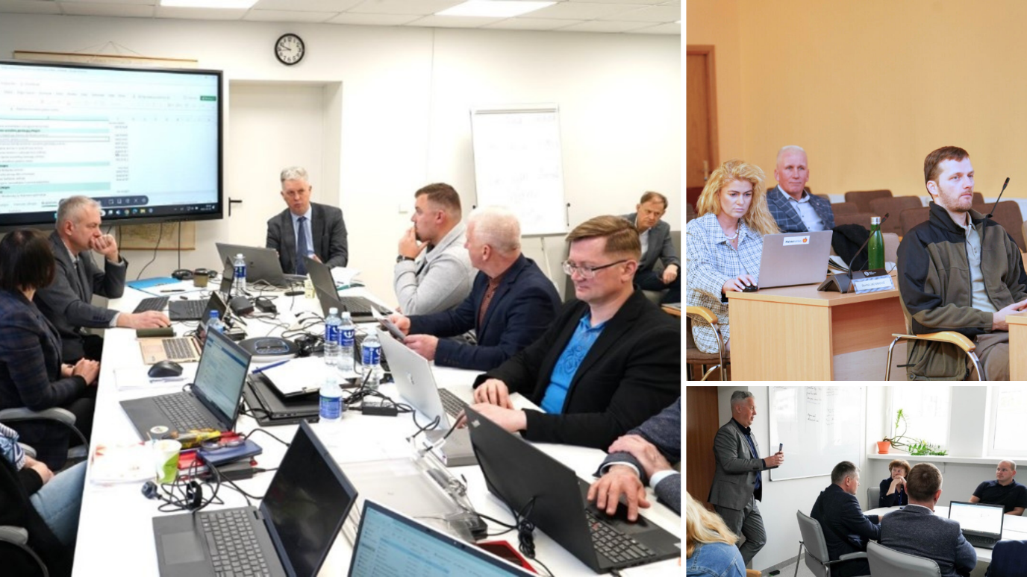
2024 m. Valstybinio lygio civilinės saugos pratybos, stalo pratybos ir mokymai
Žemės ūkio funkcijų vykdymo priemonė apima deleguotas valstybines žemės ūkio funkcijas, tai yra:
- Žemės ūkio produkcijos kvotų administravimas. Per 2024 m. Vilniaus rajono pieno gamintojai pateikė 101 deklaraciją.
- Žemės ūkio valdų ir ūkininkų ūkių registravimas. Vilniaus rajone yra 4645 veikiantysūkiai. 2024 metais įregistruoti 227 ūkiai, likviduoti 248 ūkiai, 2 ūkiai perkelti į kitą rajoną, atnaujinti 3246 ūkiai. 2024 metais gauti 42 e-prašymai dėl Ūkių įregistravimo, atnaujinimo, išregistravimo. 2024 metais gauta 30 e-prašymų dėl žemės ūkio valdų įregistravimo, atnaujinimo, išregistravimo.
- Žemės ūkio naudmenų ir pasėlių deklaravimo darbų administravimas. Iš viso 2024 m. Vilniaus rajono teritorijoje deklaravo žemės ūkio naudmenų plotus– 3237 subjektai (2022 m. – 3381 subjektas, 2023 m. – 3359 subjektai), bendras deklaruotas plotas 47909,49 ha (2022 m. – 46925 ha, 2023 m. – 47045,43 ha). Lyginant su 2023 metų duomenimis, Vilniaus rajone sumažėjo 122 subjektais. Tokie pakeitimai gali vykti dėl to, kad kai kurie gyventojai atsisako deklaravimo arba parduoda žemės sklypus, keičia žemės sklypo paskirtis į užstatymo zoną, griežtėja ES paramos tvarka ir taisyklės. Daugiausia 2024 metais deklaruota ariamosios žemės – 26997,99 ha; daugiametės ganyklos arba pievos (5 metai ir daugiau) deklaruota – 13831,17 ha.
- Stichinių meteorologinių reiškinių, gyvūnų užkrečiamųjų ligų likvidavimo ir priežiūros programų įgyvendinimas, medžiojamųjų gyvūnų ir griežtai saugomų rūšių laukinių gyvūnų žemės ūkiui padarytos žalos ir nuostolių nustatymas. Vilniaus rajono savivaldybės teritorijoje dėl 2024 m. liepos 28–29 d. įvykusio stichinio meteorologinio reiškinio – labai smarkaus lietaus 2024 m. liepos 30 d. paskelbta ekstremalioji situacija. Ūkininkai pagal savo seniūnijas kreipėsi dėl žalos įvertinimo. Buvo surašyti 64 apžiūros aktai. Iki 2024 metų pabaigos dėl valstybės paramos į merą kreipėsi 4 ūkininkai. Buvo parengtos mero išvados, kurios nusiųstos Finansų ministerijai tolesniems veiksmams atlikti.
- Valstybei nuosavybės teise priklausančių melioracijos ir hidrotechnikos statinių valdymas ir naudojimas patikėjimo teise (ši funkcija yra Ekonominio konkurencingumo didinimo programoje);
- Traktorių, savaeigių ir žemės ūkio mašinų bei jų priekabų registravimas ir techninė priežiūra. 2024 m. buvo atliktos 1711 vnt. transporto priemonių patikros, iš jų 1617 vnt. atitiko techninius reikalavimus, o 40 vnt. neatitiko. 2024 m. buvo išduoti 1671 vnt. techninės apžiūros talonų, iš jų 54 vnt. dublikatai, ir surinkta 17757,30 eurų valstybės rinkliavos mokesčio. 2024 metais Vilniaus rajono savivaldybės administracija įregistravo 163 vnt. naujų transporto priemonių, naudojamų žemės ūkyje. Vadovaujantis Lietuvos Respublikos mokesčio už aplinkos teršimą įstatymo 9 straipsnio 5 dalies 8 punktu ir Lietuvos Respublikos mokesčių administravimo įstatymo 152 straipsnio 2 dalimi, 2024 metais surinkta 8020,00 eurų taršos mokesčio.
- Kaimo plėtros priemonių įgyvendinimo administravimas (bitininkystė, žuvininkystė, parama jauniesiems ūkininkams ir kt.). Iš Specialiosios kaimo rėmimo programos lėšų bičių laikytojams buvo teikiama parama kompensuojant dalį išlaidų už papildomą bičių maitinimą. 2024 m. buvo surinktos 254 (2023 m. ̶ 294 paraiškos) bičių šeimų laikytojų paraiškos. Paraiškos paramai gauti pateiktos už 7691 bičių šeimą (2023 m. ̶ 7982 bičių šeimos) ir parama jiems išmokama 44,5 tūkst. eurų (2023 m. ̶ 46,2 tūkst. eurų). Matoma tendencija, kad laikytojų sumažėjo, bet laikomų bičių šeimų skaičius padidėjo. Pagal pateiktas bičių šeimų laikytojų paraiškas, Vilniaus rajono bitininkai laiko vidutiniškai apie 30,3 bičių šeimų (2023 m. 28,3 bičių šeimos). 4 bitininkams buvo užpildytos paraiškos gauti paramą iš ES (KPP) priemonių bičių aviliams, medsukiams, vaško lydytuvams ir atakiavimo staklėms įsigyti. Visi bitininkai paramą gavo.
  - Kiekvienais metais Vilniaus rajono savivaldybės teritorijoje esančiuose ežeruose vykdomas įžuvinimas, Žemės ūkio skyriaus specialistams vykdant stebėseną.
  - 2024 m. Žemės ūkio skyriaus specialistai sudalyvavo Žuvininkystės vietos veikos grupės „Vilkauda“ posėdžiuose, kur buvo vertinami žuvininkystės įmonių pateikti projektai, kuriamos strategijos ir kt. klausimai. Buvo vykdomi išvažiuojamieji posėdžiai į kitus rajonus, dalijamasi darbine patirtimi. Pasiūlyta 2 rajono seniūnijoms (Mickūnų ir Juodšilių) rengti žuvininkystės projektus prie jų esamų vandens telkinių. 2024 m. pabaigoje buvo šių projektų rengimo strategijos aptarimas.
  - 2024 m. užregistruota 20 paraiškų (18 – pasėlių, 2 – gyvūnų) pagal Lietuvos kaimo plėtros 2014-2020 metų programos priemonės „Rizikos valdymas“ veiklos srities „Pasėlių, gyvūnų ir augalų draudimo kompensavimas”.
  - Žemės ūkio skyrius pagal šią funkciją taip pat konsultavo jaunuosius ūkininkus apie paramą naujo ūkio įsikūrimui.
- Šių funkcijų administravimui (išskyrus 4 ir 5 punktus) skiriamos lėšos iš valstybės ir savivaldybės biudžetų. 2024 m. buvo skirta 302,7 tūkst. Eur iš valstybės biudžeto ir 177,0 tūkst. Eur iš savivaldybės biudžeto.
Vilniaus rajonas dalijosi INTERREG projektų įgyvendinimo praktika. Vilniaus rajono savivaldybės atstovai dalyvavo 2024 m. spalio 10 d. vykusiame konsultacijų renginyje, kurį organizavo Lietuvos Respublikos vidaus reikalų ministerijos Europos Sąjungos investicijų departamentas ir dalinosi patirtimi įgyvendinant Lietuvos – Lenkijos bendradarbiavimo per sieną INTERREG programos 2021-2027 m. projektus Vilniaus rajone.
Susitikimo metu buvo apžvelgti 2014-2020 m. finansavimo laikotarpio bei 2021-2027 m. pirmojo ir antrojo kvietimo Lietuvos-Lenkijos INTERREG programos rezultatai, taip pat Vilniaus regiono organizacijų poreikiai ir perspektyvos po 2027 m. Vilniaus rajono savivaldybės administracijos Investicijų skyriaus atstovai pasidalijo INTERREG programos projektų pasiekimais.
Vilniaus rajone įgyvendinti INTERREG Lietuva-Lenkija programos projektai:
- „Kultūra ir gamta – turizmo skatinimas abipus sienos grindžiamas bendru paveldu ir bendradarbiavimu“;
- „Aktyvaus turizmo plėtra, skatinanti pasienio teritorijų paveldą“;
- „Krizinio reagavimo matrica – naujas požiūris į krizių valdymą abipus sienos“.
Vilniaus rajono kapinių duomenų registras. Patogi prieiga prie informacijos yra privalumas bet kurioje srityje. 2024 m. Vilniaus rajono savivaldybė pradėjo projekto „Vilniaus rajono kapinių duomenų skaitmeninimas“ veiklas, kurių metu siekiama inventorizuoti duomenis skaitmenizuojant visą su palaidojimu susijusią informaciją ir įnešti lengvos prieigos aspektą į palaidojimų informacijos paieškos sritį.
Įgyvendinus projektą, gyventojai galės atvirame kapinių registre savarankiškai ir greitai susirasti suskaitmenintą kapinių informaciją, jiems bus pasiekiama palaidotų asmenų paieška ir kapinių žemėlapiai. Tuo tarpu kapinių prižiūrėtojai galės naudotis skaitmeniniais žurnalais ir visą informaciją apie palaidojimus matyti skaitmeniniu formatu.
Projekto metu visos Vilniaus rajono teritorijoje esančios kapinės, kurios yra įtrauktos į projekto sąrašą bus fotografuojamos bepiločiais dronais bei darant kapavietės nuotraukas vietoje. Bus atliktas laidojimo žurnalų skaitmeninimas, parengta geoerdvinė informacija – lokalizuojant kiekvieną kapavietę žemėlapyje nurodant tikslias koordinates.
Planuojama kad projektas bus įgyvendintas 2025 m. Jo bendra vertė – daugiau nei 120 tūkst. Eur. Projektas vykdomas savivaldybės lėšomis.
Viešųjų pirkimų valdymas. Vilniaus rajono savivaldybės administracija pasirašė sutartį su Inovacijų agentūra dėl Vilniaus rajono savivaldybės centralizuotų ir decentralizuotų viešųjų pirkimų valdymo programinės įrangos, skirtos pareiškėjo ir jo pavaldžių organizacijų pirkimų valdymui bei kontrolei. Projekto vertė 101 tūkst. Eur.

Saugios ir švarios gyvenamosios aplinkos kūrimo programa
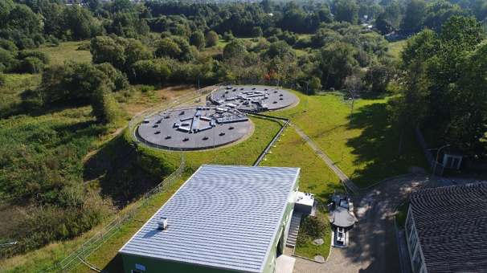
Komunalinio ūkio infrastruktūros plėtra. 2024 m. buvo skirta daugiau nei 2,5 mln. Eur vandens tiekimo ir nuotekų tvarkymo tinklų projektavimui ir plėtrai, nuotekų valymo įrenginių projektavimui, statybai bei rekonstrukcijai, vandens gerinimo įrenginių, paviršinių nuotekų tvarkymo tinklų eksploatavimui, projektavimo bei statybos darbams, taip pat buvo toliau vystomi investiciniai projektai ir atlikti kiti darbai vandentvarkos ūkyje.
Skaidiškių k. nuotekų valykla
Investiciniai projektai:
- Parengti vandens tiekimo ir nuotekų tvarkymo infrastruktūros plėtros Vilniaus r. sav., Lavoriškių sen., Lavoriškių k., Kalvelių sen., Šumsko mstl., Mickūnų sen., Mickūnų mstl., Nemėžio sen., Skaidiškių k. ir Nemėžio k., Dūkštų sen., Dūkštų k., Buivydžių sen., Buivydžių I k., Bezdonių sen., Bezdonių mstl./ k. investiciniai projektai. Projektų vertė 32 600 Eur.
- Pradėti Dūkštų k., Dūkštų sen. geriamojo vandens tiekimo ir nuotekų tvarkymo infrastruktūros statybos darbai (statybos rangos darbų sutarties vertė 1 868 000 Eur). Preliminariai planuojama įrengti 6,6 km geriamojo vandens tiekimo tinklų ir 8,6 km nuotekų tvarkymo tinklų. Planuojama, jog bus sudaryta galimybė prisijungti 176 gyventojams prie geriamojo vandens tiekimo ir nuotekų tvarkymo tinklų. 2024 m. skirta 617 500 Eur.
- Atlikti Buivydžių I k. geriamojo vandens tiekimo ir nuotekų tvarkymo infrastruktūros projektavimo darbai (2023-2024 m.). 2024 m. skirta 15 522 Eur.
- Pradėti Buivydžių I k. geriamojo vandens tiekimo ir nuotekų tvarkymo infrastruktūros statybos darbai (statybos rangos darbų sutarties vertė 1 203 700 Eur). Preliminariai planuojama įrengti 4,8 km geriamojo vandens tiekimo tinklų ir 5,2 km nuotekų tvarkymo tinklų. Planuojama, jog bus sudaryta galimybė prisijungti 156 gyventojams prie geriamojo vandens tiekimo ir nuotekų tvarkymo tinklų. 2024 m. skirta 8 700 Eur.
- Atlikti geriamojo vandens tiekimo ir nuotekų tvarkymo infrastruktūros projektavimo darbai Bezdonių mstl./k. 2024 m. skirta 36 454 Eur.
- Atliktas Lavoriškių k., Lavoriškių sen. geriamojo vandens tiekimo ir nuotekų tvarkymo infrastruktūros projektavimas, 2024 m. lapkričio mėnesį inicijuotas rangos darbų pirkimas. Preliminariai planuojama įrengti 5 km geriamojo vandens tiekimo tinklų ir 5.5 km nuotekų tvarkymo tinklų, pastatyti nuotekų valymo įrenginius. Planuojama, jog bus sudaryta galimybė prisijungti 185 gyventojams prie geriamojo vandens tiekimo ir nuotekų tvarkymo tinklų.
- Vandens tiekimo ir nuotekų tvarkymo infrastruktūros plėtra Grigaičių k. dalyje (Vilniaus miesto aglomeracija). Grigaičių k. dalyje buvo įrengta 5 km vandentiekio ir 6 km nuotekų surinkimo tinklų bei sudarytos galimybės prisijungti preliminariai 631 gyventojui prie nuotekų tinklų ir 640 gyventojų prie vandentiekio tinklų. 2024 m. skirta 400 000 Eur iš Savivaldybės biudžeto.

Svarbiausi atlikt darbai 2024 m. komunaliniame ūkyje:

- Individualių buitinių nuotekų valymo įrenginių įsigijimo ir įrengimo dalinis kompensavimas. Savivaldybė iš dalies finansavimo individualių buitinių nuotekų valymo įrenginių įsigijimo ir įrengimo išlaidas gyventojams, kurie neturi galimybės prisijungti prie centralizuotų nuotekų tvarkymo tinklų. Viso 2024 m. pritarta skirti kompensaciją 200 namų ūkių (195 670 Eur).
- Vandens tiekimo ir nuotekų tvarkymo infrastruktūros statyba, rekonstrukcija, projektavimas:
- Atlikti vandentiekio tinklų atkarpų rekonstrukcijos darbai Bukiškio k., Avižienių k. ir Riešės k. (Avižienių sen. ) bei Maišiagalos mstl. (Maišiagalos sen.). 2024 m. skirta 450 462 Eur.
- Atlikti nuotekų tvarkymo tinklų statybos darbai Maišiagalos mstl. Pakalnės, Paberžės, Pievų gatvėse (2023-2024 m.). 2024 m. skirta 31 500 Eur.
- Atlikti vandens gerinimo įrenginių statybos Beržų g., Riešės k., Avižienių sen., Vilniaus r. sav. darbai prie seno gręžinio. Darbų kaina 78 900 Eur.
- Atliktas Beržų g. / Suopių g. Riešės k., Avižienių sen. požeminio vandens gavybos gręžinio ir vandens gerinimo įrenginių projektavimas su įrengimu. Darbų kaina 131 200 Eur.
- Šventininkų k., Buivydžių sen. vandens gerinimo įrenginių statyba. 2024 m. skirta 56 300 Eur.
- Nuotekų valymo įrenginių rekonstrukcijos darbai (2023-2024) Raudondvario k., Riešės sen. 2024 m. skirta 179 000 Eur.
- Pradėta Skaidiškių k., Nemėžio sen. geriamojo vandens gavybos ir geriamojo vandens ruošimo įrenginių rekonstrukcija (sutartinė vertė 1 689 750 Eur). Darbams skirta 168 975 Eur.
- Nuotekų siurblinių automatinio valdymo sistemų rekonstrukcija Valčiūnų k., Juodšilių k., Pagirių k. Darbams skirta 50 838 Eur.
- Nuotekų tinklo rekonstrukcija Skaidiškių k., Nemėžio sen. Darbams skirta 65 000 Eur.
- Atliktas Vakario ir Mokyklos g., Galgių k., Mickūnų sen. paviršinių nuotekų surinkimo sistemos projektavimas. Projektavimui skirta 21 840 Eur.
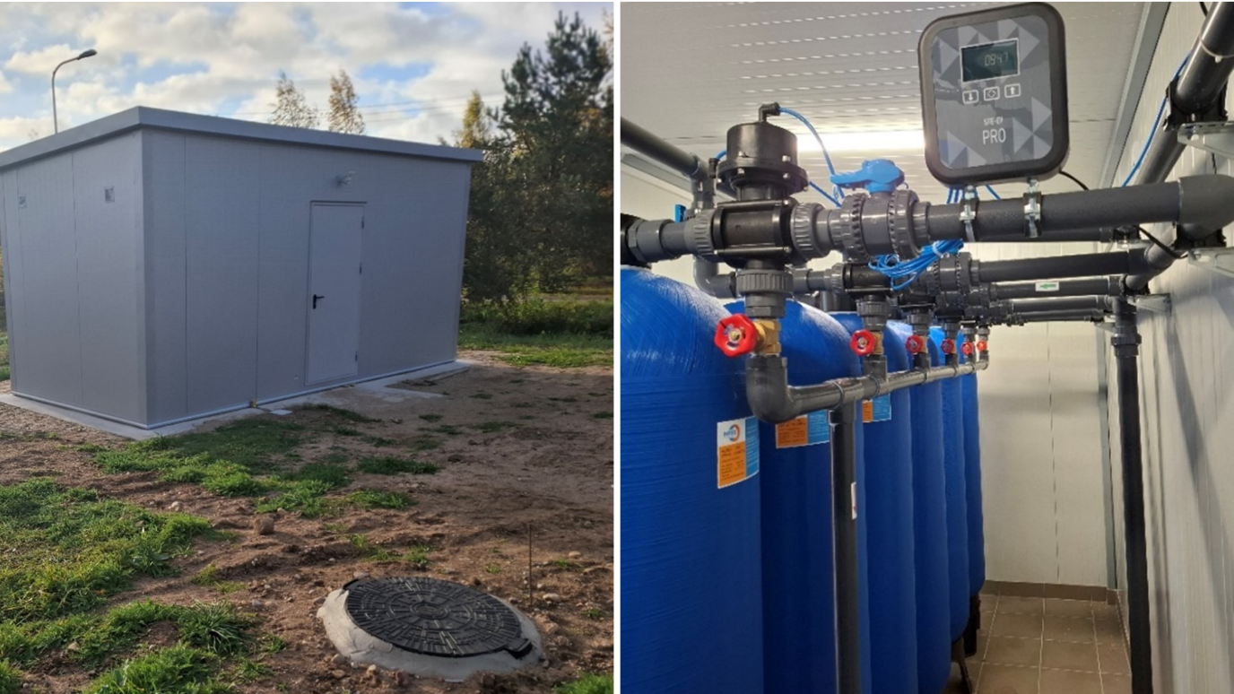
Beržų g. / Suopių g., Riešės k., Avižienių sen. požeminio vandens gavybos gręžinys ir vandens gerinimo įrenginiai
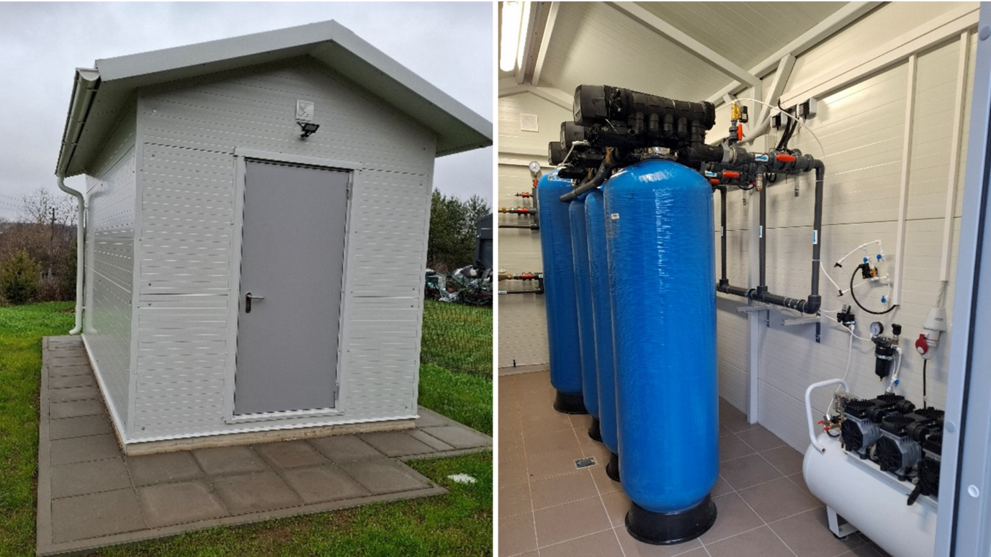
Beržų g., Riešės k., Avižienių sen., Vilniaus r. sav. vandens gerinimo įrenginiai prie seno gręžinio
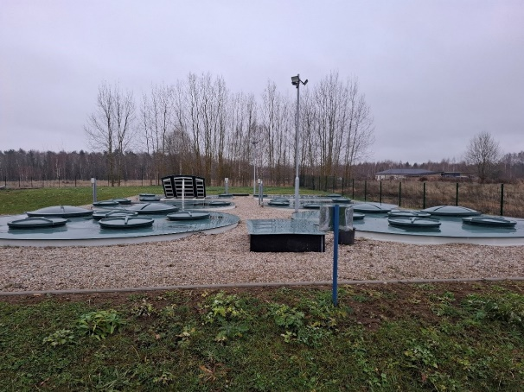

Rekonstruoti nuotekų valymo įrenginiai
Raudondvario k. Riešės sen.
Šilumos ūkis. 2024 m. į šilumos ūkio infrastruktūros modernizavimą investuota 3 mln. 177 tūkst. Eur.
Šilumos ūkio infrastruktūra
Katilinių rekonstrukcija (atnaujinimas) |  | Šilumos trasos rekonstrukcija (atnaujinimas)
Skirta lėšų iš Savivaldybės biudžeto, Eur | Katilinės pavadinimas | Skirta lėšų iš Savivaldybės biudžeto, Eur | Gyvenvietės, kurioje buvo vykdoma šilumos trasos rekonstrukcija (atnaujinimas), pavadinimas
109 860 | Buivydiškių k. | 276 600 | Valčiūnų k.
74 998 | Avižienių k., Sudervės g.; Buivydiškių k.; Bukiškio k. | 248 600 | Nemenčinės m.
62 986 | Avižienių k., Gėlių g. | 106 488 | Maišiagalos mstl.
60 000 | Maišiagalos mstl. | 92 700 | Bukiškio k.
42 200 | Nemenčinės m., Ežero g. | 90 200 | Kreivalaužių k.
31 600 | Paberžės k., Mokyklos g. | 86 200 | Kalvelių k.
 |  | 77 877 | Vėliučionių k.
Atliktų darbų šilumos ūkyje už 2024 m. sąrašas
2024 m. pavyko rekonstruoti (modernizuoti) 8 (aštuonias) katilines ir apie 3,37 km šilumos trasos, vidutiniškai per metus yra rekonstruojama iki 2 km šilumos trasų.

Šilumos trasos rekonstrukcijos apimtys 2019-2024 m.

.
Katilinės pagal naudojamą kurą

Atliktų darbų per 2024 m. šilumos ūkyje aktualijos:
2024 m. pavasarį prasidėjo Skaidiškių k. dujinės katilinės rekonstrukcijos į biokuro katilinę rangos darbai, kuriems per 2024 m. iš Savivaldybės biudžeto buvo skirta 1 mln. 816 tūkst. eurų.
2024 m. atlikus viešųjų pirkimų procedūras, buvo pradėti projektavimo darbai dėl Buivydiškių k. katilinės rekonstrukcijos įrengiant du (po 1 MW galios) granulinius biokuro katilus. Projekto vertė siekia 1,7 mln. Eur be PVM, katilinės rekonstrukcijos rangos darbų pabaiga numatyta 2026 m. gegužės mėnesį.
2025 m. toliau bus tęsimi Skaidiškių k. dujinės katilinės rekonstrukcijos į biokuro katilinę rangos darbai, kuriuos numatoma užbaigti iki 2025-2026 metų šildymo sezono pradžios.
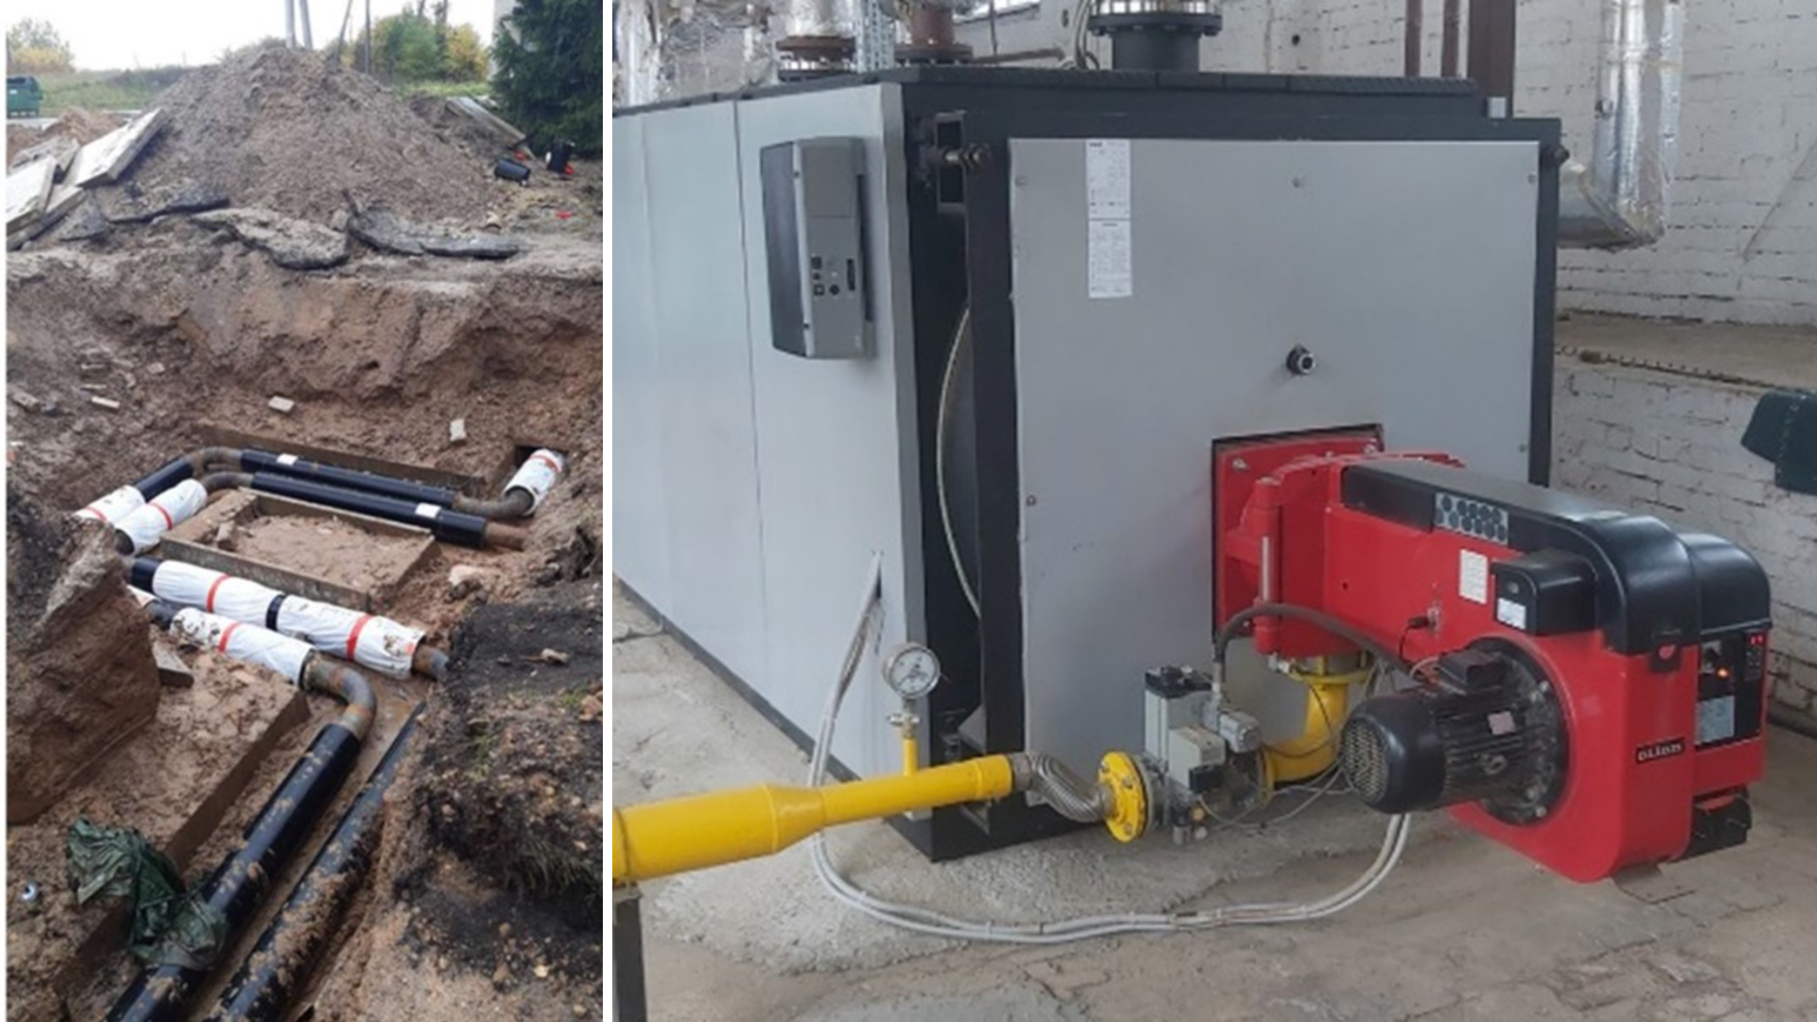
Rekonstruota šilumos trasa ir pakeistas dujinis katilas
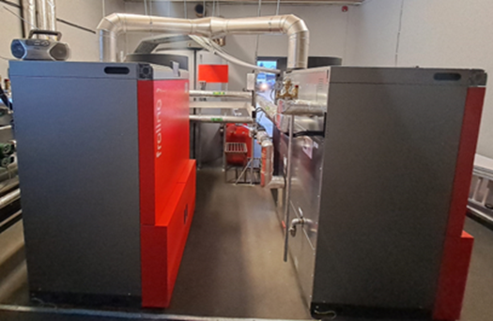
Atsinaujinančių energijos šaltinių (biokuro, geoterminės, saulės ir kt.) įrengimas. 2024 m. keliose Savivaldybės švietimo įstaigose buvo įdiegti atsinaujinantys energijos (biokuro) šaltiniai: Juodšilių šv. Uršulės Leduchovskos gimnazijoje bei Pakenės Česlovo Milošo pagrindinėje mokykloje įrengti biokuro katilai. Tam tikslui buvo panaudota 339,45 tūkst. Eur.
Pakenės Česlovo Milošo pagrindinėje

Daugiabučių namų modernizavimas. Pagal daugiabučių namų modernizavimo programą 2024 m. atnaujintas 21 daugiabutis namas.
Eil. Nr. | 2024 m. baigti renovacijos projektai | Baigiami renovacijos projektai | Renovacijos projektai, kuriuos planuojama pradėti 2025 m.
 | Sodų g. 38, Kalvelių k. | Statybininkų g. 1, Nemėžio k. | Kranto g. 15, Nemenčinės m.
 | Kelininkų g. 1,  Nemėžio k. | A. Mickevičiaus g. 23, Juodšilių k. | Šv. Mykolo g. 5, Nemenčinės m.
 | Kelininkų g. 2,  Nemėžio k. | Sudervės g. 12,  Avižienių k. | Parko g. 2,  Buivydiškių k.
 | Rudaminos g. 21, Skaidiškių k. |  | Šv. Mykolo g. 3, Nemenčinės m.
 |  |  | Šv. Mykolo g. 7, Nemenčinės m.
 |  |  | Šv. Mykolo g. 9, Nemenčinės m.
 |  |  | Šv. Mykolo g. 4, Nemenčinės m.
Parko g. 5,
Buivydiškių k.
 |  |  | Kranto g. 10, Nemenčinės m.
Gėlos g. 3,
Tuščiaulių k.
 |  |  | Statybininkų g. 14, Vaidotų k.
 |  |  | Kooperatyvo g. 4A, Nemėžio k.
Daugiabučių namų renovacija
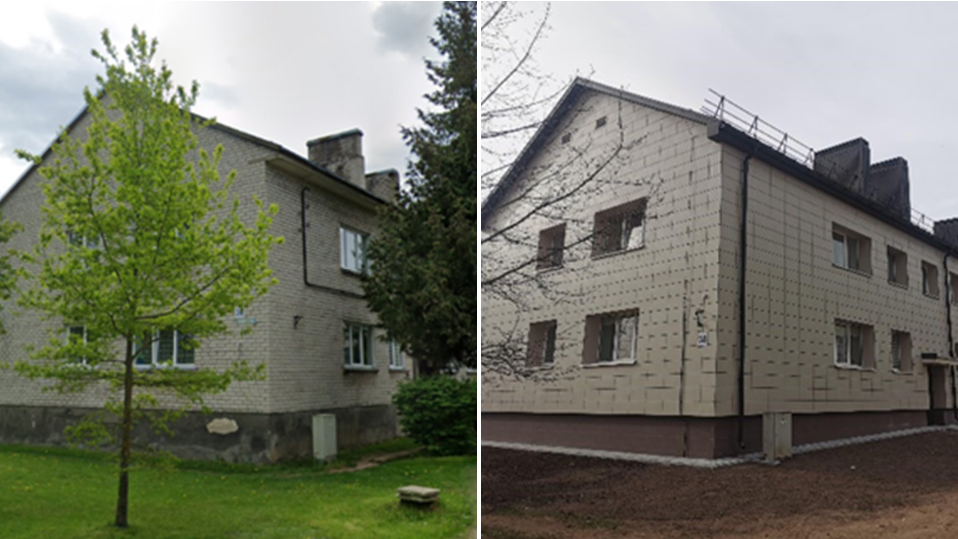
Atlikti darbai Sodų g. 38, Kalvelių k. daugiabutyje. Daugiabutis prieš renovaciją ir po renovacijos
Įgyvendintos priemonės:
- Kompleksiškai modernizuotas šilumos punktas, įrengiant nepriklausomą šilumos tiekimo sistemą;
- Pakeisti radiatoriai, ant jų įrengti termostatiniai ventiliai;
- Šildymo sistema pertvarkyta į dvivamzdę;
- Pakeisti ir izoliuoti šildymo sistemos magistraliniai vamzdynai, subalansuota šildymo sistema;
- Įrengta individuali apskaita – dalikliai, įrengta nuotolinio duomenų nuskaitymo ir perdavimo sistema;
- Sutvarkytos ir išdezinfekuotos ventiliacijos šachtos;
- Įrengta individuali rekuperacinė vėdinimo sistema;
- Pakeista stogo danga ir medinės konstrukcijos, įrengtas stogelis virš pagrindinio įėjimo;
- Modernizuota lietaus nuvedimo sistema, atstatyti žaibolaidžiai;
- Stogo palėpėje įrengta perdangos termoizoliacija;
- Apšiltintas fasadas ir cokolis (ir jo požeminė dalis), sutvarkyta nuogrinda;
- Pakeisti bendrojo naudojimo langai ir durys;
- Suremontuoti lauko laiptai, įrengtas pandusas;
- Pakeisti magistraliniai elektros kabeliai rūsyje, pakeista pastato elektros instaliacija iki butų el. skydelių, pakeisti laiptinių šviestuvai;
- Modernizuotas šalto vandens įvadas, pakeisti šalto vandens magistraliniai vamzdynai ir izoliuoti;
- Pakeisti buitinių nuotekų magistraliniai vamzdynai, modernizuotas išvadas iki pirmo tinklų šulinio;
- Nudažytos laiptinių sienos ir lubos.
Projekto vertė – 293 tūkst. Eur.
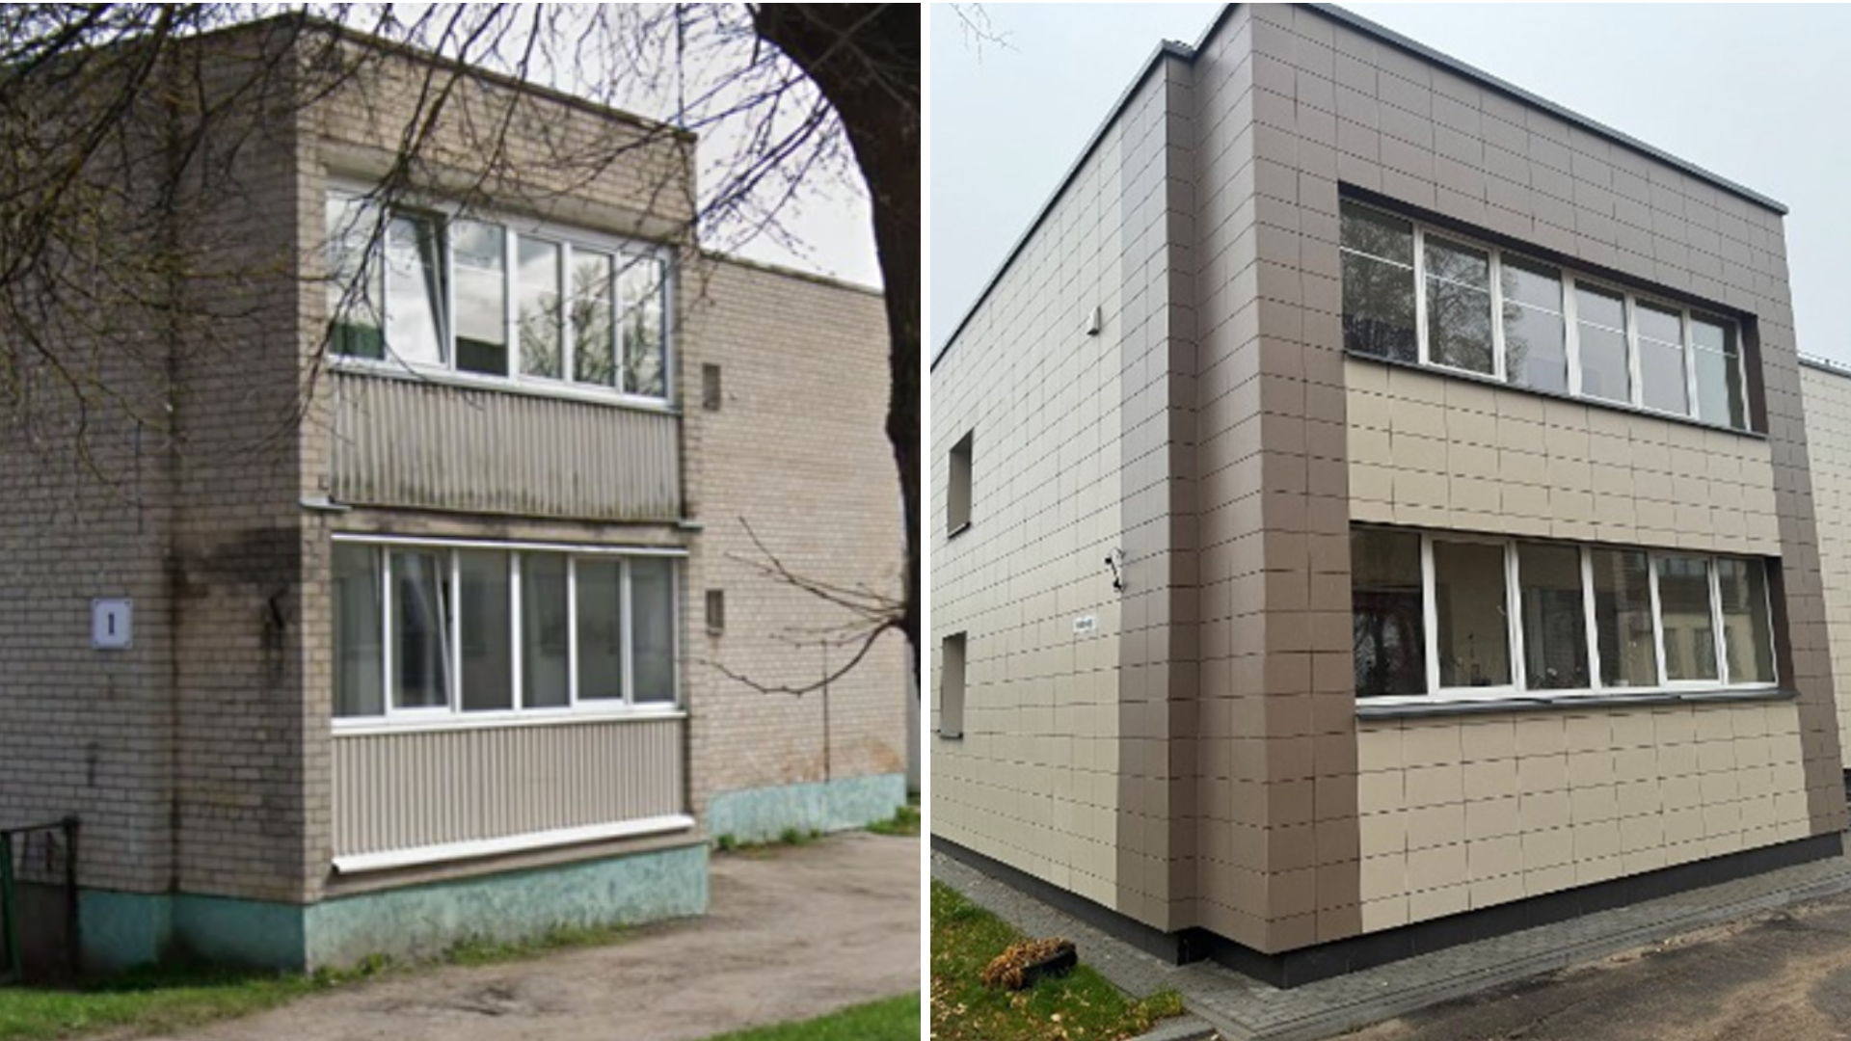
Atlikti darbai Kelininkų g. 1, Nemėžio k. daugiabutyje. Daugiabutis prieš renovaciją ir po renovacijos
Įgyvendintos priemonės:
- Kompleksiškai modernizuotas šilumos punktas įrengiant nepriklausomą šilumos tiekimo sistemą;
- Pakeisti radiatoriai, ant jų įrengti termostatiniai ventiliai;
- Šildymo sistema pertvarkyta į dvivamzdę;
- Pakeisti ir izoliuoti šildymo sistemos magistraliniai vamzdynai, subalansuota šildymo sistema;
- Įrengta individuali apskaita – dalikliai, įrengta nuotolinio duomenų nuskaitymo ir perdavimo sistema;
- Sutvarkytos ir išdezinfekuotos ventiliacijos šachtos;
- Įrengta individuali rekuperacinė vėdinimo sistema;
- Apšiltintas stogas ir įėjimo į laiptinę stogelis, pakeista stogo danga;
- Pakeista lietaus nuotekų sistema, įrengta lietaus nuvedimo sistema nuo įėjimo į laiptinę stogelio;
- Atstatyta žaibosaugos sistema;
- Apšiltintas fasadas ir esamų balkonų išorinės dalys, apšiltintos stiklinamų balkonų vidinės sienos ir cokolis (ir požeminė jo dalis), sutvarkyta nuogrinda;
- Apstiklinti balkonai;
- Pakeisti bendrojo naudojimo langai ir durys;
- Sutvarkyta įėjimo į pastatą aikštelė;
- Butuose pakeisti langai ir balkonų durys;
- Pakeisti magistraliniai elektros kabeliai, pakeista pastato elektros instaliacija iki butų el. skydelių, pakeisti butų el. skydeliai, pakeisti laiptinės ir rūsio šviestuvai;
- Pakeisti šalto vandens magistraliniai vamzdynai rūsyje;
- Pakeisti buitinių nuotekų magistraliniai vamzdynai rūsyje ir pajungimas į nuotekų surinkimo šulinius.
Projekto vertė – 193 tūkst. Eur.
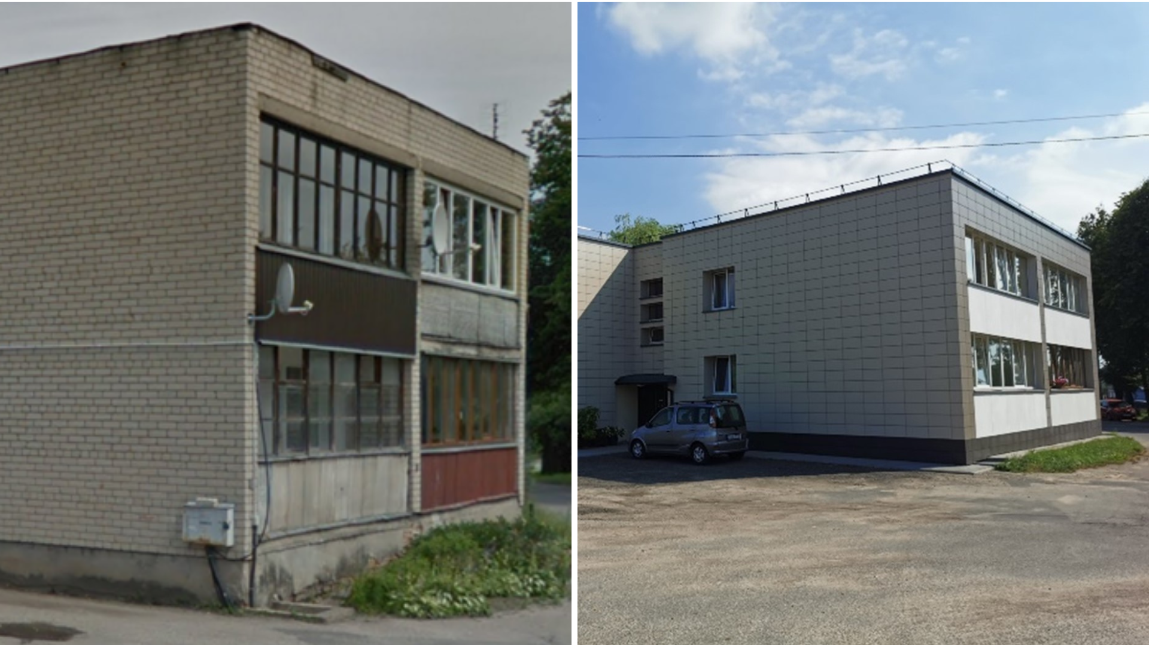
Atlikti darbai Kelininkų g. 2, Nemėžio k. daugiabutyje. Daugiabutis prieš renovaciją ir po renovacijos
Įgyvendintos priemonės:
- Kompleksiškai modernizuotas šilumos punktas įrengiant nepriklausomą šilumos tiekimo sistemą;
- Pakeisti radiatoriai, ant jų įrengti termostatiniai ventiliai;
- Šildymo sistema pertvarkyta į dvivamzdę;
- Pakeisti ir izoliuoti šildymo sistemos magistraliniai vamzdynai, subalansuota šildymo sistema;
- Įrengta individuali apskaita – dalikliai, įrengta nuotolinio duomenų nuskaitymo ir perdavimo sistema;
- Sutvarkytos ir išdezinfekuotos ventiliacijos šachtos, įrengtos vėjo turbinos;
- Įrengta individuali rekuperacinė vėdinimo sistema;
- Apšiltintas stogas ir įėjimo į laiptinę stogelis, pakeista stogo danga;
- Pakeista lietaus nuotekų sistema;
- Atstatyta žaibosaugos sistema;
- Apšiltintas fasadas ir cokolis (ir požeminė jo dalis), sutvarkyta nuogrinda;
- Apstiklinti balkonai;
- Pakeistos tambūro durys ir rūsio langai;
- Įrengtas pandusas;
- Butuose pakeisti langai ir balkonų durys;
- Pakeista pastato elektros instaliacija iki butų el. skydelių, pakeistas įvadinis el. skydas;
- Pakeisti buitinių nuotekų magistraliniai vamzdynai ir išvadas.
Projekto vertė – 190 tūkst. Eur.
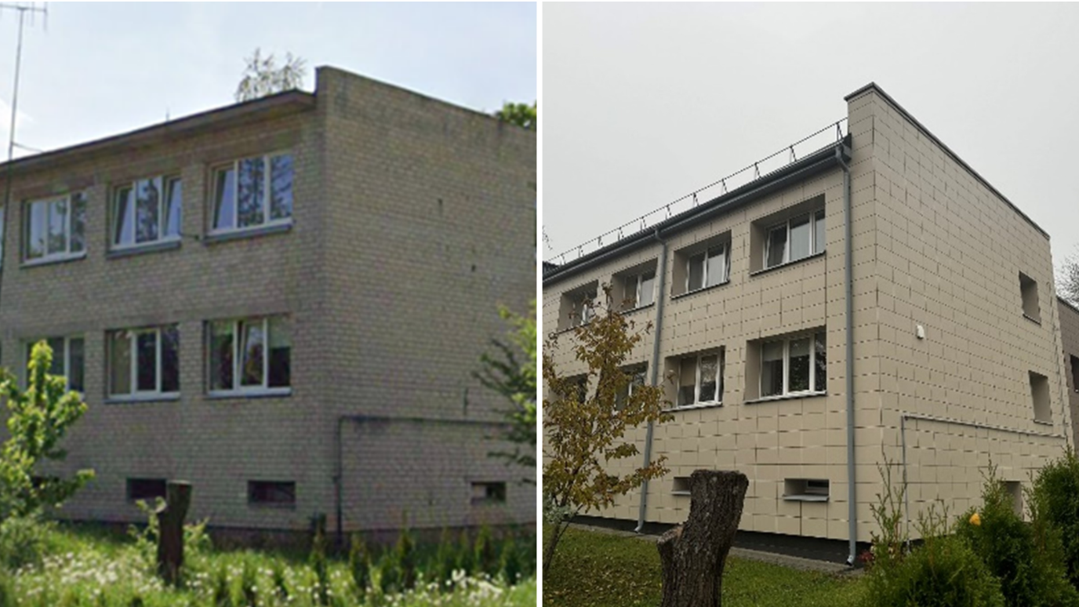
Atlikti darbai Rudaminos g. 21, Skaidiškių k. daugiabutyje. Daugiabutis prieš renovaciją ir po renovacijos
Įgyvendintos priemonės:
- Kompleksiškai modernizuotas šilumos punktas įrengiant nepriklausomą šilumos tiekimo sistemą;
- Pakeisti radiatoriai, ant jų įrengti termostatiniai ventiliai;
- Šildymo sistema pertvarkyta į dvivamzdę;
- Pakeisti ir izoliuoti šildymo sistemos magistraliniai vamzdynai, subalansuota šildymo sistema;
- Įrengta individuali apskaita – dalikliai, įrengta nuotolinio duomenų nuskaitymo ir perdavimo sistema;
- Sutvarkytos ir išdezinfekuotos ventiliacijos šachtos;
- Įrengta individuali rekuperacinė vėdinimo sistema;
- Apšiltintas stogas, pakeista stogo danga;
- Pakeista lietaus nuvedimo sistema;
- Atstatyta žaibosaugos sistema;
- Apšiltintas fasadas ir cokolis (ir požeminė jo dalis), sutvarkyta nuogrinda;
- Pakeisti laiptinės ir rūsio langai;
- Pakeistos įėjimo, rūsio ir tambūro durys;
- Sutvarkyta įėjimo į pastatą aikštelė, ir laiptai, įrengtas pandusas;
- Butuose pakeisti langai;
- Pakeisti magistraliniai elektros kabeliai iki butų el. skydelių, butų el. skydeliai perkelti iš jų, pakeistas įvadinis el. skydas;
- Laiptinėje ir rūsyje sutvarkytas apšvietimas;
- Pakeisti šalto vandens magistraliniai vamzdynai ir sistemos stovai, įrengta vandens nugeležinimo sistema;
- Pakeisti buitinių nuotekų magistraliniai vamzdynai rūsyje ir pajungimas į nuotekų surinkimo šulinius, pakeisti sistemos stovai;
- Suremontuotos sienos, lubos, grindys, laiptų apatinės dalys, nudažyta.
Projekto vertė – 189 tūkst. Eur.
Renovacija juda į priekį, tačiau Savivaldybės tikslas – dar labiau didinti atnaujintų daugiabučių namų skaičių. Tam buvo pasiūlyta speciali programa – Vilniaus rajono savivaldybės daugiabučių namų kvartalinės renovacijos programa (toliau – Programa), kuriai 2024 m. rugpjūčio 30 dieną Vilniaus rajono savivaldybės taryba sprendimu Nr. T3-273 buvo pritarta. Šios programos tikslas – gerinti žmonių, gyvenančių Vilniaus rajono daugiabučiuose, gyvenimo kokybę, skatinti daugiabučių namų kvartalinę renovaciją, rengti techninius projektus, pagerinti kvartalo energijos vartojimo efektyvumą, sumažinti Vilniaus rajone bendrą šiltnamio efektą sukeliančių išmetamųjų dujų taršą ir pan., suteikiant finansavimą iš Vilniaus rajono savivaldybės biudžeto. Su Programa galima susipažinti čia: https://www.e-tar.lt/portal/lt/legalAct/2afa70306b5611efafbb8694c098bac5.

Atsinaujinantys energijos šaltinai. Investicijos į atsinaujinančios energijos šaltinius 2024 m.:
- Pradėtas įgyvendinti projektas, kurio metu Vilniaus rajone bus pastatyta apie 10 MW galios saulės elektrinė. Projekto „Nutolusios saulės elektrinės įrengimas Vilniaus rajono savivaldybėje“ tikslas – pagerinti aplinkos apsaugos padėtį, suteikti socialinę visuomeninę naudą Savivaldybės įstaigoms ir nepasiturintiems rajono gyventojams. Įgyvendinus projektą, kurio metu bus pastatyta apie 10 MW galios saulės elektrinė, savivaldybės įstaigos ir nepasiturintys rajono gyventojai naudosis eksploatuojamų atsinaujinančių energijos išteklius naudojančių elektrinių įrengtąja galia. Ši iniciatyva yra svarbus žingsnis Vilniaus rajonui, siekiant tapti viena žaliausių ir pažangiausių savivaldybių Lietuvoje. Siekiama plėtoti aplinkai draugiškas energetikos technologijas, mažinti energijos nepriteklių.
- Atsinaujinančių energijos šaltinių (biokuro, geoterminės, saulės ir kt.) įrengimas – 760 tūkst. Eur. Pakeisti katilai Pakenės Č. Milošo pagrindinėje mokykloje, Rudaminos daugiafunkcinio kultūros centro Medininkų skyriuje bei Juodšilių Uršulės Leduchovskios gimnazijoje.
Komunalinių atliekų surinkimas ir tvarkymas, administravimas. 2024 m. Vilniaus rajono savivaldybės teritorijoje mišriųjų atliekų buvo surinkta apie 36 287,88 t. už 2 559 855,92 Eur.
Apvažiavimo būdu 2024 m. surinkta buityje susidarančių stambiųjų atliekų:
- UAB „Nemenčinės komunalininkas“ – 165 t;
- UAB „Nemėžio komunalininkas“ – 275,8 t.
Atliekų tvarkymo sistemos sukūrimas:
- 2024 m. buvo paruošta informacija viešinimui bei surinkimo priemonės (oranžinės spalvos maišeliai maisto-virtuvės atliekoms), kurios buvo išdalintos seniūnijose (17 000 tūkst. maišelių) tam, kad nuo 2025 m. pradėti dalinti gyventojams, taip skatinant atskirą maisto atliekų surinkimą.
- 2024 m. viešojo pirkimo būdu buvo sudaryta sutartis dėl kompostavimo dėžių pirkimo. Šiai dienai yra išdalinta apie 900 vnt. dėžių.
- 2024 m. metais išvežtas rekordinis kiekis asbesto iš gyventojų, lyginant 5 metų laikotarpį. Iš gyventojų namų saugiai išvežta ir pagal teisės aktus sunaikinta 938,02 tonų šių atliekų (buvo planuojama 500 t).
- 2024 m. toliau buvo statomi Vilniaus rajono gyventojams pirmieji konteineriai tekstilės atliekoms, kurie buvo pradėti statyti 2023 m. Šiuo metu yra 52 tokių konteinerių, planuojama ir tolimesnė tokių konteinerių plėtra.
- Akcija „Darom 2024“ įvyko š. m. balandžio 20 d. Savivaldybė pasirūpino atliekų surinkimu po įvykusios akcijos bei išdalino 5100 maišų atliekoms surinkti, taip pat 3025 vnt. pirštinių porų. Akcijos metu surinkta 48,084 t. atliekų.
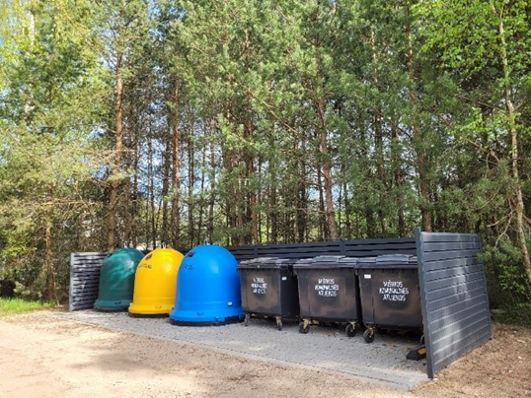
Konteinerių aikštelių įrengimas/rekonstrukcija ir konteinerių įsigijimas konteinerių aikštelėms. 2024 metais I ketvr. Vilniaus rajono savivaldybės administracija įgyvendino Lietuvos Respublikos aplinkos ministerijos patvirtintos 2014-2020 metų ES fondų investicijų veiksmų programos 5 prioriteto „Aplinkosauga, gamtos išteklių naudojimas ir pritaikymas prie klimato kaitos“ priemonės Nr. 05.2.1-APVA-R-008 „Komunalinių atliekų tvarkymo infrastruktūros plėtra“ projektų finansavimo sąlygų aprašo vieną iš finansuojamų veiklų – konteinerinių aikštelių įrengimas/rekonstrukcija ir konteinerių konteinerinėms aikštelėms įsigijimas.
Projekto metu planuojama įrengti konteinerines aikšteles, atitinkančias Minimalius komunalinių atliekų tvarkymo reikalavimus, patvirtintus Lietuvos Respublikos aplinkos ministro 2012-10-23 įsakymu Nr. D1-857 „Dėl minimalių komunalinių atliekų tvarkymo paslaugos kokybės reikalavimų patvirtinimo“.
Projektas finansuojamas Europos Sąjungos lėšomis (85 proc.) ir Vilniaus rajono savivaldybės lėšomis (15 proc.). Bendra projekto vertė 3 320 129,33 Eur.
Taip pat 2024 m. buvo įsigyti 1664 konteineriui (iš jų 258 konteineriai stiklo atliekoms, 258 konteineriai plastiko atliekoms, 258 konteineriai popieriaus atliekoms ir 890 komunalinių atliekų konteineriai).
Aplinkos teršimo mažinimo priemonės. Pagal Lietuvos Respublikos aplinkos monitoringo vykdymą reglamentuojančius teisės aktus, Vilniaus rajono savivaldybė įgyvendina Vilniaus rajono savivaldybės aplinkos monitoringo 2021-2026 m. programą, siekiant gauti išsamią informaciją apie savivaldybės teritorijos gamtinės aplinkos būklę, aplinkos orą, paviršinį ir požeminį vandenį, dirvožemį, gyvąją gamtą ir kraštovaizdį. Aplinkos monitoringo įgyvendinimui Savivaldybė skyrė apie 32 tūkst. Eur.
- Siekiant stiprinti savivaldybių aplinkos oro monitoringą, buvo pateikta paraiška dėl projekto „Stiprinti savivaldybių aplinkos oro monitoringą Vilniaus rajono savivaldybės teritorijoje“ įgyvendinimo. Projekto vertė – 91 tūkst. Eur.
- Tęsiamas projekto „Sosnovskio barščio naikinimas Vilniaus r., Paberžės sen., Visalaukės I k. 2021– 2023 m.“ naikinimo darbai. Seniūnijoms Sosnovskio barščio naikinimui skirta 21 tūkst. Eur.
Viešosios tvarkos palaikymas, didinant asmens bei visuomenės saugumą. Įgyvendinti pagrindiniai prioritetiniai uždaviniai, užtikrinant viešąją tvarką bei vykdant teisės pažeidimų prevenciją per 2024 m.
Siekiant, kad administracinių nusižengimų prevencija ir kontrolė būtų sėkminga, 2024 m. buvo aktyviai bendradarbiaujama su Vilniaus rajono policijos komisariato pareigūnais, seniūnijų darbuotojais, seniūnaičiais ir kt. Kryptingai buvo siekiama įtraukti Vilniaus rajono savivaldybės gyventojus į administracinių nusižengimų (nusikaltimų) prevenciją, skatinti rūpintis savo turtu, materialine gerove bei dorove, ugdyti savivaldybės gyventojų teisinę sąmonę, nepakantumą nusikaltimams ir teisės pažeidimams, pilietinės pareigos jausmą, didinti vienkiemių, nutolusių sodybų gyventojų saugumą, užtikrinti turto, asmens teisių ir laisvių apsaugą.
Siekiant didinti gyventojų saugumą, 2024 m. nuo birželio 18 d. pirmą kartą buvo inicijuotas reguliarus patruliavimas Vilniaus rajono gyvenvietėse vakaro metu. Patruliavimą iki šiol vykdo Viešosios tvarkos skyriaus darbuotojai labiausiai žmonių lankytinose vietose iki 22 val. Didelis dėmesys yra skiriamas seniūnijoms ir didesnėms gyvenvietėms, kur susiburia daugiau žmonių, pavyzdžiui, parkose, prie turgaviečių, poilsiavietėse, miesto ir gyvenviečių centruose bei kt. Patruliavimu vakarais siekiama užtikrinti gyventojų saugumą, viešąją tvarką ir rimtį, užkardyti teisės pažeidimus ir galimas nusikalstamas veikas, taip pat esant poreikiui, Vilniaus rajono gyventojams suteikti operatyvią pagalbą.
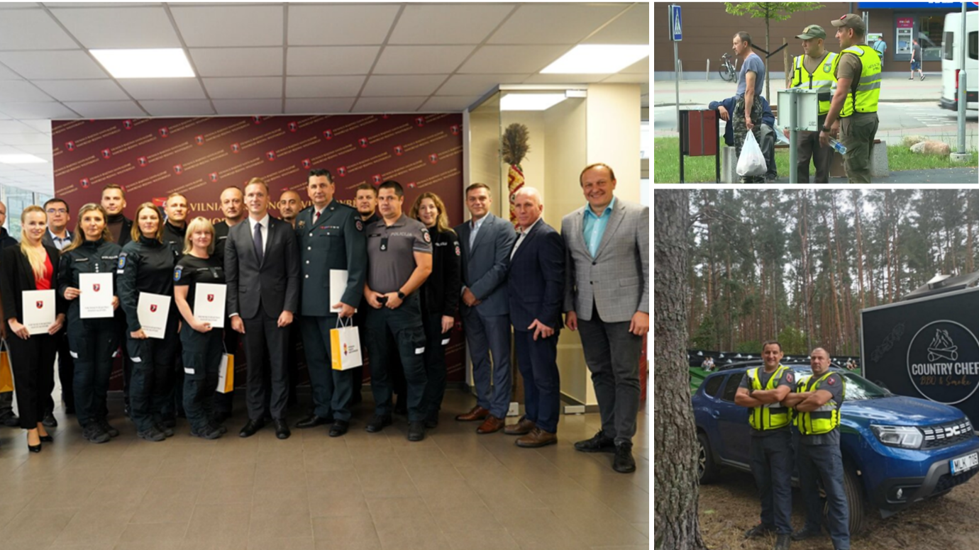
Gyventojų saugumo stiprinimas: prevencinės priemonės ir patruliavimas Vilniaus rajone
Siekiant mažinti nusikalstamų veikų skaičių bei stiprinti saugumą Vilniaus rajono savivaldybės teritorijoje, tarp Vilniaus rajono savivaldybės bei Vilniaus apskrities vyriausiojo policijos komisariato 2024 m. buvo pasirašyta bendradarbiavimo sutartis. Šia sutartimi bus siekiama ne tik glaudesnio darbo kartu, bet ir paskatinti naujus pareigūnus tarnauti Vilniaus rajono savivaldybės teritoriją aptarnaujančiame Vilniaus rajono policijos komisariate, pareigūnams skiriant po 10 tūkst. eurų vienkartinę išmoką. Pareigūnai įsipareigos Vilniaus rajone nepertraukiamai ištarnauti 5 metus. Finansavimo priemonė yra taikoma ir asmenims, pradėjusiems tarnauti nuo 2024 m. sausio 1 d.
Sutartyje numatyta, kad šalys susitaria bendradarbiauti siekdamos pritraukti ir paskatinti asmenis teisės aktų nustatyta tvarka pradėti tarnauti Vilniaus apskrities vyriausiojo policijos komisariato padalinyje, aptarnaujančiame Vilniaus rajoną, taip stiprinant savivaldybės gyventojų saugumą ir užtikrinant viešąją tvarką savivaldybės teritorijoje.
Per 2024 m. yra pritraukti ir paskatinti keturi policijos pareigūnai, kurie pradėjo tarnauti Vilniaus apskrities vyriausiojo policijos komisariato padalinyje, aptarnaujančiame Vilniaus rajoną.
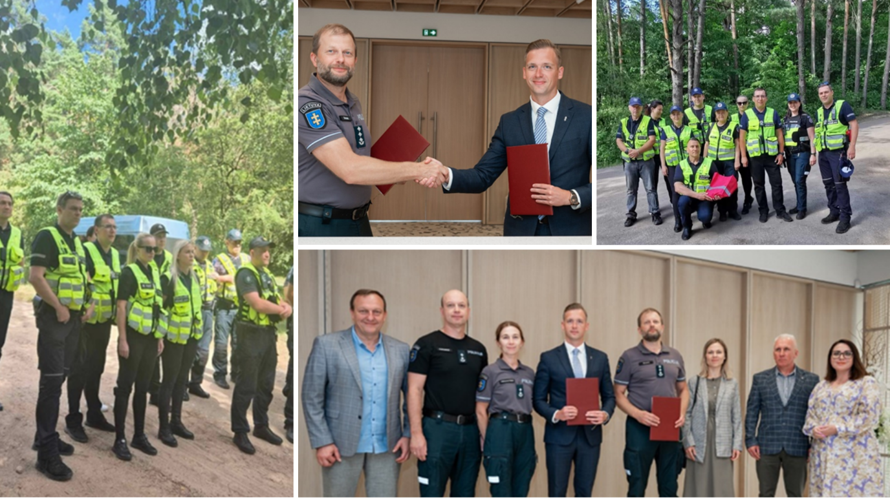
Vilniaus rajono savivaldybė ir policija stiprina bendradarbiavimą gyventojų saugumui užtikrinti
Vilniaus rajono savivaldybės triukšmo prevencija ir jo mažinimas. Savivaldybės administracijos Viešosios tvarkos skyrius aktyviai veikia Triukšmo valdymo įstatymo savivaldybėms priskirtų funkcijų įgyvendinime. Bendradarbiaujant su Nacionalinės visuomenės sveikatos priežiūros laboratorijos Fizikinių veiksnių tyrimų poskyriu 2024 metais buvo atlikti dienos/vakaro/nakties triukšmo ribinių dydžių fizikiniai matavimai triukšmo paveiktuose zonose, t. y. buvo stebimos savivaldybės patvirtintos tyliosios viešosios zonos (toliau – TVZ) bei triukšmo prevencijos zonos (toliau – PZ).
Triukšmo monitoringas buvo vykdomas šiose Vilniaus rajono savivaldybės teritorijos triukšmo paveiktose zonose:
      - Buivydžių sen.: 1.1 Buivydžių I k. (TVZ); 2. Nemenčinė: 2.1. Nemenčinės palaikomojo gydymo ir slaugos ligoninė, Švenčionių g. 80 (TVZ); 2.2. Vilniaus r., Nemenčinės m., Švenčionių g. (PZ); 2.3. Vilniaus r., Nemenčinės m., Bažnyčios g. (PZ); 3. Paberžės sen.: 3.1. Paberžės socialinės globos namai ir jiems priskirta teritorija, Darbininkų g. 23A, Paberžės k. (TVZ); 4. Riešės sen.: 4.1. Riešės palaikomojo gydymo ir slaugos ligoninė ir jai priskirta teritorija, Kalino k.(TVZ); 5. Maišiagalos sen.: 5.1. Vilniaus r. sav., Maišiagalos sen., Maišiagalos mstl., Mokyklos g. (PZ); 5.2. Vilniaus r. sav., Maišiagalos sen., Maišiagalos mstl., Kiemelių g. (PZ); 6. Juodšilių sen.: 6.1. Juodšilių palaikomojo gydymo ir slaugos ligoninė ir jai priskirta teritorija, Šv. Uršulės g. 25, Juodšilių k. (TVZ); 6.2. Prūdiškių pensionatas ir jam priskirta teritorija, Prūdiškių k. (TVZ); 6.3. Juodšilių k., Pušų g. ir Baltosios Vokės g. sankryža (PZ); 7. Marijampolio sen.: 7.1. Vilniaus r., Marijampolio sen., Marijampolio k., Mokyklos g. 9A (Lietuvos tūkstantmečio poilsio parkas) (TVZ); 8. Nemėžio sen.: 8.1. Skaidiškių k., Sodų g. (PZ). 9. Rudaminos sen.: 9.1. Rudaminos k., Gamyklos g. (PZ); 10. Šatrininkų sen.: 10.1. Grigaičių k., Pergalės g. (PZ); 11. Kalvelių sen.: 11.1. Vilniaus rajono šeimos ir vaikų krizių centras ir jam priskirta teritorija, Kalvelių sen., Kalvelių k., Vilniaus g. 13 (TVZ); 11.2. Šumsko palaikomojo gydymo ir slaugos ligoninė ir jai priskirta teritorija, Kalvelių sen., Šumsko mstl., Vilniaus g. 40 (TVZ); 11.3. Kenos k. palei geležinkelį (PZ); 12. Lavoriškių sen.: 12.1. Lavoriškių k., Vilniaus g. (PZ); 13. Mickūnų sen.: 13.1. Mickūnų mstl., Vilniaus g. (PZ); 14. Dūkštų sen.: 14.1. Vilniaus r. sav., Dūkštų sen., Geisiškių k., Mokyklos g. (PZ).
- 2024 m. atlikto triukšmo monitoringo metu esminių triukšmo ribinių dydžių pažeidimų nustatyta nebuvo. Monitoringo metu keliose triukšmo paveiktose zonose nustatytus nežymius triukšmo ribinių dydžių viršijimus (iki 3-4 dB ) galėjo sąlygoti įvairus veiksniai atliekant triukšmo matavimus, t. y. oro sąlygos, transporto eismas bei srautas, žemės paviršiaus danga ir būklė bei kt. Akcentuotina, kad Vilniaus rajono gyventojams yra užtikrinama saugi bei rami gyvenamoji aplinka.
Palaikų spec. pervežimas. Žmogaus palaikų, nenustatytos tapatybės žmogaus palaikų ir palaikų, dėl kurių atsiėmimo mirusiojo artimieji nesikreipia, gabenimo, saugojimo Vilniaus rajono teritorijoje paslaugos nuo 2021 m. iki 2024 buvo teikiamos su nuliniu (0) įkainiu. 2024 m. IV ketv. įvyko naujas viešųjų pirkimų konkursas, kurį laimėjo minusinį įkainį pasiūlęs paslaugų teikėjas, tai reiškia, kad ir toliau, dar bent 3 metus, žmogaus palaikų, nenustatytos tapatybės žmogaus palaikų ir palaikų, dėl kurių atsiėmimo mirusiojo artimieji nesikreipia, gabenimo, saugojimo Vilniaus rajono teritorijoje paslaugos bus teikiamos nemokamai bei už suteiktas paslaugas Vilniaus rajono savivaldybės administracija paslaugų teikėjui neprivalės atlyginti.
Per 2024 m. paslaugų teikėjas suteikė 186 žmogaus palaikų, nenustatytos tapatybės žmogaus palaikų ir palaikų, dėl kurių atsiėmimo mirusiojo artimieji nesikreipia, gabenimo paslaugas bei 3 žmogaus palaikų saugojimo paslaugas.
Per 2024 m. iš Vilniaus rajono gyventojų neigiamų atsiliepimų ar nusiskundimų dėl suteikiamų paslaugų kokybės nėra gauta. Darbai vykdomi nustatyta tvarka bei pagal sudarytą paslaugų viešojo pirkimo-pardavimo sutartį.

Viešųjų sveikatos paslaugų kokybės gerinimo programa

2024 metai įkurtas Vilniaus rajono savivaldybės sveikatos centras (toliau – Sveikatos centras), į kurį įeina visos Vilniaus rajone veikiančios sveikatos priežiūros įstaigos, tiek įsteigtos savivaldybės, tiek privačios.
      - VšĮ Vilniaus rajono poliklinika;
      - VšĮ Nemenčinės poliklinika;
- UAB „Riešės šeimos klinika“;
- IĮ V. Staliulionienės BPG kabinetas;
- UAB „RVL klinika“;
- UAB „Klinika RVK”
- VšĮ Centro poliklinika;
- BĮ Vilniaus rajono savivaldybės visuomenės sveikatos biuras.
77,6 proc. visų Sveikatos centrui priklausančių asmens sveikatos priežiūros įstaigų (toliau – ASPĮ) aptarnaujamų pacientų prisirašę VšĮ Vilniaus rajono poliklinikoje, o VšĮ Vilniaus rajono Nemenčinės poliklinikoje – 11,8 proc., kitose Vilniaus rajono ASPĮ – 10,6 proc.
VšĮ Vilniaus rajono poliklinika 2024 m. Sveikatos centre bendradarbiaujančioms įstaigoms suteikė 1224 ambulatorines specializuotas asmens sveikatos priežiūros paslaugas, tai yra 15,5 proc. daugiau paslaugų negu 2023 m. (2023 m. buvo suteikta – 1034 paslaugas).
Sveikatos centras parengė 4 projektus: „Sveikatos centro įkūrimas Vilniaus rajone“, „Vilniaus rajono ilgalaikės priežiūros mobilių komandų aprūpinimas įranga“, „Vilniaus rajono sveikatos centro veiklos modelio diegimas“, „Sveikatos specialistų rengimas, pritraukimas Vilniaus rajono savivaldybėje“.
„Sveikatos centro įkūrimas Vilniaus rajone“ (bendra suma 2,4 mln. Eur).
Planuojama, kad:
- bus sukurta dienos chirurgijos paslaugų, priskirtinų teikti žiedinės savivaldybės sveikatos centrui pagal SC aprašą, teikimo infrastruktūra VšĮ VRP poliklinikoje ir, įgyvendinus projektą, pradėtos teikti šios paslaugos, taip pat kartu su dienos chirurgijos paslaugoms teikti skirtomis patalpomis bus modernizuojamos ambulatorinės endoskopijos paslaugų teikimo patalpos, siekiant užtikrinti efektyvų paslaugų organizavimą bei teikimą, kadangi pradėjus teikti dienos chirurgijos paslaugas, atsiras galimybė atlikti dienos chirurgijai priskiriamas endoskopines operacijas. Iš viso šiam tikslui bus suremontuota ir pritaikyta apie 500 kv. m;
- VšĮ VRP poliklinikoje ambulatorinės chirurgijos (ginekologijos srities) paslaugoms teikti reikalingos patalpos bus įrengtos II aukšte esamame akušerijos ir ginekologijos padalinyje, tai užtikrins efektyvesnį darbo organizavimą ir kokybišką paslaugų teikimą, nes šiame padalinyje dirbantys specialistai galės visas ginekologines procedūras pagal kompetenciją atlikti vienoje vietoje;
- bus modernizuotos esamos VšĮ VRP poliklinikos patalpos, naudojamos ambulatorinėms oftalmologijos paslaugoms teikti pastato II aukšte, pritaikant jas šiuolaikinėms kokybiškoms paslaugoms teikti (įrengiant patogias patalpas specialistams darbui, perimetrijos bei kitiems diagnostiniams tyrimams atlikti);
- VšĮ VRCP poliklinikoje šeimos gydytojo komandos plėtrai bus papildomai sukurti 4 kabinetai, taip pat modernizuojami esami 3 šeimos gydytojų komandos specialistų kabinetai, suremontuojant iš viso apie 136 kv. m
- bus įsigytas elektromobilis ir įrengta elektromobilio įkrovimo stotelė VšĮ VRP, tai sudarys sąlygas nuo 2025 m. gegužės 1 d. pradėti teikti šeimų lankymo paslaugas, kurios Vilniaus rajono savivaldybėje šiuo metu nėra teikiamos;
- bus įsigyta tiek pirminės priežiūros paslaugoms teikti, tiek ir antrinės priežiūros paslaugoms teikti medicinos ir kita įranga.
- bus sukurta ambulatorinių vaikų raidos sutrikimų ankstyvosios reabilitacijos paslaugų teikimo infrastruktūra, pritaikant apie 82 kv. m patalpų, VšĮ VRP Nemenčinėje esančiame padalinyje, pastato II aukšte, ir įgyvendinus projektą, pradėtos teikti šios paslaugos;
- bus išplėstos ir suremontuotos Mickūnų ambulatorijos patalpos, sudarant galimybes šeimos gydytojo komandos plėtrai;
- bus suremontuotos ir pritaikytos šeimos gydytojo komandos plėtrai bei efektyvesniam paslaugų teikimui bei organizavimui esamos Juodšilių ambulatorijos patalpos (apie 518 kv. m);
- VšĮ Vilniaus rajono Nemenčinės poliklinikoje 70 kv. m patalpų bus pritaikytos šeimos gydytojo komandos plėtrai ir efektyvesniam darbo organizavimui, I aukšte modernizuojant vieną esamą procedūrinį kabinetą ir įrengiant dar vieną papildomą procedūrinį kabinetą, o II aukšte iš dviejų kabinetų padarant tris, kuriuose galėtų teikti savarankiškas konsultacijas šeimos gydytojo komandos specialistai;
- UAB ,,RVL klinika“ du esami ir vienas įrengiamas šeimos gydytojo kabinetai bus aprūpinti baldais, reikalingais specialistų darbui.
Įgyvendinant projektą „Sveikatos centro įkūrimas Vilniaus rajone“, 2024 m. VšĮ Vilniaus rajono poliklinikoje buvo pradėtas ambulatorinės chirurgijos ir oftalmonolijos patalpų remontas bei įsigyta oftalmologinė įranga – kompiuterinis perimetras, bekontaktis tonometras, ultragarsinis diagnostinis prietaisas, pradėtas Juodšilių ambulatorijos remontas. Taip pat buvo sėkmingai pradėtos teikti dienos stacionaro IA paslaugos. Suformuoti „žali koridoriai“ cukriniu diabetu sergantiems, išplėstinės širdies ir kraujagyslių ligų programos vykdymui, širdies nepakankamumu sergančių pacientų registracijai. Asmenims sergantiems širdies nepakankamumu teikiamos gydytojo kardiologo ir slaugytojo konsultacijos, į kurias įeina ir paciento mokymas.
2024 m. UAB „RVL klinika“ modernizuoti du esami ir įrengtas naujas pirminio lygio priežiūros kabinetas, įsigyti baldų komplektai šeimos medicinos specialistų kabinetams.
„Vilniaus rajono ilgalaikės priežiūros mobilių komandų aprūpinimas įranga“. Vilniaus rajono savivaldybės administracija 2024 m. gegužės 29 d. pasirašė iš Europos Sąjungos struktūrinių fondų lėšų bendrai finansuojamo projekto Nr. 09-010-P-0026 „Vilniaus rajono ilgalaikės priežiūros mobilių komandų aprūpinimas įranga” sutartį. Planuojama projekto veiklų pabaiga – 2025 m. kovo 31 d. Projekto biudžete numatyta bendra suma siekia 59 tūkst. Eur.
Planuojama, kad VšĮ Vilniaus rajono poliklinikos, VšĮ Vilniaus rajono Nemenčinės poliklinikos, V. Staliulionienės bendrosios praktikos gydytojo kabineto mobilios komandos, teikiančios asmens sveikatos priežiūros paslaugas namuose, bus aprūpintos darbui reikalinga įranga ir priemonių komplektais (fonendoskopas; kraujospūdžio matavimo aparatas; tonometras akispūdžiui matuoti; termometras; matuoklis gliukozės kiekiui kapiliariniame kraujyje nustatyti; matuoklis kraujo krešumo rodikliui kapiliariniame kraujyje nustatyti; mobilusis elektrokardiografas (ne mažiau kaip 12 derivacijų); pulsoksimetras; gleivių siurbiklis; otoskopas; bendrosios praktikos slaugytojo krepšys; nešiojamasis kompiuteris; mobilusis telefonas).
„Vilniaus rajono sveikatos centro veiklos modelio diegimas“. 2024 m. rudenį pateikta paraiška. Projektas finansuojamas Europos Sąjungos fondų lėšomis, jo vertė – 835,86 tūkst. Eur. Visas veiklas planuojama įgyvendinti per 36 mėnesius.
Numatyta įdiegti efektyvaus paslaugų teikimo modelius, kurie pagerintų prieinamumą ir kokybę pacientams, sergantiems lėtinėmis ligomis. Planuojama sudaryti iš viso 12 daugiadalykių specialistų komandų: 9 komandos VšĮ Vilniaus rajono poliklinikoje, kurios teiks paslaugas bent 150 pacientų, ir 3 komandos VšĮ Vilniaus rajono Nemenčinės poliklinikoje, kurios aptarnaus 50 pacientų. Be to, visiems komandos nariams bus organizuojami kvalifikacijos tobulinimo mokymai. Taip pat bus įsigyti reikalingi medicininiai įrenginiai. Taip pat bus taikomas „žaliojo koridoriaus“ principas spartesniam paslaugų teikimui bei parengtas Vilniaus rajono sveikatos centro veiklų koordinavimo algoritmas.
„Sveikatos specialistų rengimas, pritraukimas Vilniaus rajono savivaldybėje“. 2024 m. rudenį pateikta paraiška. Projektui finansuoti numatoma skirti 350,4 tūkst. Eur iš Europos Sąjungos fondų su galimu nenumatytų lėšų padengimu iš savivaldybės biudžeto.
Numatyta pritraukti 28 specialistus VšĮ Vilniaus rajono poliklinikoje ir VšĮ Vilniaus rajono Nemenčinės poliklinikoje:
- 1 gydytoją neurologą, 1 gydytoją oftalmologą ir 1 šeimos gydytoją, apmokant jų rezidentūros studijas;
- 9 slaugytojų padėjėjus, apmokant jiems profesinio mokymo programos kainą;
- 5 slaugytojus su universitetiniu išsilavinimu, apmokant studijų kainą arba mokant stipendijas studijų metu;
- 11 slaugytojų su neuniversitetiniu išsilavinimu, apmokant studijų kainą arba mokant stipendijas studijų metu.

Vilniaus rajono savivaldybės visuomenės sveikatos biuras įsteigtas 2024 m. spalio 30 d., o nuo 2025 m. sausio 1 d. vykdo visuomenės sveikatos priežiūros, stiprinimo ir stebėsenos funkcijas. Biure dirba 30 darbuotojų. Naujai įsteigtas Vilniaus rajono visuomenės sveikatos biuras savo simboliu pasirinko žalią žiedą, kuriame galima įžvelgti susikibusius bendruomenės žmones.
Visuomenės sveikatos rėmimo specialiajai programai vykdyti 2024 m. atrinkta 18 projektų. Vilniaus rajono savivaldybė nuo 2024 m. liepos 1 d. pradėjo organizuoti pacientų pavėžėjimą į gydymo įstaigas hemodializės procedūroms (tokių pacientų rajone virš 30, jiems 2-3 kartus per savaitę organizuojamas pavėžėjimas).
Vilniaus rajono savivaldybės visuomenės sveikatos biuro logotipas
Asmens sveikatos priežiūros įstaigos. Abejose rajono poliklinikose pasikeitė vyriausieji gydytojai ir Meras savo laiškuose iškėlė ambicingus lūkesčius jiems. Abi poliklinikos buvo vertintos ir joms suteiktas skaidrios asmens sveikatos priežiūros įstaigos vardas.

Abi poliklinikos pakeitė savo logotipus, o VšĮ Vilniaus rajono centrinė poliklinika pakeitė ir savo pavadinimą, tapdama VšĮ Vilniaus rajono poliklinika.
VšĮ Vilniaus rajono poliklinikos ir VšĮ Nemenčinės poliklinikos logotipai
Siekiant gerinti paslaugų prieinamumą, penkiose ambulatorijose atnaujintas hematologinių tyrimų atlikimas darbo vietose.
2024 m. vykdyta Nacionalinio vėžio centro ir VšĮ Vilniaus rajono poliklinikos interaktyvi Vilniaus rajono 50-69 m. moterų profilaktinės mamografinės patikros iniciatyva „Nebijok pasitikrinti“, o Vilniaus rajono socialinių paslaugų centras organizavo moterų pavėžėjimą iki sveikatos priežiūros įstaigos ir atgal.
2024 m. rugpjūčio 23 d. duris atvėrė rekonstruota Juodšilių slaugos ir palaikomojo gydymo ligoninė. Ligoninėje teikiamos palaikomojo gydymo ir slaugos, paliatyviosios pagalbos, vegetacinės būklės pacientų slaugos paslaugos. Taip pat onkologinių ligonių palaikomasis ir ilgalaikis gydymas, negalinčių savęs aptarnauti ligonių palaikomasis ilgalaikis gydymas ir slauga. Ligoninėje yra naujai įkurtas poskyris, kuriame bus teikiama demencija sergančių pacientų slauga. Ligoninės renovacija kainavo 1282,4 tūkst. Eur, iš jų Vilniaus rajono savivaldybė finansavo 1135 tūkst. Eur, o VšĮ Vilniaus rajono poliklinika – 147,4 tūkst. Eur. Be to, VRP skyrė 60 tūkst. Eur funkcinių lovų, multifunkcinių vežimėlių, teleskopinių širmų, patalynės ir baldų įsigijimui. Juodšilių palaikomojo gydymo ir slaugos ligoninėje yra 36 lovos, vienvietės, dvivietės ir trivietės moderniai įrengtos palatos. Dirba aukštos kvalifikacijos gydytojai, slaugytojai, slaugytojų padėjėjai, reabilitacijos darbuotojai. Kasmet yra slaugoma apie 200 pacientų.
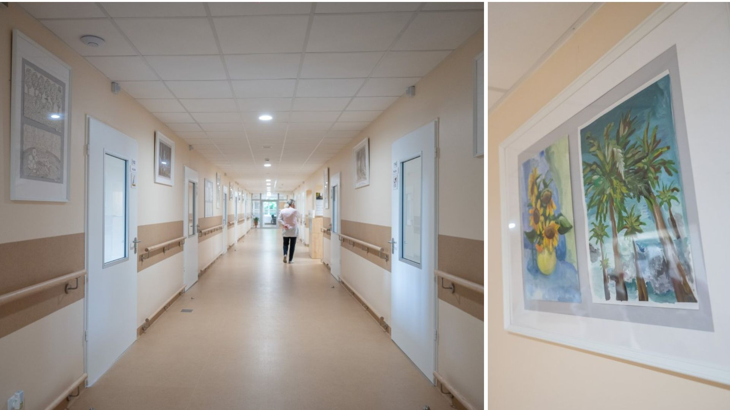
Renovuotos Juodšilių slaugos ir palaikomojo gydymo ligoninės koridorius puošia
Rudaminos meno mokyklos moksleivių darbai
Iš savivaldybės biudžeto skirta 25 tūkst. Eur slaugos komandų patalpų įrengimui, 62 tūkst. Eur skirta Nemenčinės poliklinikos patalpų remontui, 35 tūkst. Eur skirta transporto išlaidų kompensavimui darbuotojams vykstantiems į Vilniaus rajono teritorijose esančias ambulatorijas, 27 tūkst. Eur skirta ambulatorijų komunalinių išlaidų kompensavimui. Taip pat patvirtintos programos:
- „Dėl pirminės ambulatorinės asmens sveikatos priežiūros paslaugų (šeimos gydytojų) prieinamumo gerinimo Vilniaus rajono viešosiose asmens sveikatos priežiūros įstaigose 2024 metais programos“, pagal kurią VšĮ Vilniaus rajono poliklinikai skirta 314,22 tūkst. Eur; VšĮ Vilniaus rajono Nemenčinės poliklinikai 46,64 tūkst. Eur šeimos gydytojų ir slaugytojų darbo užmokesčio priedams už pasiektus rezultatus mokėjimui.
- „Dėl Vilniaus rajono savivaldybės viešosiose asmens sveikatos priežiūros įstaigose dirbančių šeimos gydytojų, formuojančių naują apylinkę, skatinimo priemonių, rezidentūros studijų kompensavimo ir priedų gydytojams rezidentams mokėjimo tvarkos aprašo tvirtinimo“, pagal kurią šeimos gydytojams, formuojantiems naujas apylinkes, vienerius metus mokamas vidutinis mėnesinis darbo užmokestis, Universiteto studentams kompensuojama rezidentūros studijų kaina, jei studijos yra įtrauktos į prognozuojamo gydytojų poreikio specialybių sąrašą, gydytojams rezidentams mokamas papildomas 15 proc. priedas nuo bazinio darbo užmokesčio. Šiai programai 2024 m. skirta 50 tūkst. Eur.

Kultūros, sporto ir turizmo vystymo programa
Kultūros, sporto ir turizmo vystymas yra kertiniai savivaldybių plėtrą užtikrinantys veiksniai, nuo kurių sėkmingo įgyvendinimo priklauso vietos bendruomenės pasitenkinimas gyvenamąja aplinka, glaudžių tarpusavio ryšių palaikymas ir kūrimas, savirealizacija, taip pat vietovės matomumas ir įvaizdis tarptautiniu mastu.
Programos įgyvendinimas prisideda prie Vilniaus rajono kultūrinio savitumo ir identiteto stiprinimo, skatina gyventojų kultūrinį aktyvumą, kultūros tvarumą ir sklaidą, sporto veiklų įgyvendinimą ir sporto infrastruktūros atnaujinimą, turizmo plėtotę ir su turizmu susijusios informacijos sklaidą.
2024 m. buvo užtikrinta sklandi Vilniaus rajono savivaldybės Centrinės bibliotekos ir jos struktūrinių padalinių veikla. Centrinei bibliotekai ir 42-iems jos padaliniams išlaikyti ir veikloms vykdyti 2024 m. iš Savivaldybės biudžeto skirta 1 mln. 949 tūkst. Eur.
Vilniaus rajono centrinė biblioteka ir jos padaliniai užtikrina rajono gyventojų prieigą prie įvairių informacijos šaltinių, panaudojant tradicinius išteklius ir modernias technologijas, vykdo projektus, skatinančius skaitymą, stiprina bibliotekų informacines, neformalaus ugdymo ir kultūrines funkcijas.
2023 metų pabaigoje Centrinė biblioteka įsikėlė į naujas patalpas, todėl 2024 m. vyko interjero pritaikymo darbai, siekiant visas erdves optimaliai pritaikyti bibliotekos veikloms ir lankytojų poreikiams. Siekta sukurti vartotojams patogią, patikimą, malonią aplinką kūrybai, mokymuisi, susitikimams.
Per metus Vilniaus rajono bibliotekose buvo 1 067 registruotų skaitytojų, bibliotekų lankytojų – 11 327, išduota 11 388 egzempliorių spaudinių. Organizuoti 72 renginiai, kuriuose apsilankė daugiau nei 1 100 lankytojų.
Centrinei bibliotekai, persikėlus į naujas patalpas, taip pat, prie pastato įrengus knygomatą, labai padidėjo skaitytojų ir lankytojų srautas, taip pat gyventojai noriai lankėsi organizuojamuose renginiuose, o vaikai bibliotekoje praleido laisvalaikį ir popamokinį laiką.
Kelionę po Vilniaus rajoną pradėjo specialus Lietuvos audiosensorinės bibliotekos ELVIS (Elektroninių leidinių valdymo informacinė sistema) autobusas. ELVIS autobuso komanda lankėsi Skaidiškių, Rudaminos, Sudervės, Glitiškių, Paberžės kaimų, Bezdonių, Maišiagalos miestelių bei Nemenčinės miesto bibliotekose ir pristatė skaitytojams ir gyventojams garsines knygas ir žurnalus, parodė kaip jais naudotis.
Kasmet vis aktyviau skaitytojai naudojasi Tarpbibliotekinio abonemento (TBA) paslauga. Norimą knygą ar leidinį iš kitos bibliotekos galima užsisakyti nemokamai. Tarpbibliotekinis abonementas (TBA) – knygų dalijimosi tarp šalies bibliotekų paslauga, kuria naudojantis viena biblioteka skolina dokumentus kitai.
Biblioteka vykdė edukacinius užsiėmimus, vasaros stovyklas, organizavo renginius, įvairius klubus pagal pomėgius, kompiuterinio raštingumo mokymus, protmūšius ir kitas rajono gyventojams patrauklias veiklas.
Apie rajono bibliotekų veiklą paskelbti – 334 straipsniai: 52 periodinėje spaudoje, 282 elektroninėje erdvėje.
Vilniaus rajono biblioteka siekia aktyvaus bendradarbiavimo. Bendradarbiaujama su Lietuvos nacionaline Martyno Mažvydo biblioteka, kitomis bibliotekomis. Pasirašytos bendradarbiavimo sutartys su Palangos miesto viešąja biblioteka, Vilniaus Gedimino technikos universiteto biblioteka, Skuodo rajono savivaldybės R. Granausko viešąja biblioteka, Lietuvos audiosensorine biblioteka, Lenkijos bibliotekų sąjunga, Lenkijos Ščecineko seniūnija.

Vilniaus rajono bibliotekų 2022-2024 metų pagrindinių rodiklių kaita
Vilniaus krašto etnografinio muziejaus ir jo filialų veiklos organizavimas. Vilniaus krašto etnografinio muziejaus (toliau – VKEM) ir 6 muziejaus struktūrinių padalinių veiklos pobūdis – kaupti, saugoti, konservuoti, restauruoti, tirti ir populiarinti Vilniaus krašto materialaus ir nematerialaus kultūros, istorijos, gamtos ir technikos paveldo vertybes, siekiant suteikti visuomenei pažinimo, ugdymo, studijų, kūrybiškumo sklaidos ir kokybiško laisvalaikio galimybes.
Muziejaus pagrindiniai veiklos tikslai: puoselėti Vilniaus krašto kultūros autentiškumą bei jį populiarinti; susieti kultūros paveldo apsaugą su gyventojų kultūros poreikiais ir kultūros paslaugų teikimu; tirti krašto praeitį, ugdyti nematerialaus kultūros paveldo svarbos suvokimą; kurti patrauklų Lietuvos ir rajono įvaizdį; užtikrinti tradicinių amatų perimamumą; puoselėti krikščioniškąsias vertybes ir sakralinį paveldą, Kunigo Prelato Juzefo Obrembskio – Vilniaus rajono garbės piliečio atminimą; puoselėti Vilniaus krašto verbų rišimo tradiciją.
Įgyvendinat numatytus tikslus 2024 m. VKEM ir jo filialai vykdė muziejinį darbą, edukacinius užsėmimus, organizavo parodas, renginius. Muziejuje ir jo padaliniuose apsilankė 4 552 lankytojai, buvo pravesti 108 edukaciniai užsiėmimai, kuriuose dalyvavo 1 946 dalyviai (šiuo metu Muziejaus siūlomų edukacinių užsiėmimų temų skaičius – 24). Trys užsiėmimai turi „Kultūros pasą“, t. y. patvirtinti ir įtraukti į kultūrinės edukacijos sistemą, kurią įgyvendina Lietuvos nacionalinė Martyno Mažvydo biblioteka: „Sukursime vaikystės žaislą“, „Verbų rišimas“ ir „Muilo gaminimas“. 2024 m. muziejus ir jo filialai aktyviai vykdė parodinę veiklą – per metus surengtos 36 parodos (iš jų 4 virtualios).
Muziejus ir jo padalinai aktyvai dalyvavo kaip partneriai ir patys teikė paraiškas įvairių fondų Lietuvoje ir užsienyje finansinei paramai gauti.
2024 m. buvo sukurta nauja muziejaus internetinė svetainė www.vkem.lt. 2024 m. iš Savivaldybės biudžeto muziejaus išlaikymui ir veikloms vykdyti skirta 913,4 tūkst. Eur.
Rudaminos kultūros centro ir jo filialų veiklos užtikrinimas. Rudaminos kultūros centro ir 14-os jo filialų misija – turtinti Vilniaus rajono kultūrinį gyvenimą, organizuojant įdomius bei turiningus renginius. Palaikyti mėgėjų bei profesionalaus meno sklaidą, skatinti meninę saviraišką, tenkinti bendruomenės kultūrinius poreikius, plėtoti etninės kultūros sklaidą.
Įgyvendinat šią misiją 2024 m. Rudaminos kultūros centras pritraukė į kultūrinę veiklą dvigubai daugiau skirtingų socialinių grupių žmonių. Didžiausi suorganizuoti renginiai, kuriose pritraukta žiūrovų iš Vilniaus rajono bei kitų vietovių: „Joninių šventė“ – daugiau nei 10 055 lankytojų\žiūrovų; pramoginis koncertas „Goodbye Summer Party“ – daugiau nei 8 000 lankytojų\žiūrovų. Rudaminos kultūros centras gavo akreditaciją 3 metams jaunimo savanorius priimančiai organizacijai, bei Rudaminos kultūros centro pateiktos paraiškos dėka, Rudamina buvo išrinkta 2025 metų Lietuvos mažąja kultūros sostine.
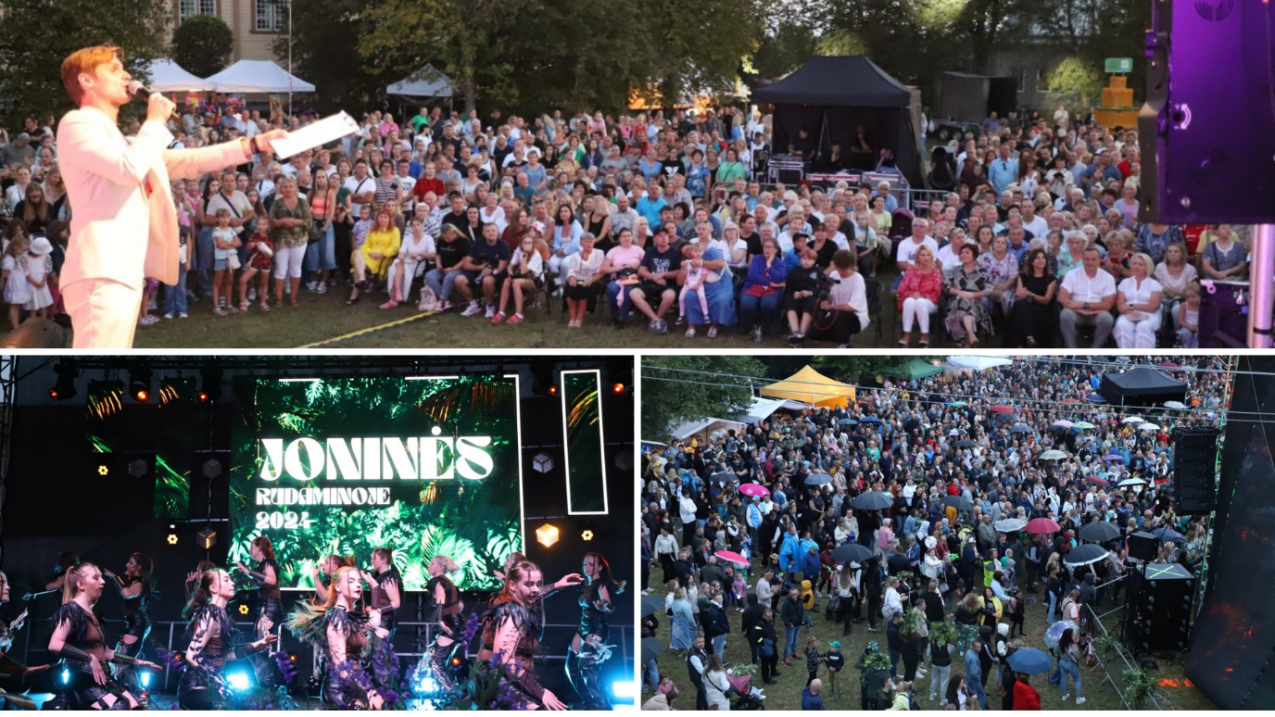
Didelio žiūrovų dėmesio sulaukę renginiai Rudaminoje – „Goodbye Summer Party“, „Joninių šventė“
Rudaminos kultūros centre 2024 m. kultūriniuose, pramoginiuose, edukaciniuose ir kituose renginiuose lankėsi ir dalyvavo daugiau kaip 140 623 dalyvių, o tai trečdaliu daugiau negu 2023 metais.
Rudaminos kultūros centras ir jo skyriai 2024 m. suorganizavo 750 renginių, iš jų 623 – viešieji, 127 – virtualūs.

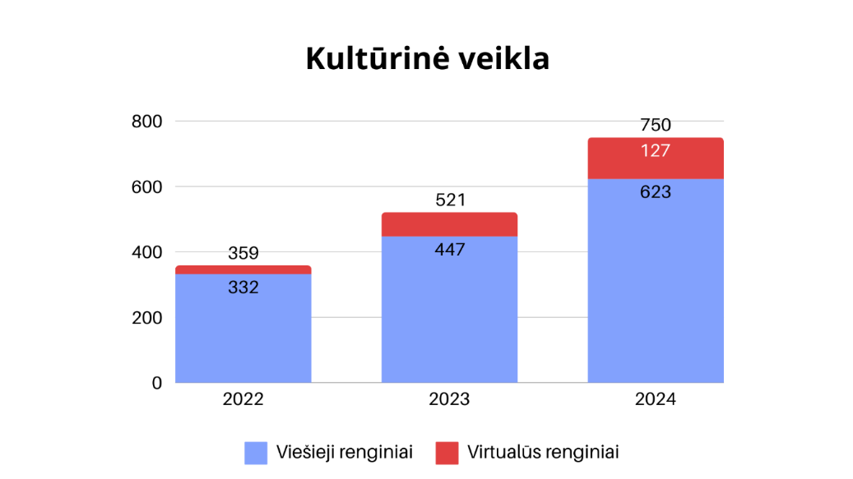
Kultūrinė veikla
Iš viso 2024 m. buvo įgyvendinta 196 renginių vaikams ir jaunimui, 127 renginių senjorams ir 427 renginių orientuotų į visas amžiaus kategorijas

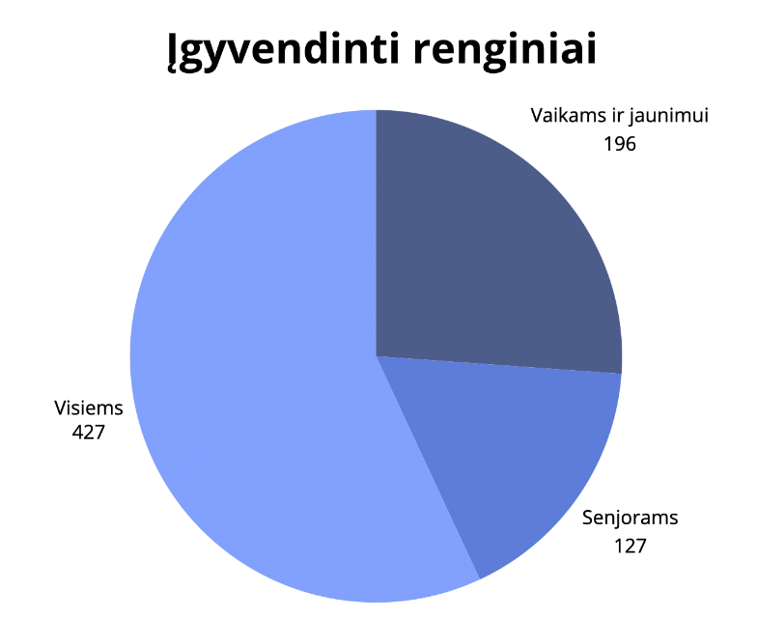
Įgyvendinti renginiai

Rudaminos kultūros centras organizavo Valstybės švenčių minėjimo renginius, Šeimos ir sporto šventę, Vaikų vasaros stovyklas, Jonines, Derliaus šventę, Lauko kino filmų peržiūras – ir tai tik keletas renginių ir projektų, sulaukusių didelio susidomėjimo.
Rudaminos kultūros centre aktyviai veikia 56 įvairaus amžiaus mėgėjų meno kolektyvai, studijos, būreliai ir klubai (iš jų 39 – mėgėjų meno kolektyvai, 17 – studijos, būreliai, klubai), kuriuose yra daugiau kaip 849 dalyviai. Iš jų 551 moterų ir 298 vyrų. Rudaminos kultūros centre veikia 25 vaikų ir jaunimo (iki 18 m.) kolektyvai (301 dalyvis), 6 senjorų klubai (98 dalyviai) ir 30 tautinių mažumų kolektyvų (506 dalyviai).

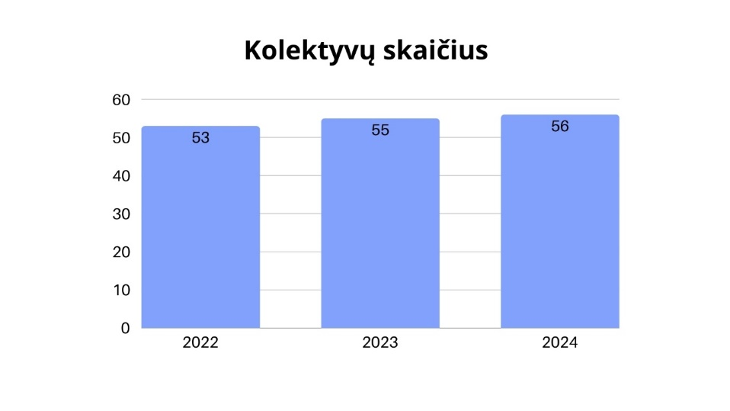
Kolektyvų skaičius
Apie Rudaminos kultūros centro veiklą paskelbti – 215 straipsniai: 153 periodinėje spaudoje, 215 elektroninėje erdvėje.
Kaupti universalų spaudinių fondą. Vilniaus rajono savivaldybės Centrinė biblioteka komplektuoja universalų, vartotojų poreikius atitinkantį, įvairių dokumentų fondą. 2024 metais bibliotekų fondų komplektavimui Kultūros ministerija skyrė 133 740 Eur. Įsigyta 12 246 fizinių vienetų knygų\leidinių. Komplektuojant fondus, atsižvelgiama į vartotojų reikmes, laikmečio aktualijas, turimas lėšas, rajono savivaldybės teritorijos istorines tradicijas, ekonominę ir kultūrinę plėtrą. Siekiama kuo racionaliau panaudoti gautas lėšas ir įsigyti kuo daugiau įvairių dokumentų. Įsigyjant leidinius pirmenybė teikiama originaliajai, vaikų bei klasikinei literatūrai, lietuvių rašytojų ir lenkų rašytojų kūriniams, kraštotyrinei literatūrai. Visiems struktūriniams padaliniams užsakoma Visuotinė lietuvių enciklopedija, kraštotyros leidiniai.
Nemenčinės kultūros centro ir jo filialų veiklos užtikrinimas. Nemenčinės kultūros centro veiklos tikslai – plėtoti kultūrinę, edukacinę ir informacinę veiklą, atsižvelgiant į vietos bendruomenės, visų amžiaus grupių laisvalaikio užimtumo poreikius, inicijuoti, rengti ir įgyvendinti kultūrinius, meninius, edukacinius projektus bei programas, išlaikyti ir tęsti krašto tradicijas, puoselėti etnokultūrą bei mėgėjų meną, organizuoti profesionalaus meno sklaidą, populiarinti aktyvų laisvalaikį.
Nemenčinės kultūros centrą sudaro centrinė įstaiga Nemenčinėje ir 14 jai priklausančių skyrių. 2024 metų savivaldybės finansavimo lėšos sudarė 2 589 400 Eur, tai yra 18 proc. mažiau negu 2023 metais.
Nemenčinės kultūros centro veikla apima platų spektrą, vykdoma ne tik kultūrinė, edukacinė, mėgėjų meno veikla, bet ir teikiamos apgyvendinimo, sporto srities paslaugos, todėl Kultūros centras turi galimybę gauti pajamas.
PASLAUGA | 2023 metai | 2024 metai
Apgyvendinimas | 30 926 | 52 952
Treniruoklių salė | 15 594 | 21 975
Dailės studija | 1 810 | 1 945
Gitaros studija | 1 200 | 1 332
Teatro studija |  | 750
Keramikos studija Nemenčinėje | 1 987 | 2 395
Keramikos studija Glitiškių skyriuje | 2 237 | 2 195
Dailės studija Maišiagalos skyriuje | 1 865 | 620
Tapybos studija Nemenčinėje | 2 885 | 6 800
Stovyklos | 6 592 | 3 990
Patalpų nuoma | 1 298 | 3 534
Transporto nuoma | 780 | -
Garso įrašų studija | 665 | -
Įgarsinimo paslauga |  | 1 022
Koncertai |  | 12 199
Iš viso | 67839 | 111 709
Lentelėje parodytas gautų pajamų 2023 m. ir 2024 m. palyginimas
2024 m. pajamų padidėjimas įvyko dėl aktyviai vykdomos koncertinės veiklos bei edukacinių užsiėmimų, pagerintų apgyvendinimo paslaugų teikimo sąlygų, patalpų nuomos, taip pat dėl atnaujintos treniruoklių salės.
2024 metais Nemenčinės kultūros centras įgyvendino numatytą renginių planą. NKC ir skyriuose įvyko 416 renginiai, kuriuos aplankė 133 tūkst. lankytojų.
- Koncertas „Dainų šventės žygis per Lietuvą“ – dalyvavo 14 kolektyvų, renginyje pasirodė daugiau nei 1 000 dalyvių. Dekoracijas šiam ypatingam renginiui – apie 600 inkilų – pagamino 33-jų Vilniaus rajono mokyklų mokiniai.
- Lietuvos valstybės atkūrimo dienos minėjimas – eisena su 200 metrų vėliava miesto gatvėmis ir koncertas Nemenčinės miesto aikštėje.
- Renginiai skirti jaunimui: tarptautinis techno muzikos festivalis „Shelter“, 4 protų mūšiai, jaunimo festivalis „Jaunimas Jaunimui“, repo sesija.
- Koncertas Nemenčinės eglutės įžiebimo proga bei pasivažinėjimas kalėdiniu traukinuku vaikams.
- Parodyti 4 spektakliai: 2 spektakliai O. Koršunovo teatro, 1 Lenkų Teatro Vilniuje, 1 Lenkų teatro „Studio“ Vilniuje.
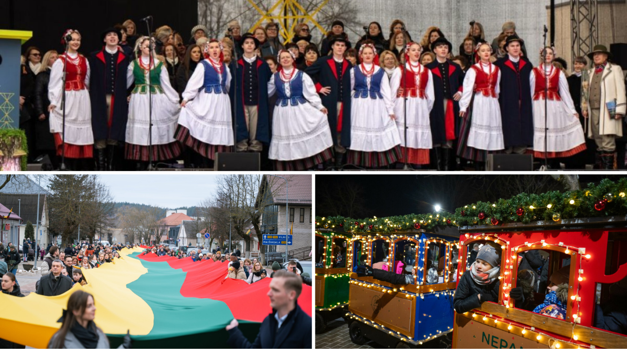
„Dainų šventės žygis per Lietuvą“ / Lietuvos valstybės atkūrimo dienos minėjimas / Koncertas Nemenčinės eglutės įžiebimo proga
Bendradarbiaujant su Riešės bendruomene Didžiojoje Riešėje surengta didelė šventė „Auksinis ruduo“: piknikas, meno dirbtuvės, sporto varžybos bei koncertas, kuriame pasirodė Nemenčinės kultūros centro meno kolektyvai bei profesionalūs atlikėjai.
Nemenčinės kultūros centro kolektyvai aktyviai dalyvavo kultūrinėje veikloje bei atstovavo NKC ir Vilniaus rajoną Lietuvoje ir užsienyje. 2024 metais meno kolektyvai vyko koncertuoti 204 kartus: 170 išvykos Lietuvoje ir 34 – į užsienį.
Vladislavo Sirokomlės muziejaus ir TIC veiklos užtikrinimas. Vladislavo Sirokomlės muziejus įsigyja ir kaupia muziejinę vertę turinčias kultūros vertybes, formuoja muziejaus rinkinius, saugo ir populiarina Vladislavo Sirokomlės atminimą, rengia parodas ir ekspozicijas, publikuoja tyrinėjimų rezultatus, organizuoja renginius, vykdo muziejines švietimo programas, rengia, leidžia ir platina su krašto istorija susijusius spaudinius bei elektronines laikmenas, įgyvendina kultūrinio bendradarbiavimo projektus. Muziejus turi du struktūrinius padalinius - Europos geografinį centrą ir Vilniaus rajono turizmo informacijos centrą.
2024 m. Vladislavo Sirokomlės muziejų aplankė 3503 lankytojai. Per metus muziejuje vyko 33 renginiai, 95 edukaciniai užsiėmimai ir 26 ekskursijos. Muziejus bendradarbiauja su švietimo įstaigomis, kultūros centrais ir kitais muziejais, organizuoja bendrus renginius, projektus.
Vilniaus rajone yra įsikūręs vienas unikaliausių visos Lietuvos turistinių objektų – Europos geografinis centras (EGC). Kasmet į Europos geografinį centrą atvyksta tūkstančiai turistų iš įvairiausių pasaulio šalių. 2024 m. turistinio sezono metu (nuo gegužės mėn. iki spalio mėn.) EGC aplankė 17 753 lankytojų.
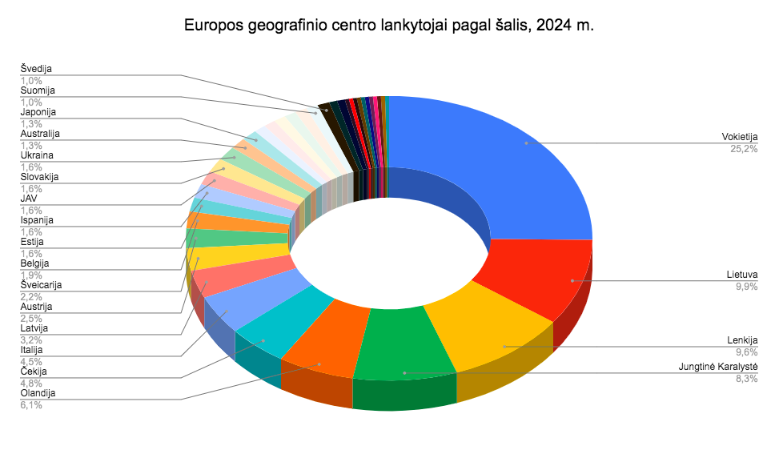
EGC lankytojų centro darbuotojai turistinio sezono metu aptarnauja ir teikia informaciją turistams, kurių didžiąją dalį sudaro užsieniečiai. Dažniausiai sulaukiama klausimų apie Lietuvos tradicinį paveldą – maistą, kultūrą, meną, turistinius maršrutus. Turistams itin pasitarnauja „Keliauk Lietuvoje“ leidiniai įvairiomis užsienio kalbomis.
Europos geografinio centro lankytojai pagal šalis, 2024 m.
Europos geografiniame centre sezono metu vyksta renginiai – koncertai, projektai, pažintinai renginiai, kurių 2024 m. vyko 12.
Turizmo informacijos centro (TIC) pagrindinis veiklos tikslas yra stiprinti Vilniaus rajono ekonominę ir aplinkos gerovę, skleidžiant turizmo informaciją ir vykdant vietos marketingą. TIC administruoja 4 socialinių tinklų paskyras Facebook ir Instagram platformose, administruoja ir nuolat atnaujina informaciją interneto svetainėje https://vrtic.lt. Šiame tinklapyje pateikta informacija turistui: „TOP 10 lankytinų objektų Vilniaus rajone“, „Ką veikti“, „Ką pamatyti“, „Kur apsistoti“, „Kur pavalgyti“, renginių skiltis ir kt.
2024 m. Turizmo informacinis centras dalyvavo tarptautinėje turizmo, sporto ir laisvalaikio parodoje „ADVENTUR 2024“. Vilniaus rajono Turizmo ir informacijos centro stendas buvo dedikuotas Europos geografiniam centrui, taip pat Vilniaus rajono turizmo informacijos centras didžiausioje ir populiariausioje turizmo parodoje Baltijos regione BALTTOUR pristatė atsinaujinusius Vilniaus rajono turistinius maršrutus ir Vilniaus krašto verbų rišimo tradiciją.
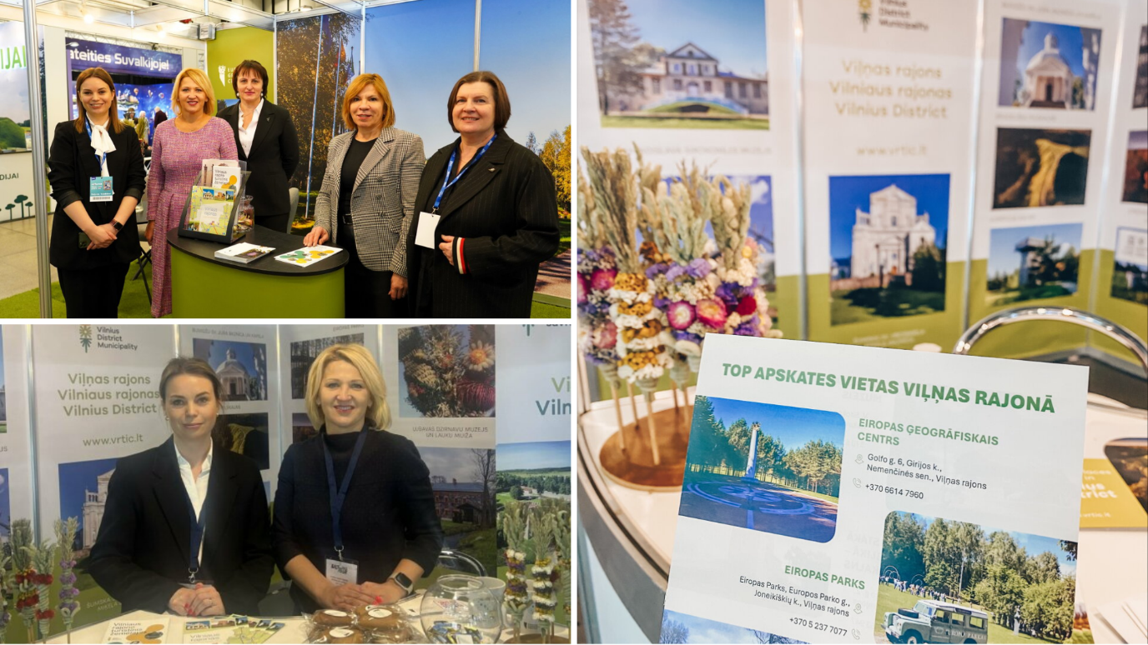
Turizmo informacinis centras dalyvavo tarptautinėje turizmo, sporto ir laisvalaikio parodoje „ADVENTUR 2024“ bei turizmo parodoje Baltijos regione BALTTOUR
Sporto ir kultūros projektų finansavimas. Pagal Sporto projektų finansavimo programą iš Vilniaus rajono savivaldybės biudžeto lėšų 2024 metais skirtas finansavimas 30-čiai pareiškėjų, bendra finansuotų projektų suma 50 tūkst. Eur.
2024 m. startavo Kultūros projektų finansavimas iš Vilniaus rajono savivaldybės biudžeto lėšų, pagal patvirtintus nuostatus finansavimas Vilniaus rajone veikiančioms kultūros organizacijoms skiriamas konkursiniu būdu. Gautos 38 paraiškos, finansuota – 30 paraiškų, paraiškoms finansuoti skirta 68 070 Eur.
BĮ Vilniaus rajono sporto centro veiklos užtikrinimas. Vilniaus rajono sporto centras 2024 m. vykdė suplanuotas veiklas, centrui išlaikyti ir veikloms vykdyti iš Vilniaus rajono savivaldybės biudžeto skirta 809 780 Eur.
Vilniaus rajono sporto centras 2024 metais organizavo daugiau nei 30 sporto renginių, kurie vyko skirtingose Vilniaus rajono vietovėse: Nemenčinėje, Buivydžiuose, Kabiškėse, Paberžėje, Šumske, Savičiūnuose, Rudaminoje, Grigaičiuose, Lavoriškėse, Sudervėje, Avižieniuose. Pagrindiniai renginiai – Vilniaus rajono sporto šventė, Vilniaus rajono taurės bokso turnyras, Vilniaus rajono neįgaliųjų sporto šventė „Mes esame“.
Aukšto meistriškumo sportininkai Vilniaus rajono sporto centre: 2024 m. sausio 1 d. – 82 sportininkai (2025 m. sausio 1 d. – 91 sportininkas).
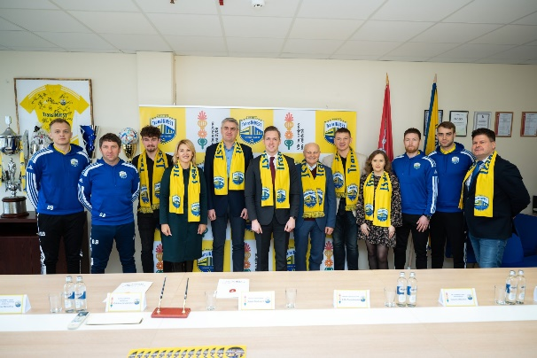
Aukšto meistriškumo sporto finansavimas. 2024 m. sausio 31 d. buvo pasirašyta bendradarbiavimo sutartis tarp Vilniaus rajono savivaldybės ir VšĮ „FK TransINVEST“. Savivaldybė skyrė 350 tūkst. Eur klubo reikmėms bei futbolo propagavimui Vilniaus rajone.
Lietuvos Nepriklausomybės atkūrimo dienos renginyje buvo pagerbti ir apdovanoti geriausieji 2023 m. Vilniaus rajono sportininkai, jų treneriai, mėgėjiški sporto klubai.
Vilniaus rajono savivaldybė tapo
VšĮ „TransINVEST“ dalininke
Skaidiškių sporto komplekso statyba ir viešųjų erdvių sutvarkymas pritaikant bendruomenės poreikiams – 6,2 mln. Eur.
Bus įrengta sporto salė, trys patalpos užsiėmimams, dušai persirengimo kambariai, lauke bus: parkas, 2 lauko teniso kortai, krepšinio aikštelė, 2 paplūdimio tinklinio aikštelės, futbolo stadionas, mini golfas. Projektą planuojama baigti 2025 m.
Rudaminos sporto komplekso įrengimas. Planuojamas 25 metrų ir 4 takelių baseinas su pakeliamu dugnu, sporto, treniruoklių salė, SPA zona ir kavinė. Projektas įgyvendinamas valdžios ir privataus sektoriaus partnerystės (toliau – VPSP) būdu. Statybos truks iki 30 mėn., operavimo laikotarpis – 15 m. Pasibaigus VPSP sutarčiai, kompleksas pereis Savivaldybei. 2024 m. buvo parengtas investicinis projektas, gauta Centrinės projektų valdymo agentūros teigiama išvada dėl projekto įgyvendinimo bei paskelbtas viešasis konkursas dėl investuotojo atrankos VPSP būdu projekto įgyvendinimui.
Inicijuotas Nemenčinės miesto sporto, sveikatingumo ir rekreacijos komplekso įrengimo projektas. 2024 m. buvo parengta Nemenčinės sporto, sveikatingumo ir rekreacijos komplekso statybų galimybių studija (priešprojektiniai pasiūlymai). Galimybių studijoje statybos siūlomos vykdyti dviem etapais: pirmasis etapas – baseino statyba, antrasis etapas – sporto salės statyba. Šiuo metu yra rengiamas Nemenčinės miesto sporto, sveikatingumo ir rekreacijos komplekso investicijų projektas. Tikslas – finansiškai, techniškai ir teisiškai įvertinanti tinkamiausią projekto įgyvendinimo modelį bei galimus finansavimo šaltinius. Planuojama 50 m ir 8 takelių baseinas, SPA zona, kavinė bei sporto salė.

Etnokultūra, Nematerialaus kultūros paveldo vertybių ir tautinio paveldo produktų sklaida. Vykdant šią priemonę buvo sukurtas dokumentinis filmas „Vilniaus krašto verbos“, kuriame verbų rišėjos pasakoja ir rodo unikalių Vilniaus krašto verbų rišimo tradiciją, demonstruoja kūrybą ir meistrystę. Taip pat Lietuvos šimtmečio dainų šventės „Kad giria žaliuotų“ metu buvo vykdoma plati Vilniaus krašto tradicinės verbos viešinimo akcija.
Tradicinė Vilniaus krašto verba
2024 m. pritarta idėjai Vilniaus krašto verbos rišimo tradiciją teikti UNESCO dėl šios tradicijos įtraukimo į Reprezentatyvųjį žmonijos nematerialaus kultūros paveldo sąrašą. Šiuo tikslu sudaryta darbo grupė ir pradėta rengti paraiška dėl tradicinės Vilniaus krašto verbos rišimo tradicijos įtraukimo į UNESCO reprezentatyvųjį žmonijos nematerialaus kultūros paveldo sąrašą. 2024 m. kovo mėn. tradicinių amatų centre Houvalto dvare surengta Vilniaus krašto mokinių, jaunimo ir suaugusiųjų verbų rišėjų konkursinė paroda „Gražiausia Vilniaus krašto verba“, kurios pagrindinis tikslas – ne tik populiarinti, palaikyti gyvybingą ir gaivinti nykstančią verbų rišimo tradiciją, bet ir skatinti visuomenės, ypač jaunosios kartos, domėjimąsi Vilniaus krašte populiariu amatu, ugdyti liaudies dailės tradicijų pažinimą.
2024 metais vyko intensyvus pasirengimas projektui „Europos geografinio centro infrastruktūros įveiklinimas pritaikant ją tiksliųjų mokslų pažinimui ir Europos tautų kultūros puoselėjimui“. Buvo įsigytos galimybių studijos ir investicinio projekto parengimo paslaugos. Išgryninta objekto vizija ir koncepcija. Kartu su savivaldybėmis partnerėmis (5 Vilniaus regiono savivaldybės: Šalčininkų r. savivaldybė, Elektrėnų savivaldybė, Širvintų r. savivaldybė, Ukmergės r. savivaldybė, Švenčionių r. savivaldybė) pasirengta jungtinės veiklos sutarties pasirašymui, kurios pagrindu savivaldybės kartu įgyvendins Vilniaus regiono funkcinės zonos strategijos tikslus.

Socialinės atskirties mažinimo programa

Pavadinimas | Posėdžių skaičius | Svarstyta dokumentų | Darbai
Daugiabučių namų bendrojo naudojimo objektus remontuoti, rekonstruoti ir atnaujinti (modernizuoti) finansavimo teikimo komisija | 12 | 104 | Komisija nagrinėja pagal Daugiabučių namų bendrojo naudojimo objektų remonto, rekonstravimo ir atnaujinimo (modernizavimo) finansavimo tvarkos aprašą, patvirtintą Vilniaus rajono savivaldybės tarybos 2017 m. balandžio 27 d. sprendimu Nr. T3- 187 (toliau – Tvarkos aprašas), pateiktas daugiabučių namų butų ir kitų patalpų savininkų, pageidaujančių, kad būtų atliktas daugiabučio namo bendrojo naudojimo objektų remontas, rekonstravimas ir (ar) atnaujinimas, paraiškas dėl finansavimo teikimo ir kitus pagal Tvarkos aprašą bei Daugiabučių namų bendrojo naudojimo objektų remonto, rekonstravimo ir atnaujinimo (modernizavimo) finansavimo sutartį pateikiamus dokumentus ir teikia siūlymus administracijos direktoriui.
Informacija apie nuolatines administracijos komisijas (pagal 2023 m. ataskaitos 16 psl. pavyzdį)
Parama daugiabučių namų bendrojo naudojimo objektams remontuoti. Vilniaus rajono savivaldybė jau 8 metus, nuo 2017 m. teikia pagalbą remontuojant daugiabučių namų bendrojo naudojimo objektus: stogą, pamatus, statinio inžinerines sistemas (šildymo, vandentiekio) ir t. t., su galimybe gauti finansavimą iki 70 procentų remonto sąmatos. Susidomėjimas parama kiekvienais metais auga. 2024 m. paramą gavo 38 namai, skirta 338,5 tūkst. Eur paramos. Su savivaldybės pagalba suremontuoti 13 namų stogai, 14 namų pakeisti laiptinės langai arba/ir durys, 19 namų atnaujintos inžinierinės sistemos: elektros, vandentiekio, nuotekų, šildymo. Per 2017-2024 m. laikotarpį pagalba pasinaudojo 149 rajono daugiabučiai namai, skirta 1 614,8 tūkst. Eur paramos.
Parama mokiniams maisto produktais (mokinių nemokamas maitinimas). Įgyvendinant Vilniaus rajono savivaldybės socialinės atskirties mažinimo programos Nr. 08 priemonę „Parama mokiniams maisto produktais“ 2024 m. švietimo įstaigose iš viso nemokamai buvo maitinama 4670 vaikų, iš kurių, be paramą maisto produktais gaunančių mokinių, nemokamai buvo maitinami visi vaikai, ugdomi pagal priešmokyklinio ugdymo programą, bei 1–2 klasių mokiniai, nevertinant šeimos pajamų. Nemokamam maitinimui 2024 m. buvo panaudota 1375,224 tūkst. Eur.
Lengvatinis keleivių vežimas (kompensacijų skaičiavimas ir mokėjimas). Pagal Lietuvos Respublikos transporto lengvatų įstatymo nuostatas, savivaldybės savo nustatyta tvarka gali papildomai leisti įsigyti važiavimo vietinio priemiestinio reguliaraus susisiekimo autobusais bilietą su nuolaida kitų, įstatyme nenumatytų, kategorijų asmenims. Su šiomis lengvatomis susijusias išlaidas savivaldybės kompensuoja iš savo biudžeto lėšų.
Vilniaus rajono savivaldybės taryba dar 2021 m. priėmė sprendimą leisti įsigyti vietinio (priemiestinio) keleivinio transporto važiavimo bilietą su 50 proc. nuolaida asmenims, sukakusiems senatvės pensijos amžių ir su 100 proc. nuolaida 80-ies metų ir vyresniems asmenims, o 2022 m. buvo priimtas sprendimas leisti įsigyti važiavimo bilietą su 80 proc. nuolaida bendrojo ugdymo programas vykdančių mokyklų mokiniams. Minėtomis suteiktomis papildomai lengvatomis pasinaudojo 861 991 keleivių, o suteikta lengvata siekė 780 229 Eur.
Metai | I ketvirtis | II ketvirtis | III ketvirtis | IV ketvirtis | Iš viso, Eur
2022 | 93887 | 186371 | 205173 | 174911 | 660342
2023 | 136303 | 200647 | 221511 | 217503 | 775964
2024 | 152524 | 205684 | 214728 | 207293 | 780229

Vežėjų ataskaitose apie parduotus keleiviams su nuolaida važiavimo
bilietus pateiktos kompensacijų sumos

Kryptis | Vežėjas | 2024 m. kompensacijų mokėtina suma, Eur
Čekoniškių | SĮ Vilniaus rajono autobusų parkas | 96462
Paberžės | SĮ Vilniaus rajono autobusų parkas | 83424
Nemenčinės | SĮ Vilniaus rajono autobusų parkas | 144204
Šumsko | SĮ Vilniaus rajono autobusų parkas | 49585
Rukainių | SĮ Vilniaus rajono autobusų parkas | 66396
Turgėlių | SĮ Vilniaus rajono autobusų parkas | 51770
Rūdninkų | SĮ Vilniaus rajono autobusų parkas | 62258
Maišiagalos | UAB Šalčininkų autobusų parkas | 87034
Mickūnų | UAB Šalčininkų autobusų parkas | 28149
Juodšilių | UAB Transrevis/ UAB „Tolimojo keleivinio transporto kompanija“ * | 110947
Iš viso |  | 780229
Vežėjų ataskaitose apie parduotus keleiviams su nuolaida važiavimo
bilietus pateiktos kompensacijų sumos
** Nuo 2024 m. lapkričio 16 d. Juodšilių krypies maršrutuose pasikeitė vežėjas.
Savivaldybė, pagal Keleivių vežimo sutartis, moka vežėjams už faktiškai įvykdytą ridą. Maršrutų reisų nulinė rida į faktiškai įvykdytos ridos ataskaitą netraukiama. Metinė Vilniaus rajono vietinio (priemiestinio) reguliaraus susisiekimo kelių transporto maršrutų rida – 4518371 km.
2024 m. už keleivių vežimo paslaugas vežėjams buvo sumokėta 3 173 175 Eur.
Metai | I ketvirtis | II ketvirtis | III ketvirtis | IV ketvirtis | Iš viso, Eur
2022 | 324 042 | 351 382 | 543 859 | 594 286 | 1 813 569
2023 | 398 274 | 733 628 | 758 594 | 1 004 511 | 2 895 007
2024 | 504 236 | 771 379 | 797 692 | 1 099 868 | 3 173 175
Vežėjams už keleivių vežimo paslaugas mokamos sumos

Kryptis | Vežėjas | 2024 m. mokėtina suma, Eur
Čekoniškių | SĮ Vilniaus rajono autobusų parkas | 112734
Paberžės | SĮ Vilniaus rajono autobusų parkas | 487877
Nemenčinės | SĮ Vilniaus rajono autobusų parkas | 489030
Šumsko | SĮ Vilniaus rajono autobusų parkas | 234501
Rukainių | SĮ Vilniaus rajono autobusų parkas | 488889
Turgelių | SĮ Vilniaus rajono autobusų parkas | 163627
Rūdninkų | SĮ Vilniaus rajono autobusų parkas | 260702
Maišiagalos | UAB Šalčininkų autobusų parkas | 488881
Mickūnų | UAB Šalčininkų autobusų parkas | 201234
Juodšilių | UAB Transrevis/ UAB „Tolimojo keleivinio transporto kompanija“ * | 245700
Iš viso |  | 3173175
Vežėjams už keleivių vežimo paslaugas mokamos sumos pagal kryptis
* Nuo 2024 m. lapkričio 16 d. Juodšilių krypies maršrutuose pasikeitė vežėjas.

2022 m. Vilniaus rajono savivaldybės įsteigtais maršrutais aptarnauta 1,465 mln. keleivių, 2023 m. ‒ 1,531 mln. keleivių, o 2024 m. – 1,479 mln. keleivių.
Pervežtų keleivių skaičius

Eil. Nr. | Kryptis | 2022 | 2023 | 2024
1. | Čekoniškių | 138829 | 145995 | 147379
2. | Paberžės | 146297 | 157201 | 146469
3. | Nemenčinės | 341051 | 360004 | 350719
4. | Šumsko | 97843 | 103186 | 95349
5. | Rukainių | 137118 | 141140 | 117523
6. | Turgelių | 66358 | 69059 | 70054
7. | Rūdninkų | 115193 | 112480 | 107123
8 | Maišiagalos | 137449 | 136622 | 131527
9. | Mickūnų | 80908 | 82011 | 77595
10. | Juodšilių | 193826 | 214681 | 235955
 | Iš viso | 1454872 | 1522379 | 1479693
Pervežtų keleivių Vilniaus rajono priemiestiniais maršrutais dinamika

Pervežtų keleivių Vilniaus rajono priemiestiniais maršrutais dinamika
Buvo išduoti 7 leidimai vežti keleivius vietinio (priemiestinio) reguliaraus susisiekimo maršrutais. Už šių leidimų išdavimą į biudžetą įplaukė 126 Eur valstybės rinkliavos.
Buvo parengti 4 Administracijos direktoriaus įsakymai dėl vietinio (priemiestinio) reguliaraus susisiekimo maršrutų pakeitimo.
Buvo parengtas mero potvarkis „Dėl Vilniaus rajono keleivinio transporto krypčių,
vietinio (priemiestinio) reguliaraus susisiekimo kelių transporto maršrutų ir dienos reisų skaičiaus patvirtinimo“.
Buvo parengtas sprendimo projektas „Dėl autobusų stočių steigimo Vilniaus rajono savivaldybės teritorijoje tvarkos aprašo patvirtinimo“, kuriuo buvo nustatyti kriterijai ir tvarka, kuria vadovaudamiesi Savivaldybė, fiziniai ir juridiniai asmenys, kitos organizacijos ir jų padaliniai gali steigti autobusų stotį.
Išplėstas socialinio būsto fondas. Įgyvendindama socialinio būsto plėtrą, 2014-2020 m. Europos Sąjungos finansiniu laikotarpiu, Vilniaus rajono savivaldybės administracija pabaigė projektą „Socialinio būsto fondo plėtra Vilniaus rajono savivaldybėje“, kurio vertė sudaro beveik 3 mln. Eur, iš kurių 1,4 mln. Eur skirta iš Savivaldybės biudžeto, o 1,6 mln. Eur sudaro Europos Sąjungos lėšos.
Projekto rėmuose įvykdytos Nemenčinės socialinio būsto statybos, pabaigtos 2024 m. gruodžio mėnesį. Trijų aukštų 780kv. metrų bendro ploto daugiabutis iškilo Švenčionių gatvėje. Pastate įrengta 15 vieno-trijų kambarių butų, iš kurių dalis yra pritaikyti asmenims su judėjimo negalia. Socialiniai būstai aprūpinti būtina įranga: elektrinėmis viryklėmis (orkaitėmis) ir gartraukiais.
Šio projekto metu anksčiau, 2022 m., įrengtas Mickūnų socialinis būstas bei nupirkta 19 butų įvairiose Vilniaus rajono gyvenvietėse.
Projektas įgyvendintas pagal 2014–2020 metų Europos Sąjungos fondų investicijų veiksmų programos 8 prioriteto „Socialinės įtraukties didinimas ir kova su skurdu“ įgyvendinimo priemonę Nr. 08.1.2-CPVA-R-408 „Socialinio būsto fondo plėtra“.
Piniginės socialinės paramos teikimas nepasiturintiems gyventojams. Piniginė socialinė parama yra viena iš priemonių, turinčių įtakos mažinant skurdą ir socialinę atskirtį, sušvelninant nepritekliaus pasekmes labiausiai pažeidžiamoms gyventojų grupėms bei pagerinant vaikus auginančių šeimų finansinę padėtį. Vienas pagrindinių piniginės socialinės paramos tikslų – padėti tenkinti būtiniausius poreikius tiems žmonėms, kurių gaunamos pajamos yra nepakankamos, o gebėjimas pasirūpinti savimi dėl objektyvių, nuo jų nepriklausančių priežasčių yra ribotas.
2024 m. išmokėta socialinė pašalpa daugiau nei 4 mln. Eur. Šios lėšos skirtos iš savivaldybės biudžeto. Jas vidutiniškai per mėnesį gaudavo apie 2,2 tūkst. Vilniaus rajono gyventojų. Būsto šildymo išlaidų kompensacijoms savivaldybė skyrė 3,37 mln. Eur. Jas vidutiniškai per mėnesį gaudavo apie 5,5 tūkst. asmenų. Vilniaus rajono gyventojams, patekusiems į sunkią materialinę padėtį, skiriama vienkartinė išmoka. 2024 metais tam iš savivaldybės biudžeto atiteko 181 tūkst. eurų. Išmokos skirtos maždaug 1200 gyventojų.
Vilniaus rajono gyventojams, patekusiems į sunkią materialinę padėtį, skiriama vienkartinė išmoka. 2024 m. tam iš savivaldybės biudžeto skirta 185 tūkst. eurų. Išmokos skirtos maždaug 1371 gyventojų.

Metai | Asmenų  (vidutiniškai per mėn.) | Panaudota lėšų  (Eur) | Socialinės pašalpos gavėjų skaičius nuo gyventojų skaičiaus Vilniaus rajone (proc.)
2022 | 2 601 | 3,7 mln. | 2,39
2023 | 2 500 | 3,9 mln. | 2,18
2024 | 2161 | 4,2 mln. | 1,85
Socialinės pašalpos gavėjų skaičius ir panaudotos lėšos
Maisto nepritekliaus mažinimas. Savivaldybė nuo 2024 m. sausio mėn. vykdo 2021–2027 metų materialinio nepritekliaus mažinimo programos projektą „Materialinio nepritekliaus mažinimas Lietuvoje“, kuris yra finansuojamas iš Europos socialinio fondo ir valstybės biudžeto lėšų. Vienam gyvenančiam asmeniui ar bendrai gyvenantiems asmenims, jei jų pajamos neviršija 1,5 valstybės remiamų pajamų dydžio, skiriama parama socialine kortele ir (ar) parama maisto donacija. 2024 m. nepasiturintiems rajono gyventojams išduotos 6446 socialinės kortelės, į jas kiekvieną ketvirtį pervedama asmeniui ar bendrai gyvenantiems asmenims priklausanti lėšų suma. Paramos gavėjai, atsiskaitydami socialine kortele, prekybos centruose įsigijo maisto ir kitų vartojamųjų prekių už 161 tūkst. Eur. 1253 asmenys ir jų šeimos gavo maisto donacijas labdaros ir paramos fondo „Maisto bankas“ atiduotuvėse.
Paramos mirties atveju teikimas. Parama mirties atveju, teikiama vadovaujantis Lietuvos Respublikos paramos mirties atveju įstatymu – 1 246 asmenims išmokėta 546 560,00 Eur.
Būsto šildymo ir šalto vandens išlaidų bei kredito grąžinimo palūkanų už daugiabučių modernizavimą kompensavimas. Būsto šildymo išlaidų kompensacijoms savivaldybė skyrė 2,26 mln. eurų. Jas vidutiniškai per mėnesį gaudavo apie 6 tūkst. asmenų.

Metai | Šildymo išlaidų kompensacijos  (kitas kuras) |  |  | Šildymo išlaidų kompensacijos  (šilumą tiekiant centralizuotai)
 | Asmenys | Būstai | Išlaidos, mln. eurais | Asmenys | Būstai | Išlaidos, mln. eurais
2022 | 6952 | 3850 | 0,87 | 4049 | 2398 | 0,78
2023 | 12104 | 5761 | 2,58 | 4526 | 2613 | 0,89
2024 | 5009 | 2768 | 1,70 | 3946 | 2407 | 0,55
Būsto šildymo išlaidų ir išlaidų vandeniui kompensacijų išlaidos 2022-2024 m.
Paramos mokiniams teikimas (aprūpinimas mokinio reikmenimis). Siekdami paremti šeimas, auginančias mokyklinio amžiaus vaikus, rinkome dokumentus ir priėmėme sprendimus nemokamo maitinimo mokyklose bei paramos mokinio reikmenims įsigyti. Parama mokinio reikmenims įsigyti buvo teikiama pinigais, o nepinigine forma – jeigu mokinio šeima patiria socialinę riziką. 1261 mokinių (asm.), kuriems parama mokinio reikmenims įsigyti suteikta. Valstybės biudžeto lėšos, panaudotos išlaidoms mokinio reikmenims finansuoti 138,098 Eur.

Metai | Gavėjų skaičius | Išlaidos (tūkst. Eur)
2022 | 1883 | 173,24
2023  2024 | 1807  1261 | 172,21  138,1
Paramos mokinio reikmenimis palyginimas
Socialinės reabilitacijos paslaugų neįgaliesiems bendruomenėje. 2024 m. akredituotų socialinių paslaugų įstaigų skaičius nepakito, liko 7 socialinių paslaugų įstaigos, kuriose numatyta, kad paslauga gali būti suteikta 138 asmenims su negalia, paslaugą asmenims su negalia teikė 6 socialinių paslaugų įstaigos, kuriose numatyta, kad paslauga gali būti suteikta 123 asmenims su negalia, kaip ir ankstesniais metais.
2024 m. socialinė reabilitacija asmenims su negalia bendruomenėje buvo suteikta 115 asmenims su negalia, iš jų 23 vaikams su negalia.
Pagrindinės paslaugos:
- socialinių ir (ar) kasdienių savarankiško gyvenimo įgūdžių, gebėjimų ugdymas ir (ar) palaikymas, ir (ar) atkūrimas, suteikiant bendrąsias žinias ir praktiškai mokant spręsti dėl negalios buityje ir (ar) aplinkoje kylančias problemas,
- mokymosi, užimtumo ir (ar) darbinių įgūdžių ugdymas, atkūrimas ir (ar) stiprinimas, padedant pasirengti dalyvauti darbo rinkoje ir (ar) įsidarbinti, ir (ar) išsilaikyti darbo vietoje ar dalyvauti užimtumo veikloje.
Socialinės reabilitacijos asmenims su negalia bendruomenėje paslauga finansuojama iš valstybės ir savivaldybės biudžetų. Vilniaus rajono savivaldybės tarybos sprendimu įkainis 1 asmeniui su negalia mėnesiui nustatytas 0,5 BSI įkainis. Apie valstybės biudžeto įkainį žinoma ateinančių metų pradžioje. Planuojant biudžetą būtina numatyti lėšas, kad būtų galimybė finansuoti visiems 138 asmenims su negalia paslaugos gavimą, todėl planuojamos lėšos niekada nesutaps su realiomis išlaidomis. 2024 m. iš savivaldybės biudžeto išmokėta 34953 eurai, iš valstybės biudžeto išmokėta 47581 Eur.
Vaiko išmokų mokėjimas ir administravimas.

Eil.  Nr. | Išmokos pavadinimas | 2022 m.  Išmokėta  (tūkst. Eur) | 2023 m.  Išmokėta  (tūkst. Eur) | 2024 m.  Išmokėta  (tūkst. Eur)
1. | Vienkartinės išmoka vaikui | 470,7 | 494,2 | 510,9
2. | Išmoka vaikui | 22141,6 | 24543,6 | 27568,9
3. | Globos (rūpybos) išmoka | 667,3 | 651,6 | 695,0
4. | Globos tikslinis priedas | 406,0 | 401,8 | 418,8
5. | Vienkartinė išmoka įsikurti (našlaičiams) | 67,3 | 72,1 | 85,9
6. | Vienkartinė išmoka nėščiai moteriai | 24,1 | 20,6 | 23,1
7. | Išmoka besimokančio ar studijuojančio asmens vaiko priežiūrai | 35,8 | 51,8 | 60,7
8. | Išmoka gimus vienu metu daugiau kaip vienam vaikui | 61,6 | 81,7 | 93,6
9. | Išmoka įvaikinus vaiką | 42,4 | 36,5 | 26,4
10. | Išmoka privalomosios pradinės karo tarnybos kario vaikui | - | - | 0,4
11. | Vaiko laikinosios priežiūros išmoka | - | 0.7 | 31,7
 | Iš viso: | 23 916,8 | 26 354,6 | 29 515,4
Vilniaus rajone gyvenančioms šeimoms, auginančioms vaikus, nuolat teikiama Išmokų vaikams įstatymu nustatyta parama, kuri skiriama iš valstybės biudžeto lėšų
Kiekvieną mėnesį yra perskaičiuojami pagalbos pinigai dėl vaikų, kuriems sukanka 3 metai, globos išmoka dėl vaikų, kuriems sukanka 6, 12 metų. Taip pat kiekvieną mėnesį yra tikrinami neįgalių vaikų sąrašai, tam, kad tinkamai būtų paskirta papildoma išmoka be asmens papildomo prašymo.
Žymiai padaugėjo struktūrizuotų elektroninių dokumentų / siunčiamų struktūrizuotų elektroninių dokumentų naudojantis informacine sistema www.spis.lt EESSI posistemiu (RINA). Vykdomas iš užsienio šalių atvykusiųjų interesantų patikrinimas dėl galimų gaunamų išmokų vaikams mokėjimo užsienio valstybėse (iš šalies kur buvo vykdoma darbinė veikla prieš atvykstant į Lietuvą).
Gauname daug paklausimų iš užsienio dėl kompetencijos mokėti išmokas nustatymo.

Individualių kompensacijų mokėjimas ir administravimas
Individualios pagalbos teikimo išlaidų kompensacijos.

Individualios pagalbos teikimo išlaidų kompensacijų gavėjų skaičius 2020-2024 metais (metų pabaigoje)
Šaltinis: sudaryta autorės remiantis IS ,,PARAMA“
2020 metais kompensacijų gavėjų skaičius buvo 2844 asmenų, 2021 metais sumažėjo iki 2808 asmenų. 2022 metais gavėjų skaičius viršijo 3000 asmenų ribą, 2023 metais padidėjo iki 3289. 2024 metais gavėjų skaičius vėl padidėjo iki 3576.

Išmokėtos individualios pagalbos teikimo išlaidų kompensacijų sumos eurais 2020-2024 metais (mln. Eur)

Šaltinis: sudaryta autorės remiantis IS ,,PARAMA“
2020 metais individualios pagalbos teikimo išlaidų kompensacijų buvo išmokėta 5,955 mln. Eur. 2021 metais suma buvo panaši kaip ir 2020 metais. 2022 metais suma padidėjo iki 6,727 mln. Eur, o 2023 metais viršijo 8 mln. Eur ribą. 2024 metais išmokėtų kompensacijų suma siekė 9,290 mln. Eur.
Palyginus 2020-2024 metų duomenis, galima padaryti prielaidą, kad ateityje augs gavėjų skaičius ir išlaidos susijusios su individualios pagalbos teikimo išlaidų kompensacijomis. Tam yra dvi priežastys:
- kasmet didėjantis tikslinių kompensacijų bazės dydis (2020 metais – 117 Eur, 2022 metais – 138 Eur, 2024 – 165 Eur);
- ,,senstanti“ Lietuvos visuomenė, darbingo amžiaus asmenų emigracija ir mažas gimstamumas.
Kompensacijos nepriklausomybės gynėjams, nukentėjusiems nuo 1991 m. sausio 11-13 d. ir po to vykdytos SSRS agresijos mokėjimas ir administravimas. Per 2024 m. 9 asmenims išmokėta 6371 Eur.
Lygių galimybių, lyčių lygybės ir apsaugos nuo smurto artimoje aplinkoje politikos formavimas ir įgyvendinimas. Smurtas artimoje aplinkoje – artimoje aplinkoje veikimu ar neveikimu asmeniui daromas tyčinis fizinis, psichinis, seksualinis, ekonominis ar kitas poveikis, dėl kurio asmuo patiria fizinę, turtinę ir (ar) neturtinę žalą.
Savivaldybė užtikrino laikino apnakvindinimo paslaugą smurto artimoje aplinkoje pavojų keliantiems asmenims, remiantis 2023 m. liepos 7 d. įsigaliojusia nauja Lietuvos Respublikos apsaugos nuo smurto artimoje aplinkoje įstatymo redakcija. Joje numatytas apsaugos orderis, skirtas smurto artimoje aplinkoje pavojų patiriančiam asmeniui apsaugoti ir kuriuo pilnametis smurto artimoje aplinkoje pavojų keliantis asmuo įpareigojamas laikinai išsikelti iš gyvenamosios vietos, jeigu jis gyvena kartu su smurto artimoje aplinkoje pavojų patiriančiu asmeniu, nesilankyti šio asmens gyvenamojoje vietoje, nesiartinti prie jo ir kartu su juo gyvenančių pilnamečių asmenų ir (ar) vaikų, nebendrauti, neieškoti ryšių su jais.

Apsaugos nuo smurto artimoje aplinkoje orderių statistika

Vykdyta smurto artimoje aplinkoje prevencija jaunimui:
- Organizuotos kūrybines dirbtuves smurto artimoje aplinkoje tematika jaunimui;
- Pradėtas vykdyti mobilus darbas su jaunimu – teikti ugdomąją socialinę pagalbą jauniems žmonėms, siekiant jų visapusiško augimo bei aktyvaus dalyvavimo visuomenės gyvenime;
- Organizuoti jaunimo praktinių įgūdžių ugdymo mokymai, siekiant ugdyti jaunų žmonių gebėjimą atpažinti psichologinio, seksualinio, fizinio ir kitokio smurto apraiškas, apsisaugojimo nuo smurto įgūdžius ir informuoti apie reagavimo į smurtą algoritmus ir tarpžinybinę sistemą, kur galima ieškoti pagalbos patyrus smurtą;
- Organizuotos ugdomosios jaunimo stovyklos, siekiant mokyti jaunus žmones prevencinių priemonių prieš smurtą artimoje aplinkoje;
- Dalyvavimas projekte „Sveiki santykiai jaunimo romantiniuose santykiuose“.
Odontologinės paslaugos (kompensacija už dantų protezavimą). 2024 metams buvo suplanuota iš Savivaldybės biudžeto lėšų 7,00 tūkst. Eur odontologinėms paslaugoms (už dantų protezavimą) kompensuoti, ir suplanuota 10 kompensacijų gavėjų.
Dėl teisės į kompensaciją per 2024 m. kreipėsi į Socialinės gerovės skyrių 10 asmenų, panaudota 4019,40 eurų.
Finansinės paramos teikimas šeimynoms.
Šeimynai teikiamos garantijos:
- valstybės ir savivaldybės finansinė ir materialinė pagalba šeimynos veiklai užtikrinti;
- socialinės globos finansavimas teisės aktų nustatyta tvarka.
Šeimynos dalyviai, įstatymų nustatyta tvarka, draudžiami sveikatos draudimu ir valstybiniu socialiniu draudimu. Šeimynai mokamos jos išlaikymo pajamos.
Šeimynos dalyvio išlaikymo pajamų dydis:
- jeigu šeimynoje yra 1 šeimynos dalyvis – 3,5 MMA
- jeigu šeimynoje yra 2 šeimynos dalyviai – 2,4 MMA
- jeigu šeimynoje yra 3 šeimynos dalyviai – 1,8 MMA
Asmenims su negalia socialinės globos paslaugų teikimas. Daug dėmesio buvo skiriama paslaugoms, kuriomis asmeniui teikiama kompleksinė, nuolatinės specialistų priežiūros reikalaujanti pagalba: ilgalaikės / trumpalaikės bei dienos globos paslaugos. 2024 metais Socialinės rūpybos skyrius išnagrinėjo 244 prašymus dėl šių socialinių paslaugų skyrimo.

 | 2021 metai | 2022 metai | 2023 metai | 2024 metai
Prašymų skaičius | 138 | 169 | 197 | 244
Priimtų sprendimų skaičius | 132 | 169 | 197 | 244

 | 2021 | 2022 | 2023 | 2024
- dėl dienos socialinės globos paslaugos institucijoje  - dėl dienos socialinės globos paslaugos asmens namuose  - dėl trumpalaikės socialinės globos paslaugos  - dėl ilgalaikės socialinės globos paslaugos  - dėl socialinių paslaugų nutraukimo  - dėl atleidimo (ar sumažinimo) nuo mokėjimo už socialines paslaugas  - dėl laikino atokvėpio, organizuojant trumpalaikę socialinę globą, paslaugos | 1  26  7  83  14  1  - | 4  32  3  91  30  1  3 | 4  52  8  109  20  4  - | 5  68  8  118  41  3  1
VISO: | 132 | 169 | 197 | 244
2021-2024 m. m. priimtų prašymų, sprendimų skaičius
Atsižvelgus į pareiškėjų pageidavimus skirti socialinės globos paslaugas savivaldybės biudžetinėse ar kitose, ne savivaldybės pavaldumo, įstaigose arba į poreikį teikti paslaugas specializuotuose socialinių paslaugų įstaigose, gydytojų rekomendacijas, socialinės paslaugos buvo perkamos ir iš nevyriausybinių organizacijų, LR socialinės apsaugos ir darbo ministerijos pavaldumo, privačių socialinių paslaugų įstaigų.
Dienos socialinė globa institucijoje. Ši paslauga Vilniaus rajone buvo teikiama Nemenčinės dienos užimtumo centre (42 suaugusiems asmenims su negalia ir 1 senyvo amžiaus asmeniui su negalia) ir papildomai 8 suaugusiems asmenims su negalia dienos socialinės globos paslaugas savivaldybė finansavo kitose, ne savivaldybės pavaldumo, įstaigose.
Ilgalaikė socialinė globa. Poreikis šiai paslaugai gauti nuolat auga. 2024 metais ilgalaikės / trumpalaikės socialinės globos paslaugas gavo 314 asmenys.
2024 metais už suteiktas socialinės globos paslaugas Vilniaus rajono savivaldybė socialinės globos paslaugas teikiančioms institucijoms sumokėjo 2530,9 tūkst. Eur, iš kurių 1 898,9 tūkst. Eur – valstybės biudžeto specialios tikslinės dotacijos savivaldybių biudžetams socialinei globai teikti asmenims su sunkia negalia lėšos ir 632,0 tūkst. Eur – savivaldybės biudžeto lėšos.
2024 metų pabaigoje eilėje apsigyventi socialinės globos namuose laukė 27 asmenys.
Vilniaus rajono savivaldybė ir toliau sėkmingai spręsdama iškylančias socialines problemas bei gerindama šių paslaugų kokybę 2024 m. pasirašė finansavimo sutartis dėl ilgalaikės (trumpalaikės), dienos socialinės globos paslaugų teikimo su 3 naujomis įstaigomis (VšĮ „Senjorų diskoteka“, VšĮ „Jungtinės pajėgos“, BĮ dienos centras „Šviesa“), taip pat veiklą pradėjo vykdyti pirmieji Vilniaus rajono grupinio gyvenimo namai.
2024 m. šimto metų jubiliejų šventė 3 Vilniaus rajono gyventojos, kurios sulaukė Savivaldybės administracijos sveikinimų bei 275,00 Eur. dydžio vienkartines išmokas.
Rūpinamės socialiai pažeidžiamais visuomenės nariais. 2024 m. gruodžio mėnesį Pikeliškėse, Vilniaus rajone, atidaryti pirmieji savivaldybės įsteigti grupinio gyvenimo namai (GGN), skirti asmenims, turintiems intelekto negalią ar kitų psichikos sveikatos sutrikimų.
Tai pirmieji tokio tipo namai, kuriuos įsteigė Vilniaus rajono savivaldybė. Antrieji taip pat greitai atvers savo duris, dar 3 numatomi ateityje. Šiam tikslui realizuoti savivaldybė pasirašė bendradarbiavimo sutartį su Socialinės apsaugos ir darbo ministerija. Šiuo sprendimu stiprinama socialinė sritis, kad nė vienas Vilniaus rajono gyventojas nebūtų pamirštas, visi būtų priimami ir galėtų laisvai bei savarankiškai kurti savo gyvenimą.
GGN bus teikiamos įvairios paslaugos, padedančios gyventojams susikurti kasdienę aplinką, mokančios juos savarankiškumo, o namų darbuotojai skatins užsiimti įvairiomis veiklomis – nuo įprastų užduočių, tokių kaip maisto gaminimas, iki kūrybinių ir laisvalaikio užsiėmimų, kurie padės lavinti socialinius ir asmeninius įgūdžius.
Šio projekto pagrindinis tikslas – padėti žmonėms, turintiems įvairias negalias, dalyvauti bendruomenės gyvenime, kurti artimus ryšius su kitais bei jausti savo vertę ir orumą. Iniciatyva taip pat prisideda prie visuomenės švietimo apie įvairių poreikių turinčių žmonių integraciją bei jų visavertį dalyvavimą bendruomenėje.
Vilniaus rajono savivaldybės vykdomo bendro projekto metu jau pastatyti du nauji GGN bei Dienos užimtumo centras ir socialinės dirbtuvės. Šiuo metu antruosiuose GGN Didžiojoje Riešėje vyksta patalpų įrengimo darbai, o Dienos užimtumo centras ir socialinės dirbtuvės, taip pat esantys Didžiojoje Riešėje, duris planuoja atverti 2025 metų pavasarį. Čia asmenys su protine negalia mokysis auginti vaistažoles, prieskonines žoleles, gėles, stiprins bendruosius ir specialius darbinius gebėjimus, ugdys motyvaciją lavinti turimus įgūdžius ir įgaus galimybę ateityje dalyvauti darbo rinkoje.
Projektui įgyvendinti skirtas Europos Sąjungos finansavimas – 1,066 mln. Eur, savivaldybės lėšos sudarė 1,5 mln. Eur.
Būsto ir aplinkos pritaikymas neįgaliesiems. 2024 metais būsto pritaikymui asmenims su negalia buvo panaudota 266,3 tūkst. Eur, iš jų: 146,3 tūkst. Eur iš valstybės biudžeto lėšų ir 120 tūkst. Eur iš savivaldybės biudžeto lėšų. 2024 metais buvo pritaikyta 20 būstų asmenims su negalia, t. y. 6 būstais daugiau negu 2023 metais. Būstas buvo pritaikytas 22-iems asmenims su negalia (dvejuose būstuose gyveno po du asmenis su negalia), iš jų 4 dirbantiems asmenims. Kaip ir kiekvienais metais Savivaldybė didelį dėmesį skyrė būsto pritaikymui ir skyrė didesnį finansavimą iš Savivaldybės biudžeto negu numato teisės aktai, tai leido 2024 metais pritaikyti daugiau būstų. Buvo atlikti tokie būsto pritaikymo darbai: sumontuotas 1 nuožulnus keltuvas daugiabutyje, 12 būstuose buvo įrengtos įvairių tipų prievažos, nuovažos ir rampos, 15 būstuose pritaikyti vonios kambariai ir sumontuoti 2 nuotekų valymo įrenginiai, kad asmenys su negalia galėtų patenkinti savo higieninius poreikius.
Pažymėtina, kad 2024 metais asmenys su negalia ir jų atstovai noriai rinkosi galimybę savarankiškai prisitaikyti būstą ir gauti patirtų išlaidų kompensaciją. Šia galimybe pasinaudojo net 14 asmenų su negalia, kitiems Savivaldybė viešųjų pirkimų būdu organizavo visus būsto pritaikymo darbus.

Transporto paslaugų neįgaliesiems organizavimas. 2024 m. transporto paslaugas Vilniaus rajone savivaldybės teritorijoje gyvenantiems asmenims su negalia specialiuoju transportu, pritaikytu asmenims judantiems vežimėlio pagalba, teikė organizacijos, sudariusios finansavimo sutartis su savivaldybės administracija, pagal Vilniaus rajono tarybos 2022 m. gruodžio 22 d. sprendimu Nr. T3-360 patvirtintą Vilniaus rajono savivaldybės transporto paslaugų neįgaliesiems organizavimo 2023-2025 m. programą. Transporto organizavimo paslaugos buvo teikiamos pagal poreikius asmenims, kurie dėl negalios, ligos ar senatvės turi judėjimo problemų ir dėl to ar dėl nepakankamų pajamų, negali naudotis visuomeniniu ar individualiu transportu.
 | Organizacijos, teikusios transporto organizavimo paslaugas | Paslaugas gavusių asmenų skaičius, vnt. | Panaudotos savivaldybės biudžeto lėšos, Eur
1. | VšĮ „Menava“ | 18 | 48 418,5
2. | VšĮ „Socialinis taksi“ | 22 | 20 421,75
3. | Vilniaus rajono neįgaliųjų asociacija | 105 | 61 214,88
 | Iš viso: | 145 | 130 055,13
Transporto paslaugų neįgaliesiems organizavimas
Integrali pagalba (dienos socialinės globos ir slaugos asmens namuose teikimas). Kasmet į Vilniaus rajono savivaldybę kreipiamasi dėl socialinių paslaugų skyrimo. Vykdant perėjimą nuo institucinės globos prie bendruomenėje teikiamų paslaugų sistemos sukūrimo, Vilniaus rajono savivaldybės vienu iš pagrindinių uždavinių išlieka - ieškoti alternatyvių ilgalaikei socialinei globai paslaugų. Šiuo tikslu 2017 metais Vilniaus rajono savivaldybės biudžetinė įstaiga Juodšilių seniūnijos bendruomenės socialinių paslaugų centras gavo licenciją socialinei globai asmens namuose teikti.
2017 metais dienos socialinės globos asmens namuose paslaugas gavo 30 paslaugų gavėjų, 2018 metais ši paslauga buvo suteikta beveik dvigubai didesniam paslaugų gavėjų skaičiui - 56, 2019 metais dienos socialinė globa buvo suteikta 64 paslaugų gavėjams, 2020 metais paslaugų gavėjų skaičius buvo panašus kaip ir 2019 metais – 62, 2021 metais -73, 2022 metais šią paslaugą gavo 76 paslaugų gavėjai, 2023 metais paslaugų gavėjų skaičius padidėjo ir paslaugas gavo 91 paslaugų gavėjas, o 2024 metais matosi ženklus šuolis į priekį, kadangi dienos socialinės globos asmens namuose paslaugos buvo suteiktos net 126 paslaugų gavėjams.
Pažymėtina, kad 2024 metais prie Juodšilių seniūnijos bendruomenės socialinių paslaugų centro prisidėjo dar dvi įstaigos, kurios pradėjo teikti dienos socialinės globos asmens namuose paslaugas:
1. nuo 2024 m. gegužės 1 d.– tai Prūdiškių socialinės globos namai, kurie įgyvendinami projektą „Integralios pagalbos plėtra 2022-2029 metais Vilniaus rajone“, dienos socialinės globos asmens namuose paslaugas teikė 5 senatvės pensijos amžiaus asmenims, iš jų 1 senatvės pensijos amžiaus asmeniui su sunkia negalia.
2. Nuo 2024 m. gruodžio 19 d. – tai VšĮ „Nacionalinis socialinės integracijos institutas“, kuris dienos socialinės globos asmens namuose paslaugą teikė 1 senatvės pensijos amžiaus asmeniui su sunkia negalia.

2017-2024 m. m. Paslaugų gavėjų skaičius
Didėjant senyvo amžiaus asmenų skaičiui, poreikis dienos socialinės globos asmens namuose paslaugoms Vilniaus rajone vis didėja. 2017 m. paslaugos buvo suteiktos 4 suaugusiems asmenims ir 26 senyvo amžiaus asmenims, 2018 m. šią paslaugą gavo 6 suaugę asmenys ir beveik dvigubai daugiau negu 2017 m. senyvo amžiaus asmenų. 2019 m. dvigubai išaugo suaugusiųjų asmenų paslaugų gavėjų skaičius, 2020 m. – 10, 2021 m.- 13, o 2022 m. šią paslaugą gavo 16 suaugusiųjų asmenų. Atkreiptinas dėmesys, kad nuo 2017 metų iki 2024 metų beveik 4 kartus išaugo senyvo amžiaus asmenų skaičius dienos socialinės globos asmens namuose paslaugoms gauti, o nuo 2023 metų dienos socialinės globos paslaugos yra teikiamos ir vaikams su negalia.
Paslaugų gavėjų (pagal priskyrimą socialinei grupei), gavusių dienos socialinės globos
asmens namuose paslaugas 2017-2024 m. m., skaičiaus pokytis
Vilniaus rajono savivaldybė, siekdama patenkinti išaugusį dienos socialinės globos asmens namuose paslaugų poreikį, sėkmingai spręsti iškylančias socialines problemas bei gerinti šių paslaugų kokybę:
Paslaugų gavėjų (pagal negalios pobūdį), gavusių dienos socialinės globos asmens
namuose paslaugos 2024 m., skaičius
- 2021 m. lapkričio 26 d. tarybos sprendimu Juodšilių seniūnijos bendruomenės socialinių paslaugų centre ne tik įkūrė naują Dienos socialinės globos asmens namuose struktūrinį padalinį, kuris nuolat teikia gyventojams reikalingas dienos socialinės globos asmens namuose paslaugas, bet ir padidino didžiausią leistiną pareigybių skaičių įstaigoje, kad senyvo amžiaus asmenys, suaugę neįgalūs iš dalies savarankiški ar nesavarankiški asmenys kuo ilgiau gyventų artimoje aplinkoje, bendruomenėje.
- Vilniaus rajono savivaldybės tarybos 2022 m. balandžio 27 d. sprendimu Nr. T3-122 „Dėl Juodšilių seniūnijos bendruomenės socialinių paslaugų centro teikiamos dienos socialinės globos asmens namuose paslaugos kainos patvirtinimo“, patvirtino 7,96 Eur per valandą kainą už tiekimas dienos socialinės globos paslaugas vienam paslaugų gavėjui asmens namuose.
- Vilniaus rajono savivaldybės tarybos 2022 m. balandžio 27 d. sprendimu Nr. T3-123 „Dėl maksimalių dienos socialinės globos išlaidų finansavimo dydžių nustatymo“, nustatė 10 Eur per valandą maksimalų dienos socialinės globos išlaidų finansavimo dydį vienam paslaugų gavėjui asmens namuose, o Vilniaus rajono savivaldybės tarybos 2024 m. gruodžio 20 d. sprendimu Nr. T3-378 „Dėl Vilniaus rajono savivaldybės gyventojų mokėjimo už socialines paslaugas tvarkos aprašo patvirtinimo“ nustatytas naujas maksimalus dienos socialinės globos asmens namuose išlaidų finansavimo dydį vienam paslaugų gavėjui – 0,2 BSI už valandą.
- 2022 m. rugsėjo 16 d. pasirašė sutartį su VšĮ Integruotų sveikatos paslaugų centro Vilniaus padaliniu dėl dienos socialinės globos paslaugų namuose teikimo vaikams su negalia, suaugusiems asmenims su negalia ir senyvo amžiaus asmenims, gyvenamąją vietą deklaravusiems Vilniaus rajono teritorijoje.
- 2022 m. gruodžio 2 d. pasirašė sutartį su VšĮ “Nacionaliniu socialinės integracijos institutu” dėl dienos socialinės globos paslaugų namuose teikimo senyvo amžiaus asmenims, suaugusiems asmenims su negalia, senatvės pensijos amžių sukakusiems asmenims su sunkia negalia, suaugusiems asmenims su sunkia negalia, gyvenamąją vietą deklaravusiems Vilniaus rajono teritorijoje.
- Įgyvendinama Integralios pagalbos plėtros 2022-2029 metų veiksmų planą, patvirtintą Lietuvos Respublikos socialinės apsaugos ir darbo ministro 2022 m. rugpjūčio 24 d. įsakymu Nr. A1-552 „Dėl Integralios pagalbos plėtros 2022-2029 metų veiksmų plano patvirtinimo“, patvirtino projekto „Integralios pagalbos plėtra 2022-2029 metais Vilniaus rajone“ partnerių atrankos sąrašą. Projekto partneriais buvo išrinktos 2 įstaigos - Juodšilių seniūnijos bendruomenės socialinių paslaugų centras ir Prūdiškių socialinės globos namai.
- 2024 m. lapkričio 18 d. pasirašė sutartį su VšĮ „Socialinė sinergija“ dėl dienos socialinės globos paslaugų namuose teikimo vaikams su negalia, senyvo amžiaus asmenims, suaugusiems asmenims su negalia, gyvenamąją vietą deklaravusiems Vilniaus rajono savivaldybės teritorijoje.
- Patikslino licenciją ir padidino dienos socialinės globos asmens namuose paslaugos gavėjų skaičių nuo 100 iki 150, t. y. 2024 m. gruodžio mėn. Juodšilių seniūnijos bendruomenės socialinių paslaugų centrui suteikta socialinės globos licencija Nr. L000001272, dienos socialinės globos paslaugų teikimui asmenų namuose, tikslinės grupės: vaikai su negalia, senyvo amžiaus asmenys, suaugę asmenys su negalia, planiniam socialinės globos gavėjų skaičiui – 150.
Asmeninės pagalbos teikimas neįgaliesiems. Asmenys su negalia, kurių funkcijos, veikla, dalyvumas dėl negalios yra apriboti (negali savarankiškai orientuotis, nuvykti iš taško A į tašką B ir (ar) tvarkyti asmeninio ir (ar) socialinio gyvenimo) ir kuriems reikalinga kitų asmenų pagalba turi teisę gauti Asmeninę pagalbą. 2024 metais asmenine pagalba pasinaudojo 14 asmenų su negalia, iš jų 3 vaikai. Kadangi 2024 metais nebuvo nustatyto poreikio asmeninei pagalbai, veiklos rodiklis nebuvo pasiektas (vietoj 15 asmenų, asmeninė pagalba suteikta 14-ai asmenų), Dalis lėšų buvo grąžintą į valstybės biudžetą. Asmeninei pagalbai panaudota virš 120377,44. Eur (112640,69 Eur iš valstybės biudžeto ir 7736,75 pačių asmenų sumokėtos įmokos). Per 2024 metus buvo suteikta 14622 asmeninės pagalbos valandų asmenims su negalia.
Laikino atokvėpio paslaugos teikimas ir administravimas. Nuo 2024 m. liepos 1 d. įsigaliojus Socialinių paslaugų katalogo pakeitimams, atsirado nauja laikino atokvėpio paslauga. Tai pagalba suteikiant galimybę pailsėti asmeniui (šeimai), prižiūrinčiam (-iai) asmenį, kuriam nustatytas individualios pagalbos teikimo išlaidų kompensacijos poreikis. Ši paslauga teikiama prižiūrimo asmens namuose, laikino atokvėpio įstaigoje, iki 720 val. per metus (dėl vieno prižiūrimo asmens).
Valstybės biudžeto lėšų laikino atokvėpio paslaugai teikti ir administruoti 2024 m. II pusmečiui buvo skirta 306 600 Eur. Kadangi ši paslauga yra nauja, prašymų nebuvo gauta ir lėšos buvo nepanaudotos.
Bendruomeninių šeimos namų funkcijų vykdymas. Vadovaujantis Socialinių paslaugų katalogu nuo 2023 m. sausio mėnesio kompleksinių paslaugų teikimas yra privalomas kiekvienoje savivaldybėje. Kompleksinių paslaugų teikimui koordinuoti kiekvienoje savivaldybėje yra paskiriami/atrenkami bendruomeniniai šeimos namai.
Vilniaus rajono savivaldybės tarybos 2023 m. vasario 2 d. sprendimu Nr. T3-29 Vilniaus rajono socialinių paslaugų centras (toliau – VRSPC) buvo paskirtas vykdyti bendruomeninių šeimos namų funkcijas, organizuoti, o prireikus ir teikti kompleksines paslaugas šeimai.
Bendruomeninių šeimos namų funkcijos:
- organizuoti kompleksinių paslaugų šeimai teikimą, o prireikus ir jas teikti;
- informuoti asmenis (šeimas), bendruomenę apie teikiamas kompleksines paslaugas šeimai, konsultuoti juos šių paslaugų teikimo klausimais;
- informuoti tikslines grupes apie kitas aktualias savivaldybės teritorijoje teikiamas socialines paslaugas, vykdomas programas ir (ar) kitą socialinę paramą;
- organizuoti bendruomenės įtraukimą į pagalbos asmenims (šeimoms) organizavimą ir (ar) teikimą;
- plėtoti tarpinstitucinį bendradarbiavimą (socialinio darbo mikrolygmeniu, mezolygmeniu ir makrolygmeniu);
- skelbti informaciją apie vykdomą veiklą (funkcijas, teikiamų kompleksinių paslaugų šeimai turinį) savo interneto svetainėje.
2023 m. gegužės 18 d. Europos socialinio fondo agentūra ir Vilniaus rajono savivaldybės administracija bei Vilniaus rajono socialinių paslaugų centras pasirašė projekto „Kompleksinės paslaugos (KOPA)“ jungtinės veiklos sutartį ir nuo 2023 m. liepos 1 d. prisijungė prie projekto
„Kompleksinės paslaugos (KOPA)“ Nr. 07-007-P-0001, kurio tikslas užtikrinti kompleksinių paslaugų šeimai teikimą ir plėtrą tikslinės grupės asmenims visoje Lietuvoje
Vilniaus rajono socialinių paslaugų centras vykdydamas kompleksinių paslaugų (KOPA) projektą nuo 2024-01-01 iki 2024-12-31 sulaukė 605 unikalių dalyvių. Projekto dalyviai dalyvavo: efektyvios tėvystės mokymuose (481 asmenys), grupinėse konsultacijose (208 asmenys), savitarpio pagalbos grupėse (34 asmenų), vaikai ir paaugliai dalyvavo socialinių įgūdžių grupėse (133 asmenų), individualiose psichologo konsultacijose (299 asmenys), šeimos mediacijoje (128 asmenys). Pavėžėjimo paslauga buvo suteikta 12 asmenų, šeimos konsultavimo asmens (šeimos) namuose paslauga pasinaudojo 2 asmenys ir vaikų priežiūros paslauga buvo suteikta 1 asmeniui. Dalyvavusiems asmenis paslaugos buvo teikiamos kompleksiškai, t. y., dalyviai dalyvavo keliose veiklose.
Per 2024 metus kompleksinės paslaugos buvo teikiamos 605 unikaliems dalyviams, kuriems suteikta 3700 projekto valandų. Iš jų individualioms konsultacijoms buvo skirta 566 valandų, grupinėms konsultacijoms 505 valandų, savitarpio pagalbos grupėms 138 valandų, socialinių įgūdžių grupėms vaikams ir paaugliams – 647 valandų, efektyvios tėvystės mokymams – 1468 valandų, mediacijai – 367 valandų, šeimos konsultavimui asmens (šeimos) namuose – 8 valandos.
VDC akredituotai vaikų dienos socialinei priežiūrai organizuoti, teikti ir administruoti. 2024 m. Vilniaus rajone veikė 15 vaikų dienos centrų (12 NVO ir 3 BĮ), kurie teikia akredituotas vaikų dienos socialinės priežiūros paslaugas. 306 vaikai Vilniaus rajone gavo vaikų dienos socialinės priežiūros paslaugą.
Vaikų dienos centrai savo veiklą vykdo nepertraukiamai pagal poreikį, bet ne mažiau nei 16 val. per mėnesį ir teikia tas paslaugas, kurių vaikui reikia šiandien: ugdo, palaiko, ir (ar) atkuria kasdienius įgūdžius (savitvarka, asmens higiena, sveika gyvensena ir kt.), teikia pagalba ruošiant pamokas, psichologinę pagalbą, organizuoja maitinimą, laisvalaikį ir kitas individualias pagal vaiko poreikius socialines paslaugas.
Paslaugas vaikų dienos centruose turi teisę gauti: socialinę riziką patiriantys vaikai nuo 6 iki 18 m. ir jų šeimos, vaikai nuo 6 iki 18 m. iš socialinę riziką patiriančių šeimų ir jų šeimos, vaikai su negalia nuo 6 iki 18 m. ir jų šeimos, kiti vaikai nuo 6 iki 18 m. ir jų šeimos (pvz., likę be tėvų globos vaikai).
Siekdama didinti nevyriausybinių organizacijų aktyvumą, savivaldybė kiekvienais metais skiria didesnį finansavimą VDC veiklai užtikrinti. Vilniaus rajono savivaldybės tarybos sprendimu 2024 metams nustatyti maksimalus įkainiai akredituotą vaikų dienos socialinę priežiūrą teikiančioms socialinių paslaugų įstaigoms, kurių teisinė forma nėra biudžetinė įstaiga:
      - vaikui su negalia ir (ar) vaikui turinčio specialiųjų ugdymosi poreikių – 88 Eur per mėnesį;
      - kitam vaikui – 44 Eur per mėnesį.

Metai | VDC skaičius | Vaikų skaičius | SB skirtos lėšos
2020 | 6 NVO | 110 | 20000 Eur (parašyta programa, finansuotos paraiškos)
2021 | 9 (7 NVO + 2 BĮ) | 174 (142 NVO + 32 BĮ) | 51120 Eur (30 Eur vaikui)
2022 | 11 (9 NVO + 2 BĮ) | 227 (193 NVO + 34 BĮ) | 81060 Eur (35 Eur vaikui)
2023 | 12 (10 NVO + 2 BĮ) | 259 (217 NVO + 42 BĮ) | 105660 Eur (65 Eur vaikui su negalia ir (ar) specialiaisiais poreikiais, 40 Eur kitam vaikui)
2024 | 15 (12 NVO + 3 BĮ) | 306 (256 NVO + 50 BĮ) | 141856 Eur (88 Eur vaikui su negalia ir (ar) specialiaisiais poreikiais, 44 Eur kitam vaikui)

Iš savivaldybės biudžeto lėšų finansuojami tik NVO vaikų dienos centrai, 2024 m. jų veiklai užtikrinti buvo išmokėta 141,856 eurai, savivaldybės metiniame plane 2024 m. numatyta daugiau lėšų, kadangi privaloma pasiruošti atėjimui į vaikų dienos centrus vaikams su negalia ir (ar) vaikams turintiems specialiųjų ugdymosi poreikių.
Iš valstybės biudžeto lėšų finansuojami ir NVO ir BĮ vaikų dienos centrai, 2024 m. jų veiklai užtikrinti buvo išmokėta 251,300 eurų. Savivaldybės metiniame plane 2024 m. numatyta mažiau lėšų, nes lėšos planuojamos pagal einamaisiais metais gautą finansavimą ir tik einamųjų metų gruodį paaiškėja tiksli suma ateinantiems metams.
Užimtumo didinimo programos vykdymas. Užimtumo tarnybos prie Lietuvos Respublikos socialinės apsaugos ir darbo ministerijos duomenimis, 2024 m. gruodžio 1 d. šalyje buvo registruota 157,5 tūkst. bedarbių ir jie sudarė 8,7 proc. šalies darbingo amžiaus gyventojų, tai 0,4 proc. mažesnis nei metų pradžioje (9,1 proc.), tačiau 0,3 proc. didesnis nei prieš mėnesį (8,4 proc.) ir pernai tuo pačiu laiku (8,4 proc.).
2024 m. gruodžio 1 d. šalyje bedarbio statusu registruota 157,5 tūkst. asmenų – 3,0 proc. arba 4,5 tūkst. asmenų daugiau nei 2024 m. lapkričio 1 d.
Gruodžio pradžioje bedarbio statusu registruotų moterų dalis tarp šalies darbingo amžiaus moterų siekė 8,8 proc. – 0,1 proc. punkto mažesnė nei metų pradžioje (8,9 proc.). Vyrų – 8,5 proc. – 0,8 proc. punkto mažesnis nei metų pradžioje (9,3 proc.).
Jaunimo iki 24 metų registruotas nedarbas buvo 0,1 proc. punkto didesnis nei metų pradžioje ir siekė 6,9 proc. Ketvirtadalyje savivaldybių (15 iš 60) buvo didesnis nei bendras šalies jaunimo nedarbas. Didžiausias fiksuotas Kauno ( 9,8 proc.) ir Vilniaus (8 proc.) savivaldybėse. Tuo tarpu Skuodo rajone buvo mažiausias ir siekė 3 proc.
Vyresni nei 50 metų amžiaus asmenys sudarė 10,1 proc. – tai 0,5 proc. punkto mažiau nei metų pradžioje (10,6 proc.). Daugiau nei pusėje savivaldybių vyresnių asmenų registruotas nedarbas buvo didesnis nei šalies. Didžiausias – Ignalinos r. (15,8 proc.), o mažiausias – Neringos savivaldybėje (5,3 proc.).
Gruodžio 1 d. registruota 25,1 tūkst. darbo rinkai besirengiančių asmenų – daugiausiai nuo metų pradžios. Jie sudarė 11,8 proc. visų Užimtumo tarnybos klientų. Tai – 800 (3,3 proc.) daugiau nei 2023 m. tuo pačiu laikotarpiu. Šiek tiek daugiau nei pusė tokių klientų – 13,5 tūkst. (53,6 proc.) – vyrai. Šį statusą turi 46,4 proc. (11,7 tūkst. ) moterų. Didžiausią darbo rinkai besirengiančių asmenų dalį sudaro vyresni nei 50 metų asmenys (72,2 proc.), kiek daugiau nei ketvirtadalį (26,6 proc.) – 25-49 m. amžiaus, jaunimas (iki 24 m.) – 1,2 proc. Asmenys su negalia – 16,9 proc. (4,2 tūkst.).
Daugiau kaip pusė darbo rinkai besirengiančių asmenų (58,6 proc.) stokoja socialinių įgūdžių ir (ar) motyvacijos dirbti. Kas ketvirtas (24,5 proc.) neturi galimybių iš gyvenamosios vietos atvykti į darbo vietą, 11,1 proc. apribotas disponavimas piniginėmis lėšomis, kas dešimtas (9,5 proc.) turi prižiūrėti ir (ar) slaugyti šeimos narį ar kartu gyvenantį asmenį, 4,5 proc. turi žalingų priklausomybių.

Rodiklis | 2021 | 2022 | 2023* (*metų pabaigoje) | 2024* (*metų pabaigoje)
Savivaldybės gyventojų skaičius | 107 337 | 108288 | 116584 | 118475
Bedarbių skaičius (laikotarpio pabaigoje) | 8167 | 6429 | 5892 | 6036
Bedarbių procentas nuo darbingo amžiaus gyventojų (vidurkis) | 12,3 | 9,8 | 8,7 | 8,6
Ilgalaikių bedarbių skaičius (laikotarpio pabaigoje) | 3068 | 1805 | 1169 | 1226
Bedarbių moterų skaičius (laikotarpio pabaigoje) | 3801 | 2987 | 2656 | 2743
Bedarbių vyrų skaičius (laikotarpio pabaigoje) | 4365 | 3443 | 3236 | 3263
Vyresnių nei 50 metų amžiaus bedarbių skaičius | 3248 | 2698 | 2641 | 2246
Jaunų (16-29) bedarbių skaičius (laikotarpio pabaigoje) | 1430 | 903 | 966 | 1071
Laisvų darbo vietų skaičius (laikotarpio pabaigoje) | 475 | 385 | 155 | 333
Darbo rinkai besirengiančių asmenų skaičius (*metų pabaigoje) | - | - | 896 | 828
Pagrindiniai darbo rinką ir asmenų užimtumo būklę apibūdinantys duomenys Savivaldybėje
Vykdant Savivaldybės 2024 m. Užimtumo didinimo programą, buvo suteiktos tarpininkavimo ir atstovavimo paslaugos, psichologo paslaugos, socialinio darbuotojo paslaugos, priklausomybių konsultanto paslaugos, elgesio keitimo programos mokymai, krizių ir priklausomybių valdymo paslaugos, individualios motyvacinio interviu paslaugos, teisinio konsultavimo ir atstovavimo paslaugos, viešojo transporto bilietai programos dalyviams. 2024 m. iš Užimtumo tarnybos buvo nukreipti 69 asmenys paslaugoms gauti. Vykdant Savivaldybės 2024 metų Programos priemonių uždavinį, iki 2024 m. gruodžio mėn. buvo laikinai įdarbinta 77 asmenų, laikino įdarbinimo paslaugas teikė 23 darbdaviai. Laikino įdarbinimo paslaugai 2024 m. iš viso išleista 263281 Eur, paslaugoms ̶ 54743 Eur.

Priedai – 23 seniūnijų veiklos ataskaitos

